НАО «Евразийский национальный университет имени Л.Н. Гумилева»

УДК 691.32:624.154 На правах рукописи

ЖАНТЛЕСОВА ЖИБЕК БЕЙСЕМБАЕВНА

Разработка состава модифицированной добавки для технологии укрепления грунта методом глубинной цементации.

8D07361 – Производство строительных материалов, изделий и конструкций

Диссертация на соискание степени
доктора философии (PhD)

Научные консультанты
доктор PhD,
ассоциированный профессор
Р.Е. Лукпанов

доктор PhD,
профессор
Гинтарис Каклаускас
(Вильнюс:
Вильнюсский технический университет
имени Гедимина )

Республика Казахстан
Астана, 2025
СОДЕРЖАНИЕ

НОРМАТИВНЫЕ ССЫЛКИ…………………………………………….. | 4
ОБОЗНАЧЕНИЯ И СОКРАЩЕНИЯ………………………………….... | 5
ВВЕДЕНИЕ…………………………………………………………………. | 6
1 ЭКСПЕРИМЕНТАЛЬНЫЕ ИССЛЕДОВАНИЯ МОДИФИЦИРОВАННОЙ ДОБАВКИ ДЛЯ ТЕХНОЛОГИИ ГЛУБИННОЙ ЦЕМЕНТАЦИИ…………………………………………. | 17
1.1 Аналитический обзор и постановка задач исследования……...…….. | 17
1.1.1 Технология устройства и применения модифицированных добавок в технологии глубинной цементации. Актуальность и применение в условиях г. Астаны……………………………………………………...…... | 18
1.1.2 Добавки в цементные растворы и их влияние на повышение свойств раствора …………………………………………………………… | 19
1.2 Современное представление и основные принципы глубинной цементации ………………………………………………………………..… | 21
Выводы по разделу 1………………………………………………………... | 25
2 ЛАБОРАТОРНЫЕ ИСПЫТАНИЯ КОМПОНЕНТОВ И ИССЛЕДОВАНИЕ СЫРЬЕВЫХ МАТЕРИАЛОВ ДЛЯ ПРОИЗВОДСТВА МОДИФИЦИРОВАННОЙ ДОБАВКИ…………... | 28
2.1 Методы и методика исследований……………………………………... | 28
2.1.1 Определение физико-механических характеристик цементного раствора …………………………………………………………………...… | 28
2.1.2 Определение физико-механических характеристик песка…….….. | 34
2.1.3 Определение физико-механических характеристик парафина…..... | 36
2.1.4 Концентрация серной кислоты и её роль как нейтрализатора……... | 37
2.2 Вода затворения……………………………………………………...….. | 38
2.3 Подбор состава и технологии устройства эквивалентного суглинистого грунта для проведения модельных испытаний в лотке…. | 39
2.3.1 Результаты испытаний плотности и влажности суглинистого грунта………………………………………………………………………… | 43
2.4 Подбор состава и технологии устройства эквивалентного песчаного грунта для проведения модельных испытаний в лотке…………………. | 46
2.4.1 Результаты испытаний гранулометрического состава песчаного грунта………………………………………………………………………… | 49
2.4.2 Результаты испытаний плотности песчаных грунтов......................... | 50
2.4.3 Оценка уплотняемости модельного песчаного грунта....................... | 52
Выводы по разделу 2………………………………………………...……… | 55
3 ПОДБОР, РАЗРАБОТКА И ИСПЫТАНИЕ СОСТАВА КОМПЛЕКСНОЙ МОДИФИЦИРОВАННОЙ ДОБАВКИ…………... | 58
3.1 Разработка технологии получения модифицированной добавки (МД)………………………………………………………………………….. | 58
3.2 Принципы подбора состава добавки……………………………...……. | 58
3.3 Методология и методы экспериментальных исследований………….. | 64
3.3.1 Оценка эффективности действия модифицированной добавки……. | 64
3.3.2 Микроструктурный анализ цементного камня……………………… | 65
3.3.3 Определение нормальной густоты и сроков схватывания цементной смеси…………………………………………………………….. | 67
3.3.4 Определение подвижности цементно-песчаной смеси с добавлением модифицированной добавки………………………………… | 71
3.3.5 Определение прочностных характеристик цементно-песчаного раствора……………………………………………………………………… | 77
3.3.6 Испытания на водоотделение………………………………………… | 85
Выводы по разделу 3……………………………………………………….. | 87
4 ИССЛЕДОВАНИЕ ХИМИЧЕСКИХ СВОЙСТВ МОДИФИЦИРОВАННОЙ ДОБАВКИ НА ОСНОВЕ ЦЕМЕНТА, ПАРАФИНА И СЕРНОЙ КИСЛОТЫ………………………………….. | 89
4.1 Методология микроструктурного анализа………….………………… | 89
4.1.1 Определение минералогического состава…………………………… | 90
4.1.2 Микроструктурный анализ для изучения структурных изменений цементного камня…………………………………………………………… | 92
Вывод по разделу 4………………………………………………………….. | 104
5 МОДЕЛЬНЫЕ ИСПЫТАНИЯ МОДИФИЦИРОВАННОЙ ДОБАВКИ НА ОСНОВЕ ЦЕМЕНТА, ПАРАФИНА И СЕРНОЙ КИСЛОТЫ…………………………………………………………………. | 105
5.1 Методология исследований эксплуатационных свойств модифицированных инъекционных растворов……………………………. | 105
5.1.1 Определение оптимальной концентрации добавки для инъекционного раствора…………………………………………………… | 106
5.1.2 Оценка работоспособности раствора в грунтовой среде…………. | 115
5.1.3 Результаты модельных испытаний…………………………………. | 121
5.1.4 Испытания кубиковой прочности……………………………………. | 123
Выводы по разделу 5………………………………………………………... | 127
ЗАКЛЮЧЕНИЕ…………………………………………………………… | 128
СПИСОК ИСПОЛЬЗОВАННЫХ ИСТОЧНИКОВ…………………… | 131
ПРИЛОЖЕНИЕ А – Акт внедрения……………………………………… | 140

НОРМАТИВНЫЕ ССЫЛКИ

В настоящей диссертации использованы ссылки на следующие стандарты:
ГОСТ 310.1-76. Цементы. Методы испытаний. Общие положения.
ГОСТ 310.2-76. Цементы. Метод определения тонкости помола.
ГОСТ 310.3-76. Цементы. Методы определения нормальной густоты, сроков схватывания и равномерности изменения объёма.
ГОСТ 310.4-81. Цементы. Методы определения предела прочности при изгибе и сжатии.
ГОСТ 8735-88. Песок для строительных работ. Методы испытаний.
ГОСТ 8736-2014. Песок для строительных работ. Технические условия.
ГОСТ 23732-2011. Вода для бетонов и строительных растворов. Технические условия.
ГОСТ 24211-2008. Добавки для бетонов и строительных растворов. Общие технические условия.
ГОСТ 27006-2019. Бетоны. Правила подбора состава.
ГОСТ 12730.0-2020. Бетоны. Общие требования к методам определения плотности, влажности, водопоглощения, пористости и водонепроницаемости.
ГОСТ 12730.3-2020. Бетоны. Метод определения водопоглощения.
СН РК 5.01-01-2013. Земляные сооружения, основания и фундаменты. Общие положения проектирования.
СТ РК 1277-2004. Грунты. Лабораторные испытания. Общие положения.
СТ РК 1285-2004. Грунты. Методы лабораторного определения максимальной плотности.
СТ РК 1289-2004. Грунты. Отбор, упаковка, транспортирование и хранение образцов.
СТ РК 1290-2004. Грунты. Методы лабораторного определения физических характеристик.
СТ РК 1291-2004. Грунты. Методы лабораторного определения коэффициента фильтрации.
ГОСТ 12536-79. Грунты. Методы лабораторного определения гранулометрического (зернового) и микроагрегатного состава.
ГОСТ 5180-84. Грунты. Методы лабораторного определения физических характеристик.
ГОСТ 25100-95. Грунты. Классификация.
ГОСТ 20522-96. Грунты. Методы статистической обработки результатов испытаний.

ОБОЗНАЧЕНИЯ И СОКРАЩЕНИЯ

СН РК | – Строительные нормы РК
ГОСТ | – Государственный стандарт
ТУ | – Технические условия
ОК | – Осадка конуса
В/Ц | – Водоцементное отношение
КД | – Комплексная добавка
МД | – Модифицированная добавка
РФА | – Рентгенофазовый анализ
(РПА) | – Роторно-пульсационный аппарат

ВВЕДЕНИЕ

Актуальность темы. В настоящее время в Казахстане, в последние годы, научно-технический прогресс в сфере производства продовольствия и строительства привел к необходимости разработки новых технологий для укрепления грунтов. Глубинная цементация является эффективным методом для улучшения прочностных характеристик грунтов, уменьшения водопроницаемости и сжимаемости. Однако, для достижения оптимальных результатов, необходимо разработать состав модифицированной добавки, которая будет использоваться в этом процессе.
Современный этап развития строительной отрасли характеризуется значительным увеличением объёмов строительства объектов различного назначения в сложных инженерно-геологических условиях. Всё чаще проектирование и строительство осуществляется на территориях с наличием слабых, водонасыщенных, неоднородных или просадочных грунтов, не обладающих достаточной несущей способностью для безопасной и долговечной эксплуатации зданий и сооружений.
Исторически сложившиеся геологические условия Казахстана характеризуются разнообразием состава геологического профиля. На большей части освоенной территории условия представлены отложениями макропористых, лессовых грунтов различного влажностного режима. Строительство на таких грунтах требует комплекса мероприятий по укреплению и улучшению механических свойств. Особенностью геологического строения интенсивно осваиваемых регионов Казахстана является широкое распространение лессовых макропористых почв. Такие почвы встречаются как на севере, так и на юге Казахстана. Чаще всего они образуют горные уступы и предгорные поверхностные отложения, мощность которых достигает десятков метров. По происхождению такие почвы относятся к аллювиальным отложениям средне четвертичного возраста и представлены песчаными суглинками или супесями. Такие отложения относятся к структурно неустойчивым грунтам, особенно в случае активного увлажнения и сейсмических нагрузок. Обе причины актуальны для регионов Казахстана, так как в предгорных районах грунтовые воды имеют как глубинное, так и поверхностное распространение [1, 2].
В связи с этим происходит одновременное замачивание как глубинных, так и поверхностных слоев почвы. Это приводит к просадочным явлениям, связанным с увеличением удельного веса лессовых отложений и увеличением фактических суммарных деформаций строящихся зданий и сооружений [3].
Строительные нормы и правила Казахстана запрещают использовать просадочные грунты в качестве оснований под сооружения без специальных мер по усилению и увеличению несущей способности. Традиционно применяемые методы усиления включают использование железобетонных свай [4]. Основное значение данных исследований заключается в совершенствовании метода укрепления слабых грунтов и повышении их несущей способности за счет использования грунтоцементных элементов и модифицированной добавки. Проанализированы условия смешения в лессово-макропористых грунтах Казахстана и использование дополнительного армирования грунтоцементных колонн для повышения несущей способности. В статье представлены некоторые результаты исследований по повышению несущей способности грунтоцементных элементов и расширению возможностей использования технологии глубинной цементации в Казахстане [5, 6].
Метод глубинной цементации как один из наиболее эффективных способов укрепления слабых грунтов, особенно в сложных геологических условиях. Метод применяется в строительстве, стабилизации склонов, предотвращении оползней и усилении фундаментов зданий. Его суть заключается в нагнетании цементного раствора в грунт, что значительно улучшает его механические свойства [7, 8].
Метод глубинной цементации широко используется в гидротехническом строительстве ‒ для укрепления плотин, насыпей и других гидротехнических сооружений, обеспечивая их устойчивость и предотвращая эрозию [9].
История глубинной цементации восходит к началу XX века, когда инженеры впервые столкнулись с проблемой неустойчивых грунтов при строительстве крупных инфраструктурных объектов. Первые попытки усиления грунтов заключались во введении простых цементных растворов, которые не всегда обеспечивали требуемую прочность и долговечность [10].
С развитием строительной индустрии и материаловедения в середине XX века начались активные исследования новых типов цементных растворов, особое внимание уделялось полимерным добавкам, которые значительно улучшали свойства цементных смесей [11].
Использование цементных растворов с модифицирующими добавками повышает водостойкость грунтов и их устойчивость к гидродинамическим нагрузкам. В 1970-х годах полимерные добавки стали широко применяться в строительстве, что позволило повысить эффективность методов глубинной цементации [12].
В 1990-х годах с развитием нанотехнологий началось активное использование наноматериалов в цементных растворах - таких как нанооксид кремния и наноглинозем, что улучшило микроструктуру цементного камня, увеличив его прочность и долговечность [13].
Современный этап характеризуется применением комплексных добавок, объединяющих преимущества полимеров, наноматериалов и химических соединений, что позволяет значительно улучшить свойства цементных растворов и повысить их эффективность в различных условиях эксплуатации [14].
Предлагаемый метод глубинной цементации находит широкое применение в различных областях строительства и инженерии. В городских условиях глубинная цементация используется для укрепления фундаментов высотных зданий, мостов, туннелей и других инфраструктурных объектов. В сельской местности метод применяется для стабилизации склонов, предотвращения оползней, укрепления береговых линий и дамб [15]. В условиях нарастающего воздействия климатических изменений и повышения уровня моря, надежная защита береговых линий и гидротехнических сооружений становится приоритетной задачей. Глубинная цементация позволяет создать прочные и долговечные барьеры, предотвращающие эрозию и размывы.
Примером успешного применения данного метода является укрепление береговой линии в Нидерландах, где высокий уровень моря и частые штормы представляют значительную угрозу. Использование модифицированных цементных растворов с наноматериалами и полимерными добавками позволило создать устойчивые и долговечные укрепления, способные противостоять воздействию воды и ветра [16, 17].
Оползни также представляют серьезную угрозу для инфраструктуры и безопасности людей, особенно в горных районах и на склонах с нестабильными грунтами. Глубинная цементация используется для стабилизации склонов, предотвращения их смещения и разрушения. При укреплении береговых линий модифицированные цементные растворы с наноматериалами и полимерными добавками обеспечивают защиту от эрозии и устойчивость к климатическим воздействиям. Для стабилизации склонов применение полимерных добавок и наноматериалов способствует предотвращению оползней и увеличению устойчивости к осадкам и землетрясениям [18].
Разработка и применение модифицированных добавок в цементных растворах представляет собой важное направление исследований, направленное на повышение прочности, долговечности и устойчивости укрепленных грунтов [19]. Полимерные добавки, наноматериалы и химические соединения, используемые в цементных смесях, позволяют значительно улучшить их характеристики, что особенно актуально в условиях сложных геологических обстановок и высокой сейсмической активности [20].
Несмотря на многочисленные преимущества, метод глубинной цементации сталкивается с рядом проблем и вызовов. Одной из основных проблем является высокая стоимость модифицированных цементных растворов, что ограничивает их применение в некоторых проектах. Также необходимо учитывать специфику каждого объекта и подбирать оптимальный состав цементного раствора в зависимости от условий строительства и типа грунта [21].
В последние годы значительное внимание уделяется разработке биоактивных добавок, которые позволяют улучшить взаимодействие цементного камня с природными грунтами. Биоактивные добавки способствуют ускоренной гидратации и улучшению микроструктуры цементного камня, что позволяет увеличить его прочность и долговечность [22].
Актуальность настоящей работы заключается в определении оптимального состава цементного раствора, который обладает улучшенными эксплуатационными показателями, такими как прочность, коррозионная стойкость и другие. Это достигается путем уплотнения и упрочнения структуры цементной матрицы за счет совместного влияния комплексной модифицированной добавки [23-26].
При разработке модифицированной добавки учитываются не только общепринятые стандарты и требования к раствору, но и конкретные характеристики цемента и его основные свойства, влияющие на его физико-механические характеристики. В составе комплексной модифицированной добавки использовались следующие компоненты: модифицирующая добавка – парафин, которая выступает в качестве главного компонента добавки, серная кислота, вода. Такой подход к разработке комплексной добавки позволяет обеспечить оптимальное сочетание компонентов, способствующих улучшению свойств бетона и повышению его производительности [27].
Несмотря на активное применение полимерных и нанодобавок, их высокая стоимость и сложность дозирования ограничивают широкое использование в условиях Казахстана. При этом влияние парафиновых органоминеральных компонентов на процессы гидратации цемента изучено недостаточно. Данный научный пробел определяет актуальность и новизну настоящей работы [28-30].
Данное исследование финансируется в рамках программно-целевого финансирования Комитетом по науки и высшего образования Республики Казахстан (грант №«BR21882278 Создание строительно-технического инжинирингового центра по оказанию полного цикла аккредитованных услуг строительного, дорожно-строительного сектора Республики Казахстан»).
Степень разработанности темы исследования. За последние десятилетия в области инжиниринга и технологии упрочнения грунтов наблюдается устойчивый прогресс, особенно в направлениях, связанных с применением методов глубинной цементации. Данная технология активно развивается как в Казахстане, так и за рубежом, получая широкое применение в строительстве, гидротехнических и транспортных сооружениях. Особое внимание уделяется вопросам совершенствования рецептур вяжущих и модифицирующих добавок, обеспечивающих устойчивость укрепленных грунтов в различных инженерно-геологических условиях [31-35].
Существенный вклад в развитие теории цементации и химической стабилизации грунтов внесли отечественные ученые: Г.И. Горчаков, И.Н. Ахвердов, Ю.М. Баженов, В.Г. Батраков, Б.Г. Скрамтаев, С.С. Каприелов. Их исследования заложили научные основы взаимодействия вяжущих материалов с минеральной частью грунта и позволили определить оптимальные параметры процессов твердения и прочностного развития цементогрунтовых смесей [36].
В области разработки и применения модифицированных добавок с целью повышения прочности, устойчивости и долговечности укрепленных грунтов активно работают такие исследователи, как О.П. Мчедлова-Петросян, А.Е. Шейкин, В.И. Соломатов, М.И. Хигерович. Ими обоснована целесообразность применения комплексных добавок, включая минеральные и органические компоненты, а также побочные продукты промышленности, для повышения технологических свойств цементных систем [37].
В рамках международных исследований большое значение имеют труды таких зарубежных ученых, как, Wittmann F.H., которые исследуют механизмы взаимодействия добавок с цементными матрицами, вопросы долговечности, усадки и растрескивания в агрессивных средах [18, р. 4955; 38].
Особую актуальность приобретает разработка новых рецептур с использованием техногенных отходов, таких как золы-уноса, кремнеземсодержащие шлаки, отходы нефтепереработки, а также органические парафиновые соединения, обладающие гидрофобизирующими свойствами. В Республике Казахстан перспективные исследования по упрочнению грунтов и использованию отходов проводятся в КазНИИСА, КазНИПИЭК и другими научными учреждениями. Среди казахстанских ученых можно отметить вклад Д.О. Байджанова, С.Р. Бекова, А.А. Тугелбаева, занимающихся внедрением ресурсосберегающих технологий при стабилизации грунтов в условиях континентального климата и сейсмически активных зон [2, р. 0053-1-0053-6].
Таким образом, несмотря на наличие широкого спектра научных исследований, остается актуальной задача создания эффективных и экономически обоснованных составов модифицированных добавок, обеспечивающих высокие эксплуатационные характеристики укрепленных грунтов при глубинной цементации. Разработка таких составов, с учетом доступности сырьевых ресурсов, экологической безопасности и технологической совместимости с различными типами цементов, представляет собой перспективное направление научных исследований и инженерных разработок [39].
Целью диссертационной работы. Целью является разработка и экспериментальная оценка состава модифицированной добавки на основе парафинового компонента для технологии глубинной цементации с целью повышения эффективности упрочнения грунтов, эксплуатируемых в сложных гидрогеологических условиях. Разрабатываемая добавка должна обеспечивать улучшенные физико-механические характеристики цементогрунтов, устойчивость к влаге и агрессивным средам.
Задачи исследования. Задачи данного исследования включают в себя:
- Провести анализ современных химических и минеральных добавок, используемых в технологии стабилизации грунтов, с целью оценки их эффективности и выявления перспективных направлений модификации вяжущих.
- Изучить характеристики сырьевых материалов, применяемых при изготовлении цементогрунтов (цементы, грунты различного типа, вторичные минеральные ресурсы), для определения их пригодности и влияния на конечные свойства укрепленного массива.
- Разработать состав и способ получения новой комплексной модифицированной добавки (МД), а также определить её оптимальную дозировку в цементогрунтовой смеси.
- Исследовать влияние МД на технологические свойства цементного теста и цементогрунта, включая водоудерживающую способность, схватывание и прочностные характеристики.
- Оценить влияние МД на прочность, водопроницаемость.
- Провести оптимизацию состава модифицированной добавки с использованием методов математического планирования эксперимента, учитывая показатели прочности и экономической целесообразности.
- Выполнить опытно-промышленное внедрение результатов исследования, включая применение МД на реальном объекте глубинной цементации, с последующей технико-экономической оценкой эффективности технологии.
Объект исследования. Объектом исследования является укреплённый грунт, получаемый методом глубинной цементации с использованием разработанной комплексной модифицированной добавки, обеспечивающей повышение его прочностных и эксплуатационных характеристик при действии влаги, промерзания и агрессивных химических факторов.
Предмет исследования. Предметом исследования выступает влияние комплексной модифицированной добавки на изменение физико-механических и эксплуатационных свойств цементогрунта. В частности, исследованию подлежат параметры: прочность на сжатие, водопроницаемость, морозостойкость, устойчивость к агрессивным средам, а также технологические характеристики смесей на стадии приготовления и укладки.
Методология и методы исследований. Методологическая основа диссертационной работы базируется на положениях теории твердения цементных систем, механики дисперсных сред, а также научных принципах технологии строительных растворов и составов для стабилизации грунтов.
В диссертационной работе использовались следующие методы исследования:
- Теоретический анализ литературных и патентных источников по теме модификации цементных систем и технологий упрочнения грунтов.
- Экспериментальные исследования по определению реологических, физико-химических и механических свойств цементного теста и цементогрунтовых смесей с различным содержанием МД.
- Рентгенофазовый анализ и электронно-микроскопические исследования - для изучения морфологии и фазового состава цементного камня и укрепленного грунта.
- Физико-механические испытания - по ГОСТ и СНиП: определение прочности, водопоглощения, морозостойкости, устойчивости к агрессивным средам (сульфатная коррозия, кислотная среда).
- Обработка экспериментальных данных с использованием методов математической статистики, что обеспечило достоверность и репрезентативность результатов.
- Опытно-промышленное применение - апробация разработанной технологии на реальных объектах с последующим анализом эффективности и долговечности модифицированного укреплённого массива.
Научная новизна полученных результатов. Научная новизна диссертационной работы заключается в следующих положениях:
- Впервые для условий Казахстана разработан комплексный состав модифицированной добавки для технологии глубинной цементации, учитывающий химико-минералогические особенности местных цементов и грунтов лессового типа. Добавка создана на основе органо-минеральной системы с парафиновым и кислотным компонентами, обеспечивающей устойчивость структуры при контакте с влажными и агрессивными средами.
- Предложена научно обоснованная методика подбора состава модифицированных цементных систем, включающая многоуровневую процедуру: лабораторные испытания сырья, цифровую оценку подвижности и оптимизацию параметров по результатам математического планирования эксперимента. Методика позволяет адаптировать состав добавки под конкретные инженерно-геологические условия.
- Разработан и внедрён способ цифрового анализа расплыва цементного раствора, основанный на фотофиксации и последующей обработке изображений в графическом редакторе для расчёта площади расплыва с высокой точностью. Это позволило значительно повысить достоверность оценки подвижности и воспроизводимость данных при определении реологических характеристик раствора.
- Экспериментально обоснован механизм структурообразования модифицированного цементогрунта, связанный с формированием гидрофобных микроплёнок на границах частиц цемента, что обеспечивает снижение капиллярной пористости, уменьшение водоотделения и повышение прочности при сжатии.
- Впервые проведено сопоставление лабораторных и модельных испытаний, включающих инъекцию раствора в песчаную модельную среду с контролем давления и расхода. Полученные данные позволили установить закономерности влияния концентрации добавки на растекаемость, равномерность заполнения пор и формирование монолита в грунтовой массе.
- Разработана экспериментально-расчётная модель технико-экономической эффективности применения модифицированной добавки в технологии глубинной цементации. Показано, что использование новой композиции позволяет снизить расход цемента до 12–15% и воды до 10%, при этом повысив долговечность упрочнённого массива и снизив общие затраты на строительные работы.
- Создана и апробирована комплексная методика оценки долговечности и эксплуатационной надёжности укреплённых грунтов, основанная на критериях прочности, водопоглощения, морозостойкости и коррозионной стойкости. Методика позволяет прогнозировать срок службы цементогрунтовых элементов при эксплуатации в агрессивных и влажных условиях и рекомендована для практического применения в строительных организациях Казахстана.
Практическое значение полученных результатов. Результаты, полученные в ходе выполнения диссертационного исследования, обладают высокой прикладной ценностью для строительной отрасли, особенно в области технологии глубинной цементации и упрочнения грунтов. Основные аспекты практической значимости заключаются в следующем:
- Разработаны эффективные составы цементогрунтов с модифицированной добавкой, предназначенные для применения в технологии глубинной цементации. Эти составы обеспечивают необходимую подвижность на стадии приготовления и укладки, а также высокие физико-механические показатели на стадии эксплуатации укрепленного массива.
- Проведены всесторонние испытания физико-механических и эксплуатационных характеристик упрочненного грунта, модифицированного комплексной добавкой, что позволяет применять разработанный состав при устройстве фундаментов, подземных сооружений и других ответственных конструкций в различных инженерно-геологических условиях.
- Предложены оптимальные рецептуры вяжущих смесей, удовлетворяющие требованиям строительных стандартов по прочности, морозостойкости, водонепроницаемости и устойчивости к агрессивным средам, что позволяет использовать технологию в условиях повышенной влажности и химически активных грунтов.
- Разработана технологическая схема приготовления и введения модифицированной добавки в состав цементогрунта, которая может быть адаптирована для использования на строительных площадках с применением стандартного оборудования для глубинного грунтоулучшения.
- Осуществлена технико-экономическая оценка эффективности применения МД, продемонстрировавшая снижение расхода цемента и воды при одновременном повышении эксплуатационных характеристик укрепленного грунта, что делает разработанную технологию экономически целесообразной и конкурентоспособной.
- Результаты диссертационной работы прошли опытную проверку и внедрены в деятельность строительной организации, осуществляющей работы по укреплению оснований в водонасыщенных грунтах. Это подтверждает возможность практического использования разработанных решений и их положительное влияние на качество и сроки выполнения строительных работ.
Научные положения, выносимые на защиту:
- На основании результатов физико-химических исследований цемента, песка и парафина обоснована необходимость предварительного подбора сырья с учётом их гранулометрического состава и активности, влияющих на структуру цементогрунта при глубинной цементации.
- Разработан и адаптирован для инженерно-геологических условий Казахстана новый состав комплексной модифицированной добавки, включающей органические и минеральные компоненты, обеспечивающей повышение прочности, водостойкости и стойкости упрочнённого массива.
- Экспериментально установлено влияние добавки на процессы гидратации и формирование цементной матрицы, что способствует снижению пористости и образованию более плотной структуры цементогрунта.
- Установлено повышение эксплуатационных характеристик цементогрунта: прочность увеличивается на 10–12%, водопоглощение снижается на 25%.
- Разработан подход к определению оптимального состава цементогрунта, основанный на анализе взаимосвязи концентрации модифицированной добавки, водоцементного отношения и прочностных характеристик, позволяющий выбирать рациональные параметры смеси для достижения требуемых технологических свойств. Разработана и апробирована методика лабораторно-модельных испытаний, включающая цифровой анализ расплыва и стендовые испытания инъекционного раствора в модельной грунтовой среде, что впервые позволило количественно оценить реологию и растекаемость смеси в условиях, приближённых к натурным.
- Подтверждена технико-экономическая эффективность применения разработанной модифицированной добавки при технологии глубинной цементации, обеспечивающая повышение физико-механических характеристик упрочнённого грунта, снижение расхода цемента и воды, а также повышение долговечности укреплённого массива.
Степень достоверности результатов работы.
Достоверность научных данных, полученных в процессе выполнения диссертационного исследования, обеспечивается рядом объективных факторов:
- Проведение лабораторных и натурных экспериментов на современном измерительном оборудовании, что позволяет с высокой точностью определять физико-механические характеристики цементогрунтов, модифицированных комплексной добавкой.
- Использование стандартных методик и нормативных документов (ГОСТ, СНиП, СТ РК и др.) при проведении всех этапов исследований, что гарантирует достоверность, воспроизводимость и сопоставимость полученных результатов.
- Многоступенчатая обработка экспериментальных данных, включающая статистический анализ, построение доверительных интервалов, оценку значимости факторов, а также сравнение с результатами аналогичных исследований, представленных в научной литературе.
- Применение современных программных средств, включая математическое планирование эксперимента и оптимизацию состава цементогрунтовых смесей с использованием пакетов Statistica, Excel и других аналитических платформ, что усиливает научную обоснованность выводов.
- Практическая проверка эффективности разработанной добавки и технологии ее применения при опытно-промышленной цементации водонасыщенных грунтов на строительном объекте, подтвердившая устойчивость укрепленного массива и экономическую целесообразность использования МД (Приложение А).
Личный вклад соискателя в диссертационной работе состоит в проведении исследований, связанных с опытно-экспериментальными и научно-теоретическими аспектами строительного материаловедения с целью создания модифицированной добавки.
- Постановку научной задачи, формирование гипотезы и выбор направления исследования, направленного на разработку комплексной модифицированной добавки для технологии глубинной цементации.
- Сбор, систематизацию и критический анализ научной и технической литературы, посвящённой вопросам модификации вяжущих составов и укрепления грунтов.
- Организацию и непосредственное участие в лабораторных исследованиях, связанных с разработкой, приготовлением и испытанием составов цементогрунтов с МД.
- Проведение физико-механических испытаний модифицированных образцов: определение прочности, плотности, водопоглощения, водонепроницаемости и коррозионной стойкости.
- Обработку и интерпретацию экспериментальных данных, включая применение методов математической статистики и оптимизации состава с помощью математического моделирования.
- Проведение опытно-промышленной апробации разработанных решений на реальном объекте с последующей оценкой технико-экономической эффективности.
- Подготовку научных публикаций, докладов и участие в профильных конференциях по результатам диссертационного исследования.
Апробация диссертационной работы. Основные результаты и положения диссертационной работы были представлены и обсуждены на заседаниях кафедры технологии промышленного и гражданского строительства, Евразийского национального университета имени Л.Н. Гумилева в течение периода с 2020 по 2023 годы и в сборнике материалов XVIII Международной научной конференции студентов и молодых ученых «ǴYLYM JÁNE BILIM - 2023» (Астана, 2023).
Публикации. Результаты и основные положения диссертационной работы опубликованы в 7 научных изданиях, в том числе 2 публикаций в рецензируемых научных журналах Web of Science Core Collection и Scopus, 3 публикаций в изданиях рекомендованных Комитетом науки Министерства науки и высшего образования РК, 2 публикация в сборниках международных научно-практических конференций. Общий объем опубликованных материалов составляет 35 п.л., принадлежащих автору диссертации.
Структура и объем диссертации. Диссертационная работа структурирована следующим образом: введение, пять основных разделов, выводов по разделам, заключение, список использованных источников из 128 наименований и приложения. Общий объем работы состоит из 140 страницы, включая 139 страниц основного текста. В диссертации содержится 13 таблиц, 55 рисунков и 5 формул. Список использованных источников состоит из 128 источника (из них 64 на иностранных языках), приложения – 1.

Благодарность.
Выражаю искреннюю признательность и благодарность научному руководителю доктору PhD, ассоциированному профессору Р.Е. Лукпанову за общее руководство и постоянное внимание при выполнении исследований, за ценные советы, поддержку и помощь при написании работы. Также признателена доктору Гинтарис Каклаускас за помощь в работе, постоянное внимание к ней и значительный вклад в ее развитие.

1 ЭКСПЕРИМЕНТАЛЬНЫЕ ИССЛЕДОВАНИЯ МОДИФИЦИРОВАННОЙ ДОБАВКИ ДЛЯ ТЕХНОЛОГИИ ГЛУБИННОЙ ЦЕМЕНТАЦИИ

1.1 Аналитический обзор и постановка задач исследования
Современный этап развития строительной отрасли характеризуется значительным увеличением объёмов строительства объектов различного назначения в сложных инженерно-геологических условиях. Всё чаще проектирование и строительство осуществляется на территориях с наличием слабых, водонасыщенных, неоднородных или просадочных грунтов, не обладающих достаточной несущей способностью для безопасной и долговечной эксплуатации зданий и сооружений [3, р. 11-17].
Одним из наиболее эффективных и широко применяемых методов повышения прочности и устойчивости таких оснований является технология укрепления грунтов методом глубинной цементации. Данный метод основан на инъекции специальных цементно-песчаных растворов непосредственно в толщу грунта с последующим твердением смеси, формирующей прочный грунтоцементный массив [31, р. 12306].
Однако многолетний практический опыт показывает, что традиционные инъекционные смеси на цементной основе обладают рядом существенных недостатков:
- ограниченная подвижность раствора при нагнетании в слабые и малопористые грунты;
- склонность к водоотделению, ухудшающему равномерность структуры цементного камня;
- высокая жёсткость раствора, затрудняющая его проникновение в мелкопористую структуру грунтов;
- снижение долговечности стабилизированных участков при воздействии воды и внешних нагрузок.
Решение указанных проблем возможно за счёт применения модифицированных добавок, позволяющих целенаправленно изменять физико-механические и реологические характеристики цементных смесей. Особый интерес в этом направлении представляют добавки на основе парафинового компонента, обладающего способностью повышать мобильность раствора, снижать водоотделение и одновременно сохранять прочностные характеристики сформированного грунтоцементного массива [40-43].
В мировой и отечественной практике ведутся исследования в области создания эффективных композиционных добавок с комплексным воздействием на свойства инъекционных смесей. Однако систематизированных данных по применению парафиновых добавок в технологии глубинной цементации недостаточно. Отсутствует комплексное изучение влияния таких добавок на процесс формирования структуры и прочностные характеристики цементного камня в реальных условиях нагнетания растворов в грунтовую среду [44].
1.1.1 Технология устройства и применения модифицированных добавок в технологии глубинной цементации. Актуальность и применение в условиях г. Астаны
Современные технологии укрепления и стабилизации грунтов в строительстве базируются на применении вяжущих материалов, свойства которых регулируются путем введения различных химических и минеральных добавок. Эти добавки позволяют целенаправленно изменять физико-механические характеристики растворов - их пластичность, водоудерживающую способность, сроки схватывания и прочность - обеспечивая тем самым необходимую устойчивость оснований и долговечность инженерных сооружений [45].
На сегодняшний день наиболее широкое применение получили химические добавки пластифицирующего, гидрофобизирующего и регулирующего действия, а также минеральные пуццолановые компоненты, повышающие плотность и прочность структуры цементного камня. Каждая из этих групп добавок обладает специфическим механизмом воздействия на цементную систему, что позволяет подбирать их в зависимости от геологических условий и технологических требований конкретного объекта [46].
Технология глубинной цементации представляет собой процесс инъектирования цементных растворов в толщу грунта под давлением с целью повышения его несущей способности и снижения водопроницаемости. Основным элементом этой технологии является цементогрунт - композиционный материал, формирующийся при взаимодействии цемента и минеральных частиц грунта в присутствии воды. Однако эффективность данного процесса во многом определяется свойствами инъекционного раствора, в частности, его подвижностью, временем схватывания и устойчивостью структуры. Введение модифицированных добавок позволяет регулировать эти параметры, что особенно важно при работах в сложных инженерно-геологических условиях, характерных для г. Астаны [1, р. 26-32].
Строительные площадки столицы Казахстана характеризуются значительным разнообразием грунтового состава. Здесь широко распространены лессовые просадочные и макропористые грунты, обладающие пониженной несущей способностью и высокой водонасыщенностью. Кроме того, климатические особенности региона - резкие перепады температур, сильные ветры, высокая глубина промерзания и сезонное увлажнение - создают дополнительную нагрузку на основания зданий и сооружений. В таких условиях технология глубинной цементации становится одним из наиболее эффективных методов упрочнения грунтового основания, позволяющим предотвратить неравномерные осадки и деформации фундаментов [47].
Использование модифицированных добавок в составе цементного раствора при глубинной цементации обеспечивает ряд существенных преимуществ. Во-первых, за счёт пластифицирующих компонентов достигается требуемая подвижность раствора при меньшем водоцементном отношении, что предотвращает расслоение и повышает равномерность заполнения пор грунта. Во-вторых, введение гидрофобизирующих веществ, таких как парафиновые или полимерные соединения, способствует снижению водоотделения и повышению влагостойкости цементогрунта. В-третьих, регулирование сроков схватывания позволяет оптимизировать процесс инъектирования, особенно при выполнении работ в условиях переменной температуры и влажности.
В последние годы в Казахстане и за рубежом активно ведутся исследования по разработке комплексных модифицированных добавок, сочетающих несколько функций - пластифицирующую, гидрофобизирующую и стабилизирующую. Одним из наиболее перспективных направлений является использование добавок на основе парафиновых компонентов, которые придают раствору устойчивую структуру и снижают капиллярную водопроницаемость. Это особенно актуально для Астаны, где сезонное промерзание грунтов и их последующее оттаивание могут вызывать разрушение цементогрунтовых элементов [48].
Таким образом, применение модифицированных добавок в технологии глубинной цементации позволяет повысить эффективность упрочнения слабых грунтов в специфических условиях столицы Казахстана. Разработка и внедрение таких составов обеспечивают не только повышение несущей способности оснований, но и долговечность строительных конструкций, сокращая затраты на эксплуатацию и ремонт сооружений. В дальнейшем данное направление является ключевым для совершенствования технологий глубинного грунтоулучшения в регионах с континентальным климатом и сложными инженерно-геологическими условиями [49].

1.1.2 Добавки в цементные растворы и их влияние на повышение свойств раствора
Пластифицирующие и суперпластифицирующие добавки (лигносульфонаты, нафталинсульфонаты, поликарбоксилатные эфиры) направлены на снижение водоцементного отношения без потери подвижности. Они диспергируют цементные частицы, создавая электростатическое и стерическое отталкивание, что позволяет улучшить текучесть раствора и повысить его однородность. Благодаря этому цементно-песчаная смесь сохраняет удобоукладываемость даже при минимальном содержании воды, что особенно важно при инъекционном способе нагнетания раствора в грунт [50].
Особую группу составляют гидрофобизирующие добавки, к которым относятся парафиновые композиции, кремнийорганические соединения и соли жирных кислот. Их действие основано на формировании водоотталкивающей пленки на поверхности цементных частиц и капилляров затвердевшего камня. Это снижает водопоглощение, уменьшает водоотделение и повышает устойчивость раствора к воздействию влаги. В отличие от большинства полимерных добавок, парафиновые компоненты обладают способностью одновременно повышать пластичность и устойчивость смеси, не вызывая избыточного изменения реологических свойств. Благодаря этому их применение рассматривается как перспективное направление модификации вяжущих для технологии глубокой цементации [51].
Регулирующие добавки - ускорители и замедлители схватывания - позволяют адаптировать цементные системы к различным условиям эксплуатации. Ускорители (нитрат кальция, сульфат натрия, хлорид кальция) обеспечивают быстрый набор прочности в ранние сроки твердения, что важно при низких температурах и ограниченных сроках проведения работ. Замедлители (глюконаты, лимонаты, фосфаты) наоборот продлевают время жизни раствора, что необходимо при длительной транспортировке или нагнетании на большие глубины. Таким образом, комбинация химических добавок позволяет не только повысить технологичность процесса, но и обеспечить контролируемое твердение цементного камня [52].
Минеральные добавки (микрокремнезём, зола-уноса, доменный шлак, метакаолин) активно применяются для повышения плотности, прочности и долговечности цементных систем. Их пуццолановая активность способствует связыванию свободного гидроксида кальция, образующегося при гидратации цемента, с образованием дополнительного количества гидросиликатов кальция (C–S–H). В результате пористость структуры снижается, увеличивается водонепроницаемость и устойчивость к агрессивным воздействиям. Однако такие добавки могут негативно влиять на подвижность раствора, что требует одновременного введения пластификаторов [53-56].
Отдельное направление занимают наноразмерные и композитные добавки. Введение наночастиц диоксида кремния, глин или углеродных структур ускоряет процессы гидратации и кристаллизации, способствуя формированию более плотной и однородной микроструктуры. Однако повышение вязкости таких систем ограничивает их использование в технологии глубинной цементации без дополнительного применения суперпластификаторов [57].
Несмотря на разнообразие существующих решений, остаются проблемы, связанные с устойчивостью инъекционных растворов к водоотделению, а также с необходимостью обеспечения высокой подвижности при низком водоцементном отношении. В этом контексте интерес представляют парафинсодержащие модифицирующие добавки, способные одновременно повысить текучесть раствора и снизить его склонность к расслоению. Парафин, обладая гидрофобными свойствами, создает на границах частиц тонкую пленку, препятствующую выносу воды из системы и стабилизирующую цементное тесто. Это особенно важно при проведении глубокой цементации, когда раствор подвергается высоким давлениям и взаимодействует с водонасыщенным грунтом [58].
Современные исследования показывают, что сочетание парафиновой добавки с пластифицирующим компонентом обеспечивает комплексный эффект: повышение подвижности, снижение водоотделения, ускорение структурообразования и рост прочности на сжатие и изгиб. Таким образом, разработка и внедрение комплексных добавок на основе парафиновой композиции и цемента является перспективным направлением совершенствования вяжущих систем для стабилизации грунтов [59].
Перспективы дальнейшего развития в этой области связаны с созданием многокомпонентных композиций, объединяющих свойства гидрофобизаторов, пластификаторов и регулирующих агентов. Такие системы позволяют формировать материалы с оптимальными реологическими характеристиками и высокой прочностью при минимальном содержании воды. Кроме того, всё большее значение приобретают экологические аспекты - снижение токсичности, использование отходов промышленности в качестве минеральных добавок и повышение долговечности цементных систем за счёт наноструктурирования [60].
Таким образом, проведённый анализ современных химических и минеральных добавок показал, что наиболее перспективным направлением является создание модифицированных вяжущих систем на основе парафиновых и полимерных компонентов, обеспечивающих одновременное улучшение подвижности, водостойкости и прочности инъекционных растворов. Разработка таких добавок отвечает современным требованиям строительной индустрии к энергоэффективности, технологичности и экологической безопасности, а также создает научную основу для совершенствования технологии глубокой цементации грунтов в сложных инженерно-геологических условиях Казахстана [61].
В этой связи тема диссертационного исследования «Разработка состава модифицированной добавки для технологии укрепления грунта методом глубинной цементации» является актуальной и практически значимой. Полученные результаты исследования направлены на решение важной научно-технической задачи - повышение эффективности методов укрепления слабых грунтов за счёт создания доступной и эффективной модифицированной добавки, обладающей комплексом положительных технологических свойств [62].
Практическая значимость исследования заключается в возможности применения разработанной добавки при строительстве промышленных, гражданских и транспортных объектов на сложных и слабых грунтах, а также в расширении области применения технологии глубинной цементации для повышения надёжности и долговечности строительных конструкций [63].

1.2 Современное представление и основные принципы глубинной цементации
Во-первых, метод глубинной цементации является эффективным способом укрепления грунтов, что является важным для обеспечения безопасности инфраструктуры и защиты населения от природных катаклизмов. Ключевые вопросы, которые рассматриваются в данной диссертации, позволят углубить наше понимание механизмов укрепления грунтов и получить новые знания, которые могут быть полезны для дальнейших исследований и практического применения.
Во-вторых, результаты исследования могут быть использованы для разработки политик и стратегий, способствующих социальному и экономическому развитию общества. Это актуально не только для научного сообщества, но и для сферы практического применения, так как может способствовать развитию отрасли и повышению уровня жизни общества [64].
В-третьих, тема данного исследования отражает современные вызовы и проблемы, с которыми сталкиваются ученые и практики в данной области. Результаты диссертационного исследования позволят предложить новые подходы и решения для эффективного решения данных проблем. Это актуально не только для научного сообщества, но и для сферы практического применения, так как может способствовать развитию отрасли и повышению уровня жизни общества [65].
Текущее состояние проблемы укрепления грунта методами глубинной цементации характеризуется следующими основными проблемами и ограничениями:
- ограничения глубины проникновения: традиционные методы струйной цементации и инъектирования имеют ограничения в глубине проникновения в грунт, что может не обеспечивать необходимой прочности и стабильности грунтового основания;
- низкая несущая способность: укрепляемый грунт может иметь низкую несущую способность, что может привести к просадкам и неровностям поверхности грунта;
- возможность неполного заполнения трещин: традиционные методы могут не обеспечивать полного заполнения трещин и полостей в грунте, что может оставлять грунтовое основание уязвимым для деформаций и разрушения;
- ограничения в пространстве и финансовых ресурсах: выполнение работ по струйной цементации и инъектированию может быть ограничено доступностью и ограничениями в пространстве, а также финансовыми ограничениями [66].
В связи с этим, существует необходимость в новых модифицированных добавках для укрепления грунта, которые могут обеспечить более эффективное и надежное укрепление грунтового основания. Новые решения могут дать следующие преимущества:
- увеличение глубины проникновения: новые модифицированные добавки могут обеспечить более глубокое проникновение в грунт, что может улучшить несущую способность грунтового основания;
- улучшение несущей способности: новые добавки могут улучшить несущую способность грунтового основания, что может уменьшить просадки и неровности поверхности грунта;
- полное заполнение трещин: новые добавки могут обеспечить полное заполнение трещин и полостей в грунте, что может улучшить стабильность грунтового основания;
- уменьшение ограничений в пространстве и финансовых ресурсах: новые добавки могут быть более гибкими и адаптивными, что может уменьшить ограничения в пространстве и финансовых ресурсах.
Внедрение результатов работы может улучшить качество строительства и инфраструктуры, обеспечивая более надежное и долговечное укрепление грунтового основания. Это может быть особенно важно в регионах со сложными геологическими условиями, где традиционные методы могут не обеспечивать необходимой прочности и стабильности грунтового основания [36, с. 2-15; 67, 68].
Глубинная цементация является одним из ключевых методов укрепления грунтов, используемых в строительстве для улучшения прочностных характеристик основания сооружений. Этот метод нашел широкое применение в различных сферах строительства, включая возведение зданий и сооружений, прокладку дорог и мостов, а также укрепление береговых линий. В основе метода глубинной цементации лежит введение цементных растворов или суспензий в грунт с целью его упрочнения и повышения несущей способности [69].
Текущее состояние проблемы укрепления грунта методами глубинной цементации. На сегодняшний день технологии глубинной цементации достаточно хорошо изучены и широко применяются на практике. Основные методы включают в себя:
- струйная цементация (Jet Grouting) – метод, при котором высоконапорная струя цементного раствора вводится в грунт, размывая и смешивая его с цементом;
- инъекционная цементация – метод, при котором цементный раствор вводится в грунт через специальные инъекционные скважины;
- смешение грунта на месте с цементом (Deep Mixing Method) – метод, при котором грунт перемешивается с цементным раствором непосредственно в месте укрепления с помощью специальных буровых устройств.
Несмотря на значительные достижения в области глубинной цементации, существуют определенные проблемы и ограничения, которые требуют дальнейших исследований и разработок [70-72].
Основные проблемы и ограничения существующих решений
- неравномерность упрочнения: в некоторых случаях трудно обеспечить равномерное распределение цементного раствора в грунте, что может привести к локальным зонам слабости;
- ограничения по типам грунтов: не все типы грунтов одинаково подходят для глубинной цементации. Например, глинистые грунты могут оказывать высокое сопротивление проникновению цементного раствора;
- экологические риски: введение химических веществ в грунт может вызывать негативные экологические последствия, включая загрязнение грунтовых вод;
- экономическая эффективность: стоимость проведения глубинной цементации может быть высокой, особенно при необходимости обработки больших объемов грунта.
Учитывая вышеуказанные проблемы и ограничения, становится очевидным, что необходимо продолжать исследования и разработки в области глубинной цементации грунтов [73, 74].
Разработка новых составов модифицированных добавок: Исследование и создание новых материалов, которые могут улучшить свойства цементных растворов, увеличить их проникающую способность и обеспечить более равномерное распределение в грунте [75].
Оптимизация технологических процессов: Разработка новых методик и оборудования для глубинной цементации, которые позволят снизить затраты и повысить эффективность процесса [76].
Оценка экологической безопасности: Проведение исследований по оценке воздействия различных составов цементных растворов на окружающую среду и разработка экологически безопасных технологий [77].
Адаптация технологий к различным типам грунтов: Разработка универсальных решений, которые могут быть эффективно применены к различным типам грунтов, включая глинистые, песчаные и скальные грунты [78].
Так как целью настоящей диссертации является разработка состава модифицированной добавки для технологии глубинной цементации, которая будет способствовать укреплению грунтов и улучшению их прочностных характеристик, то для достижения данной цели будет проведен анализ научно-исследовательской литературы, а также проведены экспериментальные исследования для определения оптимального состава модифицированной добавки [79].
В данном разделе также будет приведен обзор литературы, который будет включать в себя работы, связанные с глубинной цементацией и разработкой модифицированных добавок для укрепления грунтов. Также будет проанализирована актуальность и степень разработанности проблемы, а также указывать на перспективные направления для дальнейшего научного анализа [80].
Город Астана, столица Казахстана, является важным центром экономического, политического и культурного развития страны. Стремительное развитие инфраструктуры и рост населения требуют надежных и долговечных решений в строительстве, особенно в условиях специфических геологических и климатических особенностей региона. В этих условиях технологии укрепления грунтов играют ключевую роль в обеспечении безопасности и устойчивости различных сооружений [81].
Текущее состояние проблемы укрепления грунта методами глубинной цементации в Астане. В Астане, как и в других регионах Казахстана, геологические условия часто характеризуются наличием слабых и неоднородных грунтов, что создает дополнительные сложности при строительстве. Глубинная цементация уже нашла свое применение в различных проектах города, включая строительство высотных зданий, транспортных инфраструктур и промышленных объектов. Основные методы, используемые в регионе, включают:
Струйная цементация (Jet Grouting), смешение грунта на месте с цементом (Deep Mixing Method) несмотря на успешное применение этих методов, в Астане остаются нерешенными несколько ключевых проблем и ограничений, которые требуют дальнейших исследований и разработок.
Основные проблемы и ограничения существующих решений в Астане:
Неравномерность упрочнения: в условиях неоднородных грунтов Астаны трудно обеспечить равномерное распределение цементного раствора, что может привести к локальным зонам слабости и недостаточной устойчивости конструкций.
Климатические условия: Экстремальные температурные колебания, характерные для региона, могут оказывать негативное влияние на процессы гидратации и затвердевания цементных растворов.
Гидрогеологические особенности: Наличие подземных вод в некоторых районах города может усложнять процессы глубинной цементации и требовать дополнительных мер по защите окружающей среды.
Экономическая эффективность: Высокие затраты на проведение глубинной цементации могут стать препятствием для реализации масштабных инфраструктурных проектов.
С учетом вышеуказанных проблем и ограничений, становится очевидным, что дальнейшие исследования и разработки в области глубинной цементации грунтов в Астане являются необходимыми. Основные направления исследований включают:
Разработка новых составов модифицированных добавок: Исследование и создание новых материалов, которые могут улучшить свойства цементных растворов, увеличить их проникающую способность и обеспечить более равномерное распределение в грунте [82, 83].
Оптимизация технологических процессов: Разработка новых методик и оборудования для глубинной цементации, которые позволят снизить затраты и повысить эффективность процесса в условиях Астаны.
Адаптация технологий к климатическим условиям: Создание решений, устойчивых к экстремальным температурным условиям и колебаниям влажности, характерным для региона.
Экологическая безопасность: Проведение исследований по оценке воздействия различных составов цементных растворов на окружающую среду и разработка экологически безопасных технологий [84, 85].

Выводы по разделу 1
1. Проведённый анализ литературы показал, что технология глубокой цементации грунтов является одним из наиболее эффективных методов повышения несущей способности и устойчивости слабых оснований. Её успешное применение зависит от свойств инъекционного раствора, главным образом - его подвижности, водоудерживающей способности и прочности после твердения. Развитие современных строительных технологий привело к активному внедрению модифицирующих добавок, способных улучшать эти характеристики. Наибольшее распространение получили химические добавки пластифицирующего, гидрофобизирующего и регулирующего действия, а также минеральные пуццолановые компоненты. Каждая из этих групп обладает собственным механизмом воздействия на цементную систему. Анализ показал, что комплексное применение добавок позволяет добиваться устойчивого улучшения свойств раствора без увеличения водоцементного отношения. При этом важным остаётся вопрос их совместимости и влияния на процессы гидратации цемента. В существующих исследованиях отмечается необходимость оптимизации дозировок и выбора компонентов в зависимости от геологических условий. Таким образом, первая группа задач исследования была направлена на обобщение и систематизацию опыта применения различных типов добавок в технологии укрепления грунтов.
2. Установлено, что пластифицирующие и суперпластифицирующие добавки обеспечивают снижение водоцементного отношения и повышение текучести раствора, что особенно важно при инъекционном нагнетании. Их использование способствует формированию однородной структуры цементного камня и уменьшению дефектов, связанных с неравномерным распределением воды. Однако чрезмерное количество таких добавок может вызывать замедление схватывания и снижение ранней прочности. Гидрофобизирующие добавки, в том числе на основе парафиновых композиций, снижают водоотделение и повышают стабильность раствора в водонасыщенных грунтах. Они создают водоотталкивающую плёнку на границах частиц, препятствующую фильтрации влаги и выносу активных ионов. В отличие от полимерных систем, парафиновые компоненты обеспечивают одновременно пластичность и водостойкость без увеличения вязкости. Такой эффект делает их особенно перспективными для использования в условиях глубокой цементации, где требуются устойчивые к влаге и давлению растворы. Анализ также выявил потенциал комбинирования пластификаторов с гидрофобизирующими добавками, что позволяет совместить преимущества обоих типов воздействий. Следовательно, важным направлением совершенствования вяжущих систем является создание многофункциональных композиций на их основе.
3. Изучение минеральных добавок показало, что их применение обеспечивает повышение плотности и долговечности цементного камня за счёт пуццолановых реакций и дополнительного образования гидросиликатов кальция. Такие добавки, как микрокремнезем, зола-уноса и метакаолин, улучшают структуру порового пространства и уменьшают водопроницаемость. Однако они могут увеличивать вязкость раствора и снижать его подвижность, что требует обязательного сочетания с пластифицирующими компонентами. Использование минеральных добавок особенно эффективно при необходимости повышения долговечности и устойчивости укреплённых грунтов к воздействию влаги, солей и температурных перепадов. В последние годы внимание исследователей привлекают нанодобавки, ускоряющие процессы гидратации и уплотняющие микроструктуру цементного камня. Их введение позволяет повысить раннюю прочность, однако требует строгого контроля дозирования. В целом, применение минеральных компонентов обеспечивает формирование более плотной и коррозионностойкой структуры, что положительно влияет на эксплуатационные характеристики грунтовых оснований. Оптимальное сочетание химических и минеральных добавок позволяет достигать комплексного эффекта при стабилизации грунтов различной природы.
4. В результате анализа установлено, что перспективным направлением развития технологии глубокой цементации является разработка модифицированных добавок комплексного действия на основе парафиновых компонентов. Эти добавки сочетают свойства пластификаторов и гидрофобизаторов, что обеспечивает одновременно высокую подвижность раствора и его устойчивость к водоотделению. Введение парафиновой фазы способствует формированию более плотной структуры цементного камня, снижает фильтрацию влаги и увеличивает прочность укреплённого грунта. Научный интерес представляет исследование оптимального диапазона концентраций парафиновой добавки, при котором достигается баланс между текучестью и механической прочностью раствора. Применение таких композиций повышает эффективность метода глубокой цементации, особенно в условиях водонасыщенных или слабых грунтов.

2 ЛАБОРАТОРНЫЕ ИСПЫТАНИЯ КОМПОНЕНТОВ И ИССЛЕДОВАНИЕ СЫРЬЕВЫХ МАТЕРИАЛОВ ДЛЯ ПРОИЗВОДСТВА МОДИФИЦИРОВАННОЙ ДОБАВКИ.

2.1 Методы и методика исследований
Экспериментальная часть базировалась на методах, установленных действующими нормативными документами, включая:
ГОСТ 310.1-76. Цементы. Методы испытаний. Общие положения.
ГОСТ 310.2-76. Метод определения тонкости помола.
ГОСТ 310.3-76. Методы определения нормальной густоты, сроков схватывания и равномерности изменения объёма.
ГОСТ 310.4-81. Методы определения предела прочности при изгибе и сжатии.
ГОСТ 8735-88. Песок для строительных работ. Методы испытаний [86-89].
Использование вышеуказанных стандартов позволило обеспечить воспроизводимость и достоверность полученных данных, а также их сопоставимость с результатами других аналогичных исследований.
В рамках данного исследования проведены испытания, направленные на определение основных физико-механических характеристик сырьевых компонентов, используемых для разработки модифицированной добавки при глубинной цементации грунтов. В качестве исходных материалов рассматривались цемент, песок, парафин, серная кислота, свойства которых оценивались с применением методов, регламентированных действующими нормативными документами. В частности, использовались требования
ГОСТ 310.1-76. Цементы. Методы испытаний. Общие положения.
ГОСТ 310.2-76. Цементы. Метод определения тонкости помола.
ГОСТ 310.3-76. Цементы. Методы определения нормальной густоты, сроков схватывания и равномерности изменения объема.
ГОСТ 310.4-81. Цементы. Методы определения предела прочности при изгибе и сжатии.
ГОСТ 8735-88. Песок для строительных работ. Методы испытаний.
ГОСТ 23683-89. Парафины нефтяные твердые. Технические условия.
ГОСТ 2184-2013. Для технической серной кислоты.
ГОСТ 4204-77. Для реактивной (химически чистой) серной кислоты [90-93].

2.1.1 Определение физико-механических характеристик цементного раствора
Для разработки состава модифицированной добавки, применяемой при глубинной цементации грунтов, необходимо провести комплекс исследований физико-механических характеристик цементного раствора. Методики испытаний позволяют определить ряд ключевых параметров, обеспечивающих оценку качества и эффективности модифицированной добавки [94].
Процесс исследований включает следующие основные этапы:
1. Отбор и подготовка проб является важным звеном в исследовании физико-механических свойств цементного раствора. С целью получения достоверных и воспроизводимых результатов испытаний строго соблюдаются следующие процедуры:
- отбор проб: из каждого состава цементного раствора отбираются несколько образцов, представляющих различные партии и технологические серии. Это позволяет исключить случайные погрешности и получить усредненные значения параметров;
- подготовка проб: перед проведением испытаний образцы подвергаются предварительной подготовке, включающей сушку при температуре 105–110°С. Это обеспечивает удаление избыточной влаги и предотвращает искажения при измерении физико-механических характеристик, таких как прочность, плотность и водопоглощение рисунок 2.1.

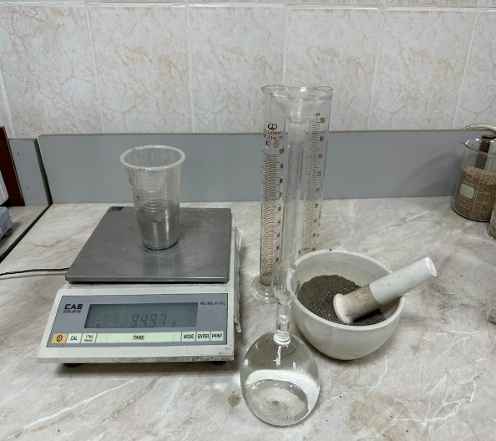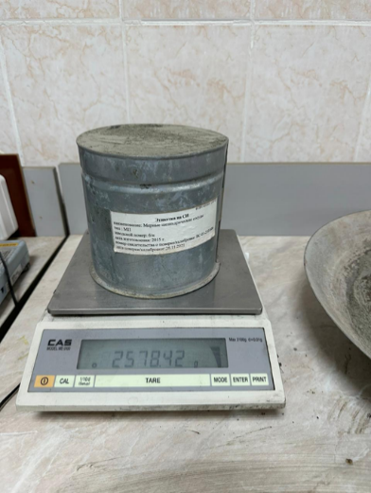
а б

Рисунок 2.1 – Отбор и подготовка проб цемента

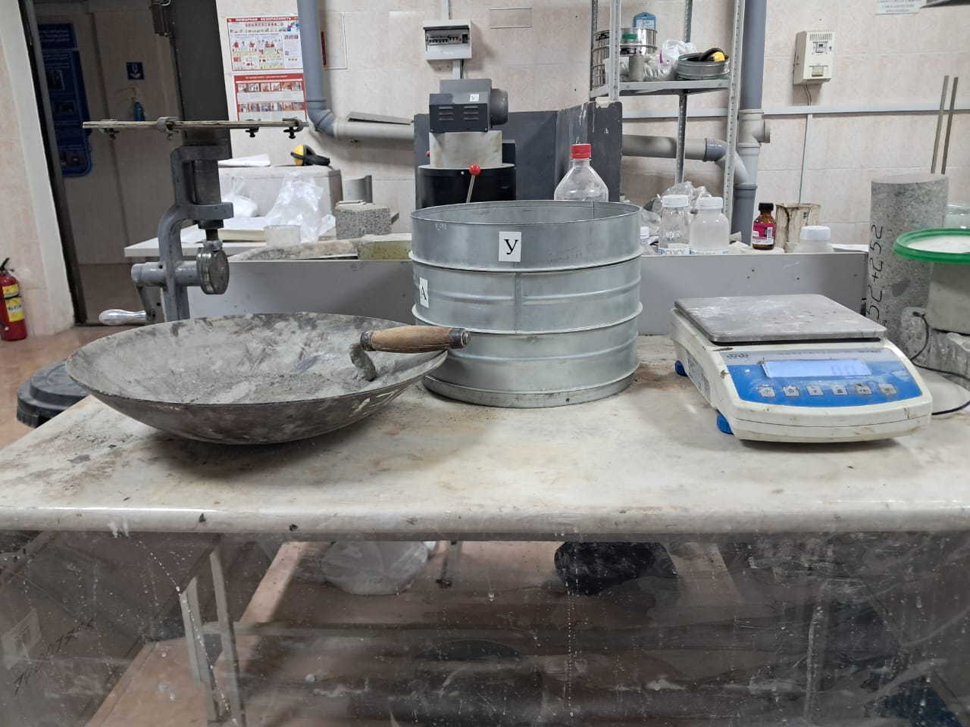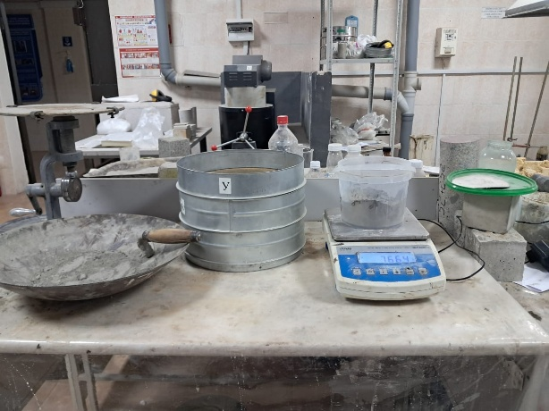
а б

Рисунок 2.2 – Измерение тонкости помола цемента

2. Измерение тонкости помола рисунок 2.2 проводилось с использованием ситового метода, регламентированного требованиями ГОСТ. В процессе испытаний определялся процент остатка на сите №008, который является показателем степени измельченности частиц цемента и, следовательно, качества его подготовки к применению при глубинной цементации грунтов. Согласно нормативам, остаток на сите №008 не должен превышать 15%, что обеспечивает необходимую дисперсность материала.
3. Для определения истинной плотности цемента рисунок 2.3 применялся прибор Ле-Шателье, что соответствует требованиям нормативных документов по проведению физико-механических испытаний цементных материалов. Перед началом измерений цемент подвергался предварительной сушке в сушильном шкафу при температуре 105–110°C. Такая подготовка исключала наличие избыточной влаги и обеспечивала получение достоверных результатов. Определение истинной плотности является важным параметром для оценки качества цемента поскольку данный показатель напрямую влияет на прочностные характеристики укрепленного грунта при глубинной цементации.

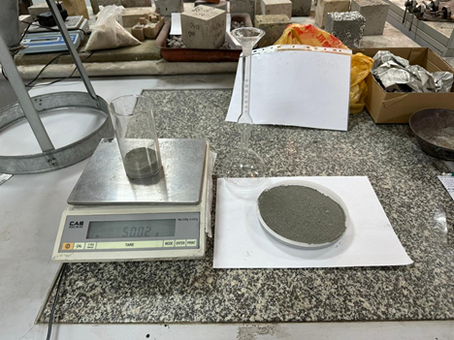

Рисунок 2.3 – Определение истинной плотности цементного раствора

4. Для определения насыпной плотности цемента, используемого при приготовлении модифицированного цементного раствора для глубинной цементации грунтов рисунок 2.4, применялся мерный цилиндр, соответствующий требованиям нормативной документации. Процедура испытания включала следующие этапы:
    - подготовка пробы цемента: отобранная проба подвергалась предварительной сушке в сушильном шкафу при температуре 105-110°C для удаления избыточной влаги и обеспечения стабильности измерений.
    - заполнение мерного цилиндра: сухой цемент засыпался в мерный цилиндр до установленного уровня без дополнительного уплотнения, чтобы сохранить естественную структуру материала;
    - взвешивание: производилось измерение массы мерного цилиндра с пробой цемента.
Расчет насыпной плотности: насыпная плотность определялась как отношение массы сухого цемента к объему мерного цилиндра, выраженное в кг/м³.
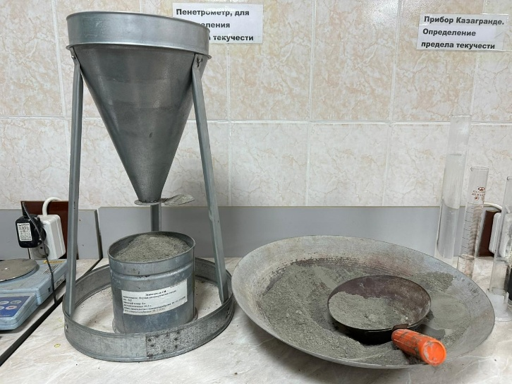

Рисунок 2.4 – Определение насыпной плотности цемента

В качестве основного вяжущего для приготовления инъекционных растворов в данном исследовании был принят портландцемент марки М450. Выбор данной марки обусловлен рядом технико-нормативных и технологических факторов.
Во-первых, цемент класса прочности 42,5–52,5 (по ГОСТ 31108–2020 это соответствует марке М450 по “старой” классификации) обеспечивает необходимый уровень ранней и нормативной (28-сут) прочности цементного камня, что является ключевым требованием при работах по закреплению и упрочнению грунтов. Применение цемента М450 позволяет не повышать расход вяжущего, что важно для технико-экономической части технологии.
Во-вторых, портландцемент М450 характеризуется стабильными сроками схватывания.
В-третьих, цементы повышенных марок М450 имеют, как правило, более высокую удельную поверхность 350–400 м²/кг и более активный клинкерный состав повышенное содержание C₃S и C₂S, что повышает чувствительность вяжущего к действию модифицирующих добавок. В условиях данного исследования это принципиально: цель состояла в том, чтобы проследить влияние парафин-кислотной модифицированной добавки на структуру и гидратацию цементного камня.
- нормальную густоту ~25–28%;
- начало схватывания не ранее 120–150 мин при t = 20°С;
- прочность на сжатие образцов-кубов 28-суточного возраста не ниже 45 МПа;
- пониженное содержание добавок, влияющих на сульфатостойкость.
Эти характеристики вписываются в требования к вяжущему для инъекционных смесей: достаточная подвижность при В/Ц = 0,5.
Таким образом, выбор цемента М450 в работе является не экспериментальным, а нормативно-технологическим: он продиктован, требуемым уровнем прочности упрочнённого массива, необходимостью обеспечить совместимость с модифицирующей добавкой, распространённостью данной марки на рынке строительных материалов Казахстана.
В качестве вяжущего принят портландцемент М450 (класс прочности 42,5–52,5), т.к. данная марка обеспечивает требуемый уровень прочности и сроки схватывания инъекционных составов, соответствует ГОСТ 31108–2020 и широко применяется в цементации грунтов в строительной практике РК.
Полученные результаты служат важной характеристикой при разработке модифицирующей добавки, так как позволяют оценить равномерность распределения цемента в грунтовой смеси и прогнозировать ее физико-механические свойства после глубинной цементации.
5. Определение нормальной густоты и сроков схватывания цементного раствора. Для оценки нормальной густоты (%) и сроков схватывания (ч–мин) модифицированного цементного раствора, применяемого при глубинной цементации грунтов рисунок 2.5, использовался прибор Вика, обеспечивающий высокую точность измерений. Данный этап исследований позволяет определить оптимальную консистенцию раствора и время его схватывания, что является критически важным для обеспечения надежности и прочности укрепленного грунта. Полученные данные служат основой для выбора состава модифицирующей добавки и корректировки технологических параметров процесса глубинной цементации.

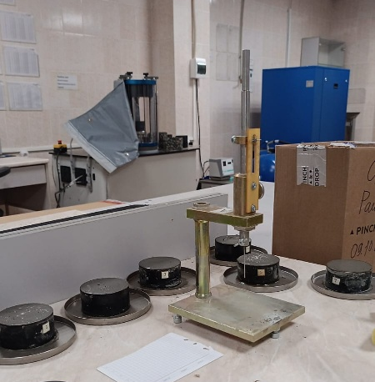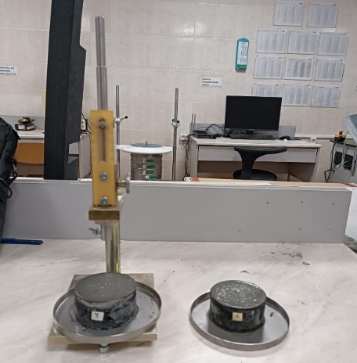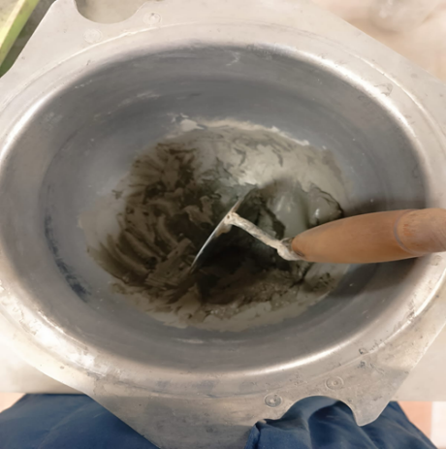
а б в

Рисунок 2.5 – Испытание составов

6. Для проведения испытаний по оценке прочностных характеристик модифицированного цементного раствора при глубинной цементации грунтов (рисунок 2.6) осуществлялась подготовка образцов-балочек стандартного размера 40×40×160 мм, изготовленных из цементно-песчаного раствора в соотношении 1:3. Для каждого из сравниваемых типов цементного раствора формовалось не менее шести образцов, что обеспечивало статистическую достоверность полученных данных и позволяло оценить вариацию прочностных показателей в зависимости от состава и содержания модифицирующей добавки.

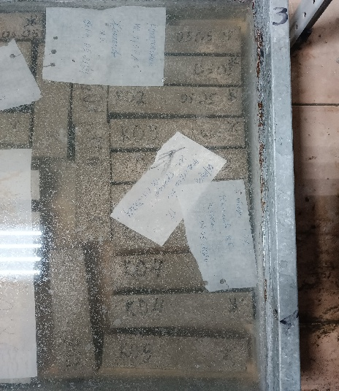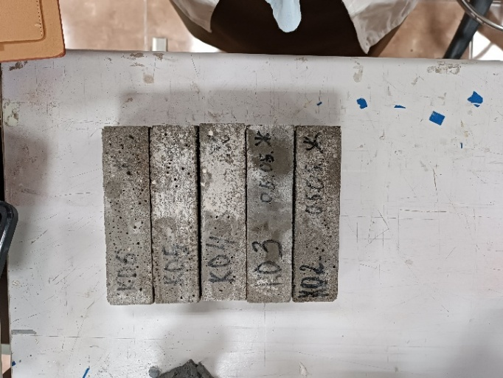
а б

Рисунок 2.6 – Подготовка образцов

7. Определение марочной прочности цементного раствора. Для оценки марочной прочности модифицированного цементного раствора при глубинной цементации грунтов рисунок 2.7 проводились испытания образцов-балочек на прочность при изгибе (R_{изг}, кгс/см², МПа) и прочность при сжатии (R_{сж}, кгс/см², МПа). Испытания выполнялись через 7, 14 и 28 суток после изготовления образцов, что позволяло определить динамику набора прочности во времени и оценить эффективность модифицирующей добавки. Для испытаний использовалось оборудование Press Automatic Pilot с максимальной сжимающей нагрузкой 500 кН (50 тонн), обеспечивающее высокую точность измерений и соответствие требованиям нормативной документации. Полученные результаты служили основой для определения оптимального состава модифицированной добавки и выбора параметров технологии глубинной цементации.

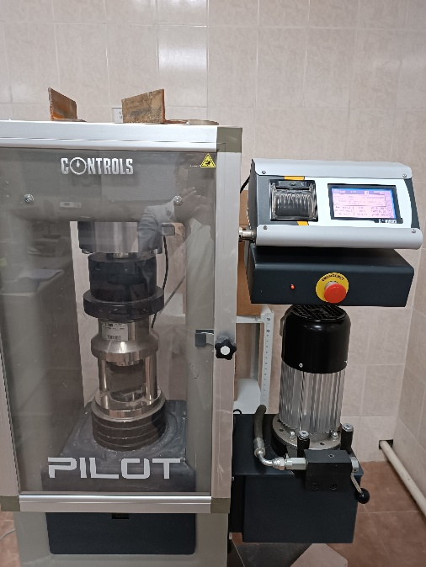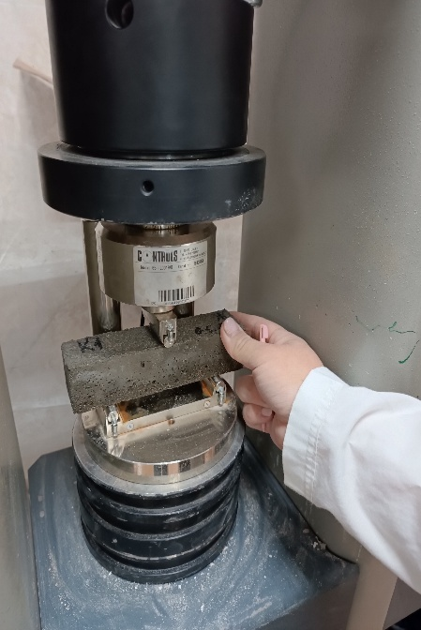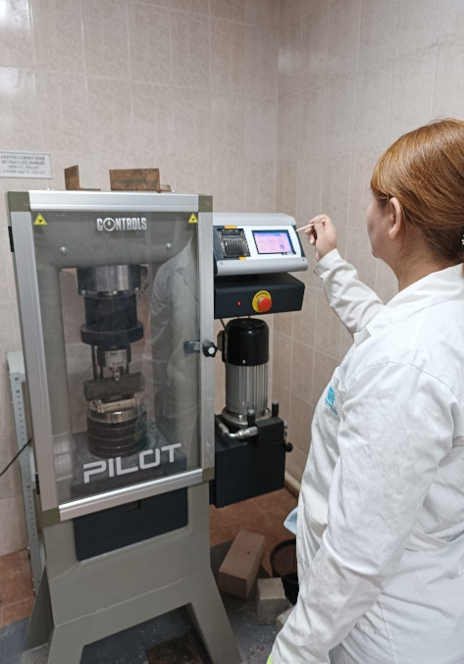
а б в

Рисунок 2.7 – Определение марочной прочности цемента

2.1.2 Определение физико-механических характеристик песка
В рамках исследований, направленных на разработку состава модифицированной добавки для технологии глубинной цементации грунтов, проводились испытания по определению основных физико-механических характеристик песка (таблица 2.1), применяемого в составе цементно-песчаных растворов:
1. Отбор и подготовка проб рисунок 2.8. Для исследования различных типов песка отбирались пробы, которые подвергались предварительной сушке до постоянной массы при температуре 105±5°C. Такая подготовка исключала влияние влаги на результаты испытаний и обеспечивала воспроизводимость данных при дальнейшем анализе физико-механических параметров.

Таблица 2.1 – Химический состав песка

Наименование | MgO | п.п.п. | Na₂O | TiO₂ | K₂O | SO₃ | SiO₂ | Fe₂O₃ | Al₂O₃ | CaO
Содержание, % | 0,11 | 1,19 | 0,15 | 0,12 | 0,29 | 0,38 | 91,89 | 1,18 | 2,39 | 0,20

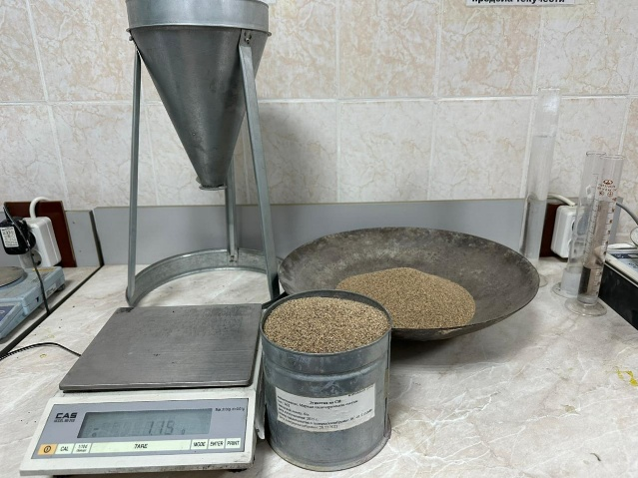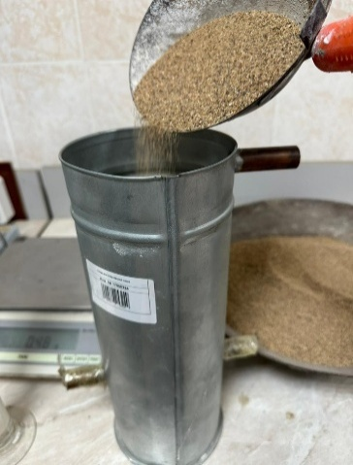
а б

Рисунок 2.8 – Отбор и подготовка проб песка

2. Определение гранулометрического состава и модуля крупности. Для оценки размерного состава песка, используемого в составе модифицированного цементного раствора при глубинной цементации грунтов (рисунок 2.9), проводился гранулометрический анализ. Исследование выполнялось методом механического просеивания на оборудовании Test Sieve Shaker-Analysensiebmaschine с использованием стандартных сит с заданными размерами отверстий (№0,16; 0,315; 0,63; 1,25; 2,5).
3. Определение модуля крупности (Мк) и гранулометрического состава песка является важным этапом, позволяющим оценить равномерность распределения частиц и их влияние на плотность и прочностные характеристики модифицированного цементного раствора, что критически важно для повышения эффективности технологии глубинной цементации грунтов.

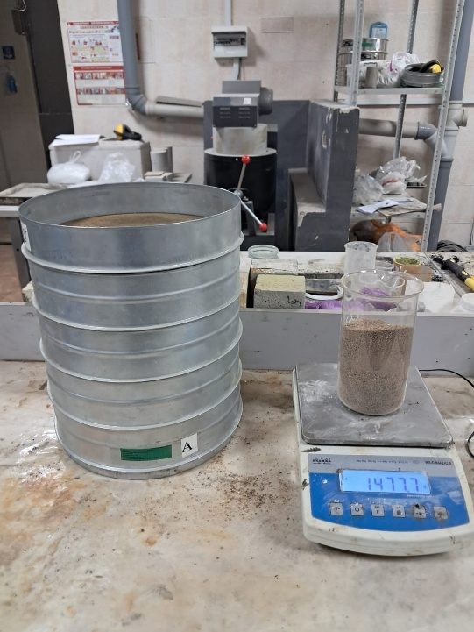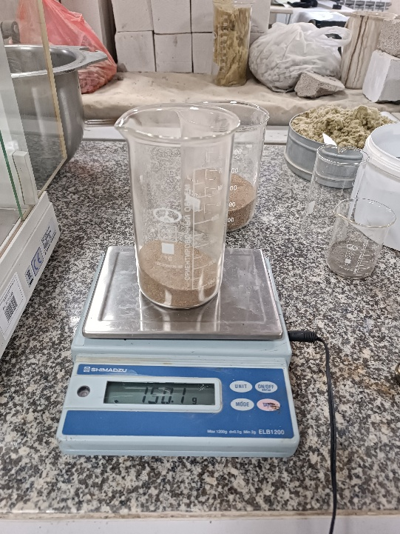
а б

Рисунок 2.9 – Определение гранулометрического анализа песка

4. Определение истинной плотности (кг/м³), песка определяется с помощью прибора Ле-Шателье. Данный метод обеспечивает высокую точность измерений и позволяет оценить физико-механические характеристики песка, влияющие на качество и прочностные показатели модифицированного раствора рисунок 2.10.

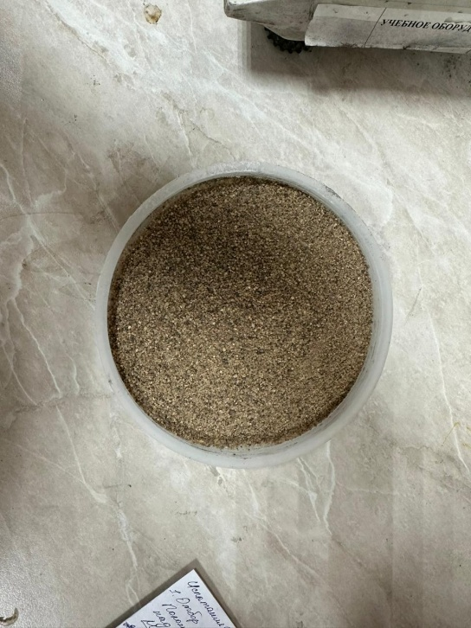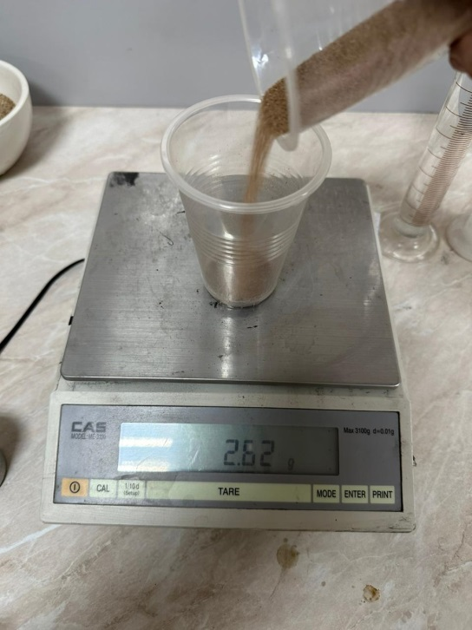
а б

Рисунок 2.10 – Определение истинной плотности

5. Определение насыпной плотности (кг/м³) и пустотности (%). Для исследования физико-механических характеристик песка, применяемого при приготовлении модифицированного цементного раствора для глубинной цементации грунтов, определялись показатели насыпной плотности (кг/м³) и пустотности (%).
Насыпная плотность определялась путем взвешивания песка, предварительно просеянного через сито с диаметром отверстий 5 мм, и засыпанного в мерные сосуды до установленного уровня без уплотнения.
Пустотность песка рассчитывалась на основании соотношения полученных значений насыпной и истинной плотности, что позволяло оценить пористую структуру материала и прогнозировать его влияние на прочностные характеристики модифицированного цементного раствора.
В качестве мелкого заполнителя при приготовлении инъекционных растворов использовался кварцевый песок с модулем крупности 2,3, соответствующий требованиям ГОСТ 8736-2014 “Песок для строительных работ”. Выбор данного материала обусловлен как его доступностью и стабильностью гранулометрического состава, так и соответствием требованиям к инъекционным и цементационным смесям, где необходима равномерная фракция, обеспечивающая стабильную подвижность и минимальное водоотделение. Песок с модулем крупности 2,3 относится к среднекрупной фракции, диапазон размеров зёрен которой составляет 0,25–2,0 мм. Такая фракция считается оптимальной для цементационных и тампонажных составов, поскольку:
- обеспечивает однородность смеси и равномерное распределение частиц по объёму раствора;
- снижает склонность к расслоению при транспортировке и инъектировании;
- улучшает фильтрационные и реологические свойства раствора;
- способствует формированию плотной структуры цементогрунта после твердения.
Согласно строительным нормативам [СП 2.04-107-2022, СП 63.13330-2020], пески со значением модуля крупности 2,0–2,5 рекомендуются для цементации и инъектирования водонасыщенных и слабых грунтов. Именно в этом диапазоне достигается оптимальное сочетание подвижности и несущей способности затвердевшего массива при водоцементном отношении 0,45–0,55.
Кроме того, применённый песок характеризуется: содержанием пылевидных и глинистых частиц не более 1,5%, насыпной плотностью около 1,55 т/м³, коэффициентом неоднородности менее 3, что соответствует категории песков с высокой степенью однородности.
Для приготовления инъекционных растворов был выбран кварцевый песок с модулем крупности 2,3, соответствующий ГОСТ 8736-2014; данная фракция обеспечивает оптимальные реологические и структурные свойства цементогрунта при глубинной цементации.

2.1.3 Определение физико-механических характеристик парафина
В рамках исследования, направленного на разработку состава модифицированной добавки, проводились испытания по определению основных физико-механических характеристик парафина, используемого в составе модифицирующей добавки:
1. Для модификации цементного раствора в данном исследовании был выбран парафин. Основной целью его применения является придание цементному камню гидрофобных свойств и повышение его пластичности.
Ключевым критерием выбора послужила температура плавления парафина. Поскольку процесс смешения проводится при температуре до 60°C, требовался материал, переходящий в жидкое состояние в данном тепловом режиме для обеспечения равномерного распределения в объеме смеси. Кроме того, парафин должен оставаться твердым при комнатной и эксплуатационной температурах. Также учитывалась его химическая инертность по отношению к цементу и воде.
На основании анализа технических характеристик различных марок для работы был выбран парафин марки П-2, соответствующий следующим требованиям:
Температура плавления: 52-54°C.
Температура каплепадения: 58°C.
Доступность в дробленном виде, что удобно для точного дозирования рисунок 2.11.

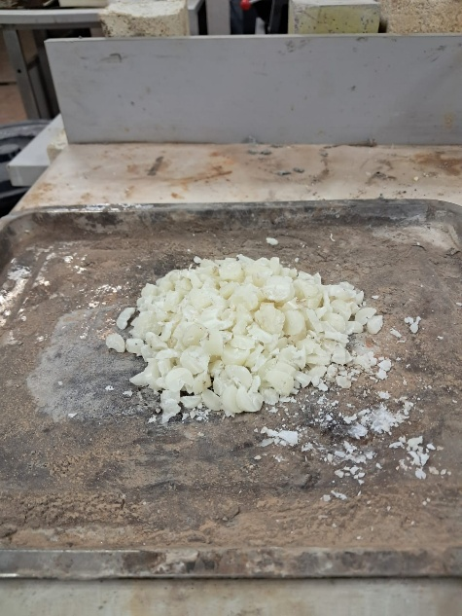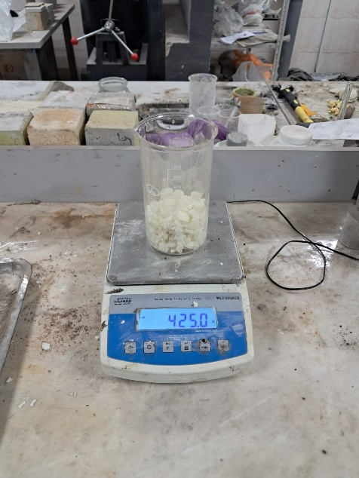
а б

Рисунок 2.11 – Подготовка парафина

Сочетание указанных параметров делает парафин марки П-2 оптимальным для использования в качестве модифицирующей добавки к цементным системам в условиях данного эксперимента.

2.1.4 Концентрация серной кислоты и её роль как нейтрализатора
Серная кислота в данном исследовании применяется для проведения химической реакции в качестве реагента. Основным критерием выбора являлась концентрация серной кислоты. Для обеспечения высокой реакционной способности была выбрана кислота с концентрацией 95-98%. Данная концентрация обеспечивает необходимую скорость реакции.
Учитывая, что присутствие примесей, например, железа или тяжелых металлов может вызвать побочные реакции, была выбрана кислота техническая по ГОСТ 4204-77, ХЧ. Выбор стандартной концентрированной кислоты продиктован соображениями безопасности и удобства ее дозирования в лабораторных условиях (рисунок 2.12).
В соответствии с изложенными критериями для работы была выбрана серная кислота, которая имеет следующие характеристики:
- массовая доля H₂SO₄, не менее 92.5 % (или 98.0);
- массовая доля остатка после прокаливания, не более 0.02%;
- массовая доля железа (Fe), %: не более 0.005;
- массовая доля оксидов азота (N₂O₃), не более 0.00002%;
- массовая доля мышьяка (AS), не более 0.00001%

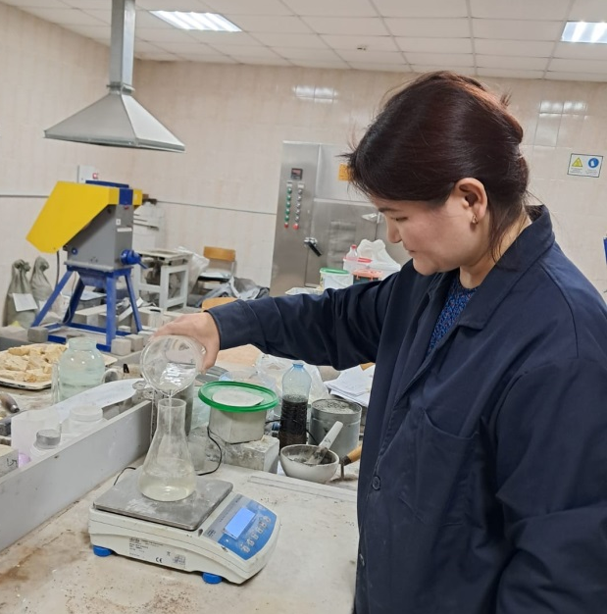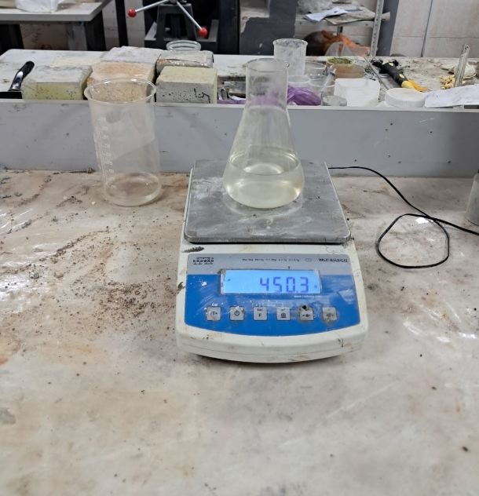
а б

Рисунок 2.12 – Подготовка серной кислоты

Таким образом, выбранная марка и концентрация серной кислоты в полной мере соответствуют задачам исследования, обеспечивая требуемую химическую активность, чистоту эксперимента и безопасность проведения работ.

2.2 Вода затворения
Вода, применяемая для затворения и приготовления цементных растворов с модифицирующей добавкой, полностью соответствовала требованиям ГОСТ 23732-2011 «Вода для бетонов и строительных растворов. Технические условия». Она удовлетворяла всем основным критериям качества, установленным нормативной документацией, что обеспечивало корректность и достоверность результатов проведённых исследований. Основные критерии, которым она отвечала, включали:
1. Отсутствие нефтешлама и накипи в составе воды.
2. Содержание органических веществ менее 15 мг/л.
3. Водородный показатель (Ph) равный 7.
4. Отсутствие цвета.
Вода, применяемая для приготовления цементных растворов с модифицирующей добавкой, не содержала кислот, щелочей, масляных примесей, органических веществ и промышленных отходов. Для затворения использовалась питьевая или водопроводная вода, признанная соответствующей установленным стандартам качества. Следует подчеркнуть, что вода играет ключевую роль в процессе гидратации цемента, обеспечивая его нормальное твердение. Температура воды при приготовлении цементных растворов поддерживалась на уровне 15°C. Таким образом, используемая вода полностью соответствовала требованиям ГОСТ 23732-2011 «Вода для бетонов и строительных растворов. Технические условия» и обеспечивала необходимые условия для получения качественных цементных смесей.

2.3 Подбор состава и технологии устройства эквивалентного суглинистого грунта для проведения модельных испытаний в лотке
Оценка работоспособности инъекционного раствора, предназначенного для укрепления грунтов методом глубинной цементации, проводилась на основании серии модельных испытаний, выполненных в масштабе 1:25. Применение масштабного моделирования позволило воспроизвести реальные условия взаимодействия инъекционного раствора с грунтовой средой при нагнетании под давлением, что является важным этапом валидации полученных экспериментальных данных. Основной целью данных модельных исследований являлась всесторонняя оценка проникающей способности инъекционного раствора, а также анализ характера формирования упрочнённой структуры грунта вокруг инъекционной скважины. Это, в свою очередь, позволило определить степень однородности создаваемого цементного монолита, оценить распределение раствора по объёму порового пространства и выявить влияние состава раствора на физико-механическое поведение грунтового массива.
Следует отметить, что моделирование выполнялось не по принципу динамического подобия, а по принципу физико-механического соответствия реальным условиям залегания грунтов. То есть при проектировании модельного основания основное внимание уделялось воспроизведению реальных параметров плотности, влажности и фильтрационной способности грунта, а также воспроизведению бытового давления, которое формируется при цементации слабых слоёв на глубине. Для создания данного эффекта верхняя часть экспериментального лотка была закрыта жёстко фиксированной металлической крышкой, что исключало возможность выпора или вспучивания грунта вверх. Данное конструктивное решение позволило имитировать естественные напряжённо-деформированные условия, возникающие при проведении глубинного инъектирования цементного раствора в полевых условиях.
Такая методика проведения экспериментов обеспечила реалистичность распределения напряжений и фильтрационных потоков внутри модельного массива, что является принципиально важным для получения достоверных данных о поведении раствора при его нагнетании. Лабораторные испытания в лотке проводились с применением суглинистых грунтов, отобранных в пределах инженерно-геологических слоёв, характерных для территории города Астаны. Выбор именно суглинка обусловлен тем, что данный тип грунта наиболее типичен для оснований Центрального Казахстана, а также обладает оптимальной водоудерживающей способностью, что позволяет более точно оценить динамику распространения инъекционного состава и степень его взаимодействия с частицами грунта.
Для обеспечения корректного воспроизведения условий залегания грунта при моделировании была проведена тщательная процедура подбора и подготовки модельного основания. Процесс подбора модели грунтового основания включал определение и контроль ключевых параметров - плотности, влажности и консистенции естественного грунта. На основе полученных данных были рассчитаны параметры послойного уплотнения модельного грунта, обеспечивающие соответствие реальным физическим характеристикам. Испытания выполнялись в несколько этапов, представленных на рисунке 2.13. На каждом этапе осуществлялся контроль плотности и влажности грунта, а также регулирование количества воды, вводимой при формировании каждого слоя, что позволило достичь равномерной структуры модельного массива.

а б

а – пределы пластичности и текучести; б – индексы пластичности и текучести

Рисунок 2.13 – Результаты определения консистенции суглинистого грунта

Таким образом, выбранная методика проведения модельных испытаний позволила воспроизвести условия взаимодействия инъекционного раствора с суглинистым основанием, приближённые к натурным, и создать физически эквивалентную модель грунтового массива, обеспечивающую достоверность дальнейших экспериментов по оценке эффективности модифицированной добавки в составе цементного раствора.
Исследования по оценке физико-механических свойств эквивалентного суглинистого грунта выполнялись в несколько последовательных этапов, направленных на обеспечение воспроизводимости условий, близких к реальным геотехническим системам. Последовательность проведённых работ включала:
- определение консистенции глинистого грунта;
- определение естественной влажности и плотности грунтов;
- определение плотности грунтов в рыхлом сухом состоянии;
- разработку технологии моделирования грунтов для модельных испытаний.
Каждый из перечисленных этапов имел ключевое значение для формирования корректной модели грунтового массива, обеспечивающей надёжность и воспроизводимость последующих экспериментов по глубинной цементации.
Оценка консистенции (пределы Аттерберга) выполнена для глинистых грунтов в соответствии с требованиями ГОСТ 5180–2015 и ГОСТ 25100–2011. Определение пределов пластичности и текучести позволило установить степень водонасыщения и пластичное состояние суглинков, что необходимо для оценки взаимосвязи тонкодисперсной коллоидно-активной фазы с водой. Полученные значения служат индикаторами потенциальной прочности и деформируемости глинистого основания, что позволяет обосновать выбор параметров модельного грунта для испытаний.
Измерения плотности и влажности грунтов в естественном и рыхлом сухом состоянии проводились по ГОСТ 5180–2015. Эти показатели определяют исходные параметры технологического процесса подготовки модельного суглинка, в частности, степень уплотнения до требуемой плотности и объём добавляемой воды для достижения заданной влажности. Определение плотности в рыхлом состоянии необходимо для получения однородного по влажности модельного грунта, поскольку при неоднородной влажности достичь стабильных механических свойств практически невозможно.
Испытания по контролю плотности проводились в лотке методом послойной укладки грунта. Геометрические параметры лотка составляли: ширина - 50 см, длина - 100 см, общая высота слоя - 75 см. Толщина каждого отдельного слоя, подлежащего уплотнению методом укатки, составляла 15 см. Таким образом, общее количество последовательно уплотняемых слоёв составляло пять. Испытания проводились как для одного слоя (с целью определения количества раскаток роликом, необходимого для достижения требуемой плотности), так и для всей системы слоёв, чтобы оценить влияние уплотнения верхних горизонтов на подстилающие слои. Контроль плотности подстилающих горизонтов выполнялся после каждых 10 раскаток, начиная с 10 и до 70, с регистрацией плотности после каждого нового добавленного слоя.
Для контроля влажности модельного грунта отбирались пробы после увлажнения и уплотнения лотка роликом общей массой 12 кг. Отбор проб выполнялся после завершения раскатки каждого слоя. На данном этапе основное внимание уделялось не плотности, а потерям влаги при механическом воздействии ролика, поскольку именно этот фактор влияет на воспроизводимость свойств эквивалентного грунта. Из проведённых наблюдений установлено, что оптимальное количество проходок роликом составляет в среднем 60, при возможных вариациях от 30 до 70. Процесс подготовки модельного грунта включал фиксированное количество проходок при варьируемой влажности каждого слоя толщиной 15 см.
Массовая доля добавляемой воды в состав каждого слоя определялась исходя из геометрических параметров лотка (ширина 50 см, длина 100 см, высота слоя 15 см) и составляла около 75 000 см³ грунта. После определения плотностей рассчитывалась масса воды, необходимая для достижения естественной влажности.
Контроль плотности модельного грунта выполнялся повторно после увлажнения, что позволило уточнить фактическую степень уплотнения и водонасыщения. Последовательность проведения контроля - первичный анализ влажности, затем измерение плотности - обусловлена зависимостью между влажностью и уплотняемостью суглинка. При различных уровнях влажности требуемое количество проходок роликом может меняться, однако потери по влажности остаются практически постоянными. Таким образом, подготовка модельного суглинистого грунта включала этап вариативного уплотнения при фиксированной влажности слоя толщиной 15 см, что обеспечило получение однородного массива по всей высоте лотка и достоверность дальнейших модельных испытаний.
На рисунке 2.13 представлены результаты определения консистенции суглинистого грунта, используемого в качестве эквивалентного материала для проведения модельных испытаний. Испытания проводились на двенадцати независимых образцах, отобранных из характерных геологических слоёв исследуемой территории. На рисунке 2.13а показаны средние значения пределов пластичности (plastic limit) и текучести (liquid limit), а также диапазон колебаний природной влажности отобранных образцов. Сравнение этих данных позволяет определить текущее состояние грунта в природных условиях и его переходные состояния при изменении водонасыщения. На рисунке 2.13б представлены рассчитанные средние значения индексов пластичности и текучести, где по основной оси ординат приведены plastic indexes, а по вспомогательной - liquid indexes.
Согласно полученным данным, пределы пластичности суглинков варьируются в пределах 14-15%, а пределы текучести – 19-20%, при этом средние значения составляют 14,42 и 19,75% соответственно. Коэффициенты вариации по обеим сериям испытаний не превышают 3,5%, что свидетельствует о высокой повторяемости результатов. Природная влажность образцов находилась в диапазоне 10,3-15,2%, со средним значением 13,3%, что указывает на слабое водонасыщение и плотное состояние массива. Данный показатель впоследствии использовался для расчёта количества воды, необходимого при подготовке модельного грунта с требуемыми параметрами влажности.
Средний индекс пластичности (PI) составил 5,33, что соответствует грунтам малой пластичности, а индекс текучести (LI) варьировался от -0,74 до 0,20, среднее значение - 0,22. Отрицательное значение индекса текучести подтверждает, что исследуемые суглинки находятся в диапазоне от полутвёрдого до твёрдого состояния, то есть обладают достаточной структурной устойчивостью и минимальной деформацией при нагрузке. Коэффициент вариации для LI составил около 9,2%, что допустимо для лабораторных грунтовых испытаний данного типа.
Таким образом, консистенция суглинистого грунта характеризуется стабильным поведением при изменении влажности, а полученные значения показателей пластичности и текучести позволяют отнести грунт к категории малопластичных суглинков, пригодных для использования в качестве эквивалентного материала. Установленные показатели обеспечивают необходимую устойчивость модельного массива при проведении последующих экспериментов и подтверждают физико-механическое подобие реальным грунтам основания.

2.3.1 Результаты испытаний плотности и влажности суглинистого грунта
На рисунке 2.14 представлены результаты определения плотности песчаных и суглинистых грунтов, используемых при формировании модельного массива. На рисунке 2.14а показаны значения плотности в естественном состоянии, а на рисунке 2.14б - плотность в рыхлом сухом состоянии.

а б

а – плотность в естественном состоянии; б – плотность в рыхлом сухом состоянии

Рисунок 2.14 – Определение плотности грунтов

Согласно экспериментальным данным, частные значения плотностей суглинков в естественном состоянии варьируются от 1,78 до 1,94 г/см³, среднее значение составляет 1,85 г/см³, что соответствует грунтам выше средней плотности. Для рыхлого сухого состояния диапазон плотностей составляет 1,46-1,52 г/см³, среднее значение - 1,48 г/см³. Коэффициенты вариации не превышают 2,8% для естественного и 1,5% для рыхлого состояния, что подтверждает достоверность полученных данных и однородность состава исследуемого грунта.
На рисунке 2.15 представлены результаты анализа влажности и уплотняемости модельного суглинка. Диаграмма 2.15а характеризует зависимость между количеством добавляемой воды и фактической влажностью грунта после уплотнения. Диаграмма 2.15б показывает изменение плотности в зависимости от количества проходок роликом массой 12 кг при ранее определённой влажности.

а б

а – изменение влажности в зависимости от количества воды; б – зависимость плотности от числа проходок роликом

Рисунок 2.15 – Подбор плотности и влажности грунта

Результаты эксперимента показали наличие выраженной линейной зависимости между количеством добавленной воды и достигнутой влажностью (коэффициент корреляции r=0,99). Минимальное значение расчётной влажности составило 13,24%, что немного ниже природной, однако с учётом потерь влаги при уплотнении данный показатель является оптимальным. Потери воды при механическом воздействии не превышали 2%. Для достижения естественной влажности суглинистого грунта (13,3%) на объём 75 000 см³ требовалось 18,9 л воды.
Оценка уплотняемости показала, что достижение проектной плотности 1,85-1,86 г/см³ обеспечивается при 50 проходках роликом. Увеличение числа проходок свыше 50 не приводит к значимому росту плотности, что подтверждает оптимальность выбранного режима. Полученные данные позволили разработать технологию укладки и уплотнения модельного грунта с высокой степенью воспроизводимости.
На рисунке 2.16 приведены результаты корректировки технологии укатки с учётом послойного уплотнения. Диаграмма 2.16а отражает изменение коэффициента уплотнения для каждого слоя в зависимости от количества раскаток роликом, а диаграмма 2.16б - расчётные и фактические значения плотности после укатки.

а б

а – изменение коэффициентов уплотнения по слоям; б – фактические и расчётные значения плотности

Рисунок 2.16 – Показатели уплотнений модельного грунта

Анализ полученных зависимостей показал, что коэффициент уплотнения изменяется от 0,01 до 0,15, после чего стабилизируется. При дальнейшем увеличении количества раскаток плотность подстилающего слоя начинает превышать расчётное значение 1,85 г/см³, что делает продолжение уплотнения нецелесообразным. Для первого слоя оптимальное количество раскаток составило 20, что обеспечивает рост плотности с 1,43 до 1,65 г/см³; для второго слоя - также 20 раскаток (рост с 1,52 до 1,66 г/см³); для третьего и четвёртого слоёв - 30 раскаток (увеличение до 1,85-1,86 г/см³); для пятого слоя - 50 раскаток, обеспечивающих достижение требуемой плотности.
Контрольные измерения подтвердили однородность распределения плотности по слоям: для 1-2 слоёв - 1,88-1,87 г/см³, для 3-5 слоёв - 1,85-1,86 г/см³. Это свидетельствует о высокой воспроизводимости методики уплотнения и физической эквивалентности модельного суглинка реальному грунту в натурных условиях. Таким образом, разработанная технология укладки обеспечивает стабильную структуру модельного грунта и гарантирует корректность дальнейших исследований по нагнетанию инъекционного раствора.
Проведён комплекс лабораторных испытаний песчаных и суглинистых грунтов с целью разработки технологии подготовки и укладки модельного грунта в экспериментальный лоток по заданным значениям естественной плотности и влажности. Моделирование эквивалентного грунта является необходимым этапом для последующих исследований инъекционного раствора глубинной цементации в условиях, максимально приближенных к реальным геотехническим системам.
По результатам анализа гранулометрического состава установлено, что исследуемый песчаный грунт относится к крупнозернистым пескам. Наибольшая массовая доля наблюдается у фракций размером от 0,5 до 2,0 мм, составляя 77,44% от общей массы. Согласно результатам определения консистенции, суглинок находится в диапазоне от полутвёрдого до твёрдого состояния, при этом большинство образцов характеризуются значениями влажности ниже предела пластичности. Средний индекс текучести составляет –0,22, что подтверждает низкую пластичность и устойчивость структуры.
Средние значения плотности песчаных грунтов составили 1,65 г/см³ в естественном и 1,36 г/см³ в рыхлом состоянии. Для суглинков плотность в естественном состоянии равна 1,85 г/см³, в рыхлом - 1,48 г/см³. Все частные значения плотностей демонстрируют тесную корреляцию, коэффициент вариации не превышает 2,8%, что свидетельствует о высокой однородности и достоверности данных.
На основании проведённых испытаний разработана технология укладки модельного грунта, включающая послойное уплотнение с контролем плотности. Для песчаных образцов оптимальной является последовательность уплотнения: для первого и второго слоёв - по 20 раскаток, для третьего и четвёртого - по 30 раскаток, для пятого слоя - 50 раскаток. Такая технология обеспечивает достижение расчётной плотности модельного грунта 1,85 г/см³, что соответствует значениям естественной плотности и подтверждает корректность выбранных параметров моделирования [95].

2.4 Подбор состава и технологии устройства эквивалентного песчаного грунта для проведения модельных испытаний в лотке
Оценка эксплуатационной пригодности инъекционного раствора, разработанного для технологии глубинной цементации грунтов, проводилась на основе модельных лабораторных испытаний в масштабе 1:25. Целью данных испытаний являлось определение проникающей способности раствора, характера формирования цементирующего массива вокруг инъекционной скважины, а также анализ распределения и структуры уплотнённого грунта в условиях, максимально приближенных к реальным геотехническим процессам. Для достижения этой цели моделирование выполнялось с учётом физико-механических параметров реальных грунтов - плотности, влажности и пористости, что позволило получить достоверные результаты, отражающие закономерности взаимодействия инъекционного раствора с грунтовым массивом.
Особенностью проведённого эксперимента являлось то, что формирование модельного основания осуществлялось не по принципу динамического подобия эквивалентного грунта, а по критерию соответствия фактическим характеристикам природных грунтовых условий. При этом моделировалось также бытовое давление, характерное для процессов глубинной цементации. Для имитации давления вышележащих слоёв грунта использовалась жестко фиксированная крышка лотка, ограничивающая выпор грунта вверх по принципу наименьшего сопротивления. Такое решение позволило обеспечить равномерное распределение напряжений в пределах испытательной емкости и воспроизвести реальные условия работы основания при нагнетании цементного раствора.
Испытания выполнялись в лотке, заполненном песчаным модельным грунтом, обладающим свойствами, наиболее характерными для инженерно-геологических условий г. Астаны. Согласно результатам гранулометрического анализа, выбранный песок относится к фракции средней крупности (0,25-0,50 мм), что обеспечивает оптимальное сочетание фильтрационных и деформационных свойств для моделирования условий проникновения инъекционного раствора. Послойная укладка грунта производилась до достижения требуемых параметров плотности и влажности, контролируемых на каждом этапе с применением лабораторных методов по ГОСТ 5180-2015.
Конструкция испытательного стенда включала манжетную колонну для нагнетания раствора и демпферные зоны из низкоплотного пенополистирола по боковым граням лотка, обеспечивающие моделирование податливости грунта и расширения зоны инъекции. Нагнетание смеси проводилось ступенчато, с пошаговым повышением давления от 0,05 до 0,50 МПа. Критериями оценки работоспособности инъекционного раствора служили: изменение расхода раствора в зависимости от давления, глубина и радиус распространения цементного массива, а также прочность сформировавшегося монолита после твердения в грунтовой среде.
По результатам испытаний установлено, что модельный метод с применением масштабирования 1:25 позволяет адекватно воспроизводить процессы инъецирования и формирования укреплённой структуры грунта, при этом обеспечивая высокую повторяемость результатов. Применение жесткой крышки для моделирования бытового давления доказало свою эффективность в предотвращении выпора и повышении достоверности моделирования. Таким образом, разработанная методика модельных испытаний подтверждает свою научную и практическую состоятельность, обеспечивая комплексную оценку проникающей способности, устойчивости и прочностных характеристик инъекционного раствора, используемого для глубинной цементации грунтов.
Подбор модели грунтового основания лотковых испытаний был выполнен по контролю показателей плотности и влажности естественного грунта. Исследования выполнены в следующей последовательности:
1. Определение гранулометрического состава песчаного грунта.
2. Определение естественной влажности и плотности грунтов.
3. Определение плотности грунтов в рыхлом сухом состоянии.
4. Разработка технологии моделирования грунтов модельных испытаний.
Оценка гранулометрического состава грунтового основания для проведения модельных испытаний выполнена на песчаном грунте в соответствии с требованиями ГОСТ 12536-2014 «Грунты. Методы лабораторного определения гранулометрического (зернового) состава». Проведение гранулометрического анализа позволило определить фракционный состав, однородность и степень крупности песка, используемого в качестве модельного грунта. Полученные результаты обеспечили научно обоснованный выбор исходного материала для моделирования песчаного основания, максимально приближенного по структурно-механическим характеристикам к природным грунтам инженерно-геологических разрезов г. Астаны. На основании анализа установлено, что исследуемый грунт относится к пескам средней крупности, что обусловливает его устойчивое поведение при уплотнении и оптимальные фильтрационные свойства для целей имитации процессов инъекционного нагнетания цементного раствора.
Для обеспечения воспроизводимости результатов и достижения однородности модельного основания была проведена оценка плотности и влажности грунта в естественном и рыхлом сухом состояниях согласно ГОСТ 5180-2015 «Грунты. Методы лабораторного определения физических характеристик» и ГОСТ 51180-2008 «Грунты. Методы лабораторного определения плотности сухого грунта и влажности». Определение данных параметров являлось обязательным условием для последующей подготовки модельного песчаного грунта, так как именно они определяют технологический режим уплотнения и увлажнения при достижении заданных параметров плотности и влажности. Установлено, что варьирование плотности в рыхлом состоянии существенно влияет на равномерность распределения влаги по толщине слоя, что, в свою очередь, отражается на стабильности результатов при формировании модельного основания. Следовательно, достижение однородного состояния по влажности возможно лишь при предварительном определении плотностей в рыхлом и сухом состояниях и их строгом контроле на каждом этапе подготовки.
Испытания по контролю плотности модельного грунта проводились в специально изготовленном лотке размерами 100×50×75 см, что обеспечивало достаточный объём для формирования репрезентативной модели основания. Послойная укладка песчаного грунта осуществлялась сериями по пять слоёв толщиной по 15 см каждый. Уплотнение производилось методом механической укатки с последовательным контролем плотности после каждой десятичной серии проходок (от 10 до 70 укаток). Такой подход позволил установить закономерность изменения плотности по мере увеличения количества проходок, а также выявить степень влияния укатки верхних слоёв на уплотнение подстилающих горизонтов.
Контроль плотности подстилающих слоёв выполнялся после завершения каждой серии укаток, с последующим анализом изменений показателя плотности в зависимости от глубины залегания слоя. Для уточнения влияния влажности на процесс уплотнения была проведена дополнительная серия испытаний, при которой пробы отбирались после предварительного увлажнения грунта до заданного значения влажности, определённого расчётным методом по количеству добавляемой воды. Последовательность проведения контроля - сначала влажности, затем плотности (для суглинистых грунтов) - обусловлена тем, что изменение влажности оказывает непосредственное влияние на энергоёмкость процесса уплотнения, а потери влаги при механическом воздействии незначительно изменяют итоговую плотность.
Таким образом, подготовка модельного песчаного грунта в лотке включала вариативное уплотнение при фиксированной влажности каждого слоя толщиной 5 см, что обеспечивало получение однородной структуры основания с контролируемыми параметрами плотности и влажности. Данный подход позволил воспроизвести реальные условия формирования грунтовых оснований, подвергаемых процессу глубинной цементации, и гарантировал достоверность дальнейших модельных экспериментов по оценке проникающей способности инъекционного раствора и характера формирования укреплённой структуры грунта.

2.4.1 Результаты испытаний гранулометрического состава песчаного грунта
Для определения структурно-механических характеристик модельного основания был проведён гранулометрический анализ песчаного грунта в соответствии с требованиями ГОСТ 12536-2014 «Грунты. Методы лабораторного определения гранулометрического (зернового) состава». Цель анализа заключалась в оценке степени однородности зернового состава и установлении диапазона фракций, обеспечивающих оптимальные условия фильтрации и уплотнения при моделировании процессов глубинной цементации.

Рисунок 2.17 – Гранулометрический состав песка

На рисунке 2.17 представлены результаты лабораторных испытаний по определению гранулометрического состава песчаного грунта. На диаграмме показаны индивидуальные значения для всех двенадцати исследованных образцов (в виде data points), а также усреднённая кривая распределения фракционного состава (в виде сплошной линии). По оси абсцисс отложены размеры фракций, а по оси ординат - процентное содержание частиц, превышающих соответствующий размер ситового контроля. Для повышения наглядности и точности интерпретации результатов на графике выделены вертикальные линии, обозначающие границы контрольных фракций, соответствующих стандартным ситам.
Согласно результатам анализа, 99,92% частиц исследуемого песка имеют размер свыше 0,05 мм, 84,94% - свыше 0,25 мм, 78,01% - свыше 0,50 мм, при этом лишь 0,56% превышают максимальный размер 2,00 мм. Основная масса частиц сосредоточена в диапазоне от 0,25 до 0,50 мм, что свидетельствует о доминировании песков крупной фракции.
Коэффициенты вариации, рассчитанные по остаткам на ситах, подтверждают высокую однородность фракционного состава. Наиболее тесная корреляция частных значений наблюдается для фракций 0,50 мм, где коэффициент вариации составил 3%. Средняя степень однородности зафиксирована для фракций 0,25 мм и 0,05 мм - коэффициенты вариации 12% и 14% соответственно. Слабая корреляция выявлена у предельных фракций> 0,05 мм и> 2,00 мм, где коэффициенты вариации составляют около 20%. Однако, учитывая, что совокупная массовая доля данных фракций не превышает 0,64%, их влияние на общую достоверность результатов является незначительным.
Максимальная массовая доля приходится на фракцию> 0,50 мм - 77,44%, при этом для диапазона 0,50-0,25 мм установлено 6,92%, а для 0,25-0,05 мм - 14,98%. Таким образом, совокупные данные подтверждают, что исследуемый материал относится к пескам крупной фракции, обладающим высокой степенью однородности зернового состава и минимальной долей пылеватых и мелких частиц.
Полученные результаты гранулометрического анализа являются основополагающими при последующем формировании модельного грунта, так как определяют его фильтрационные свойства, водопроницаемость и способность к равномерному уплотнению при моделировании процессов инъекционного нагнетания раствора. Преобладание крупных и средних фракций обеспечивает стабильную структуру и высокую проницаемость модельного основания, что делает данный песок оптимальным материалом для проведения лабораторных исследований по оценке работоспособности инъекционных составов при глубинной цементации.

2.4.2 Результаты испытаний плотности песчаных грунтов
Для количественной оценки физико-механических свойств модельного песчаного грунта были выполнены лабораторные испытания по определению плотности в естественном и рыхлом сухом состоянии, а также исследование закономерностей уплотнения при механическом воздействии. Все испытания проводились в соответствии с требованиями ГОСТ 5180-2015 «Грунты. Методы лабораторного определения физических характеристик».
На рисунке 2.18 представлены результаты определения плотности песчаных грунтов: на рисунке 2.18а приведены частные и средние значения плотности в естественном состоянии, на рисунке 2.18б - в рыхлом сухом состоянии.

а б

Рисунок 2.18 – Определение плотности грунтов

Согласно результатам испытаний, частные значения плотностей песчаных грунтов в естественном состоянии варьируются в пределах от 1,55 до 1,72 г/см³, среднее значение составило 1,65 г/см³, что для песков средней крупности соответствует средней плотности по классификации ГОСТ 25100-2020. Для суглинков, исследованных в аналогичных условиях, частные значения плотностей находятся в пределах от 1,78 до 1,94 г/см³, при среднем значении 1,85 г/см³, что соответствует категории плотных грунтов. Полученные результаты отличаются высокой степенью однородности: коэффициент вариации для песчаных и суглинистых образцов не превышает 2,8%, что указывает на стабильность и воспроизводимость данных.
В рыхлом сухом состоянии плотность песчаного грунта составила 1,33-1,39 г/см³, при среднем значении 1,36 г/см³. При этом коэффициент вариации не превышал 1,5%, что свидетельствует о тесной корреляции частных значений и высокой равномерности структуры исследуемого материала. Таким образом, полученные данные позволяют отнести данный песок к грунтам средней плотности с устойчивыми структурно-механическими свойствами, пригодным для использования в качестве модельного материала при последующем имитационном моделировании процессов глубинной цементации.

2.4.3 Оценка уплотняемости модельного песчаного грунта
Результаты оценки уплотняемости модельного песчаного грунта представлены на рисунке 2.19. Диаграмма отражает зависимость изменения плотности грунта от количества проходок металлического уплотнительного ролика по поверхности слоя.

Рисунок 2.19 – Подбор плотности и влажности грунта

Согласно экспериментальным данным, достижение требуемого значения плотности 1,65 г/см³, соответствующего плотности песчаного грунта в естественном состоянии, обеспечивается при 60 проходках ролика по поверхности лотка. При этом характер зависимости плотности от числа раскаток имеет затухающую нелинейную форму, что указывает на постепенное насыщение структуры грунта и достижение предельного состояния уплотнения.
Для уточнения влияния послойного формирования на процесс уплотнения была проведена серия испытаний с последовательным уплотнением пяти слоёв песчаного грунта, результаты которых представлены на рисунке 2.20. На рисунке 2.20а показаны зависимости коэффициентов уплотнения каждого слоя в функции от числа раскаток, с учётом влияния верхних слоёв на подстилающие. По оси абсцисс отражено количество слоёв (от 1 - нижний до 5 - верхний), по оси ординат - коэффициенты уплотнения. На рисунке 2.20б приведено сравнение расчётных и фактических плотностей, полученных после завершения уплотнения.

а б

Рисунок 2.20 – Показатели уплотнений модельного грунта

Результаты многочисленных измерений показали, что коэффициент уплотнения варьируется в диапазоне от 0,01 до 1,12, при этом интенсивность уплотнения снижается по мере увеличения числа раскаток. Для нижнего слоя (№1) максимальный эффект достигается при 10 раскатках (коэффициент уплотнения 1,12), при 20 раскатках -1,07, при 30 раскатках - 1,03, а начиная с 40-50 раскаток, процесс уплотнения практически прекращается (1,01). Аналогичная тенденция наблюдается для верхних слоёв: для второго слоя предельное уплотнение достигается после 30-40 раскаток, для третьего - после 30, для четвёртого - после 20-30, а для пятого, верхнего слоя, устойчивое значение плотности 1,65 г/см³ фиксируется при 60 раскатках.
Таким образом, влияние количества раскаток на уплотнение подстилающих слоёв носит постепенно убывающий характер, что связано с перераспределением напряжений в объёме грунтового массива. Контрольные замеры плотности после завершения уплотнения всех слоёв показали фактические значения:
- для 1-3 слоёв - 1,66 г/см³;
- для 4-5 слоёв - 1,65 г/см³.
Полученные результаты свидетельствуют о высокой однородности плотности по всей высоте лотка и подтверждают корректность выбранной технологии послойного формирования модельного грунта. При этом незначительное превышение плотности нижних слоёв компенсируется действием нагрузки верхних горизонтов, что соответствует реальной структуре уплотнённого основания при глубинной цементации.
В результате проведённых лабораторных и модельных исследований получены достоверные экспериментальные данные, подтверждающие возможность воспроизведения реальных условий формирования грунтового основания при глубинной цементации. Проведённый комплекс испытаний позволил разработать технологию укладки модельного грунта с контролем плотности и влажности, обеспечивающую воспроизводимость геотехнических характеристик, необходимых для дальнейших испытаний инъекционных растворов.
В ходе работы были выполнены лабораторные испытания песчаных и глинистых грунтов, направленные на разработку технологии послойной укладки модельного основания в экспериментальном лотке при достижении заданных значений естественной плотности и влажности. Формирование модельного грунта проводилось с учётом природных параметров плотности и влажности, что позволило воссоздать условия, максимально приближенные к натурным. Полученные результаты служат основой для проведения последующих исследований по оценке проникающей способности и эффективности инъекционных растворов, применяемых в технологии глубинной цементации.
На основании гранулометрического анализа песчаного грунта, выполненного в соответствии с ГОСТ 12536-2014, установлено, что исследуемый материал относится к пескам крупной фракции. Наибольшая массовая доля частиц приходится на диапазон фракций от 0,5 до 2,0 мм, составляя 77,44% от общей массы. Такой состав обеспечивает высокую фильтрационную способность и равномерное распределение инъекционного раствора при моделировании. Анализ консистенции суглинка показал, что образцы находятся в состоянии от полутвёрдого до твёрдого, большинство из них располагаются ниже предела текучести (plastic limit), при среднем значении индекса текучести IL=-0,22, что свидетельствует о стабильной структуре глинистого грунта при моделировании условий уплотнения.
Результаты испытаний плотности грунтов подтвердили устойчивость и воспроизводимость полученных данных. Среднее значение плотности песчаного грунта в естественном состоянии составило 1,65 г/см³, а в рыхлом - 1,36 г/см³. Для суглинков аналогичные показатели равны 1,85 г/см³ и 1,48 г/см³ соответственно. Во всех сериях экспериментов зафиксирована высокая степень корреляции частных значений: коэффициент вариации не превышает 2,8%, что указывает на однородность исследованных образцов и корректность методики испытаний.
На основании анализа результатов подбора технологии формирования модельного грунта установлено, что оптимальным является послойное уплотнение песчаного основания с последовательным увеличением количества проходок уплотнительного ролика. Технологическая схема включает:
– для 1-го слоя - 10 раскаток;
– для 2-го слоя - 20 раскаток;
– для 3-го слоя - 30 раскаток;
– для 4-го слоя - 40 раскаток;
– для 5-го слоя - 60 раскаток.
Такая последовательность обеспечивает равномерное уплотнение и достижение проектного значения плотности 1,65 г/см³, соответствующего природным показателям песчаных грунтов. Контрольные замеры подтвердили, что различия плотностей между слоями не превышают 0,01 г/см³, что свидетельствует о высокой однородности модельного основания и достоверности воспроизведения реальных грунтовых условий.
Таким образом, разработанная методика подготовки модельного песчаного грунта обеспечивает получение экспериментальной базы для дальнейших исследований по оценке работоспособности инъекционных растворов при глубинной цементации, а также формирует основу для оптимизации технологических параметров инъекционного упрочнения грунтов в лабораторных и полевых условиях [96].

Выводы по разделу 2
1.Проведённые исследования показали, что все исходные компоненты, использованные при разработке модифицированной добавки, соответствуют требованиям нормативных документов и пригодны для применения в технологии глубокой цементации грунтов. Цемент марки М450 характеризуется высокой однородностью и нормируемыми показателями тонкости помола, что обеспечивает стабильность процессов гидратации и формирование прочной структуры цементного камня. Песок средней крупности с модулем 2,3 обладает оптимальной зерновой структурой и низким содержанием пылевидных частиц, что способствует равномерному распределению вяжущего и уменьшению водопотребности раствора. Выбранные материалы обеспечивают хорошую совместимость с химическими добавками и стабильность свойств инъекционного состава. Таким образом, подбор базовых компонентов подтверждает возможность их использования для приготовления модифицированных растворов, обладающих высокой технологичностью и однородностью.
2. Анализ физико-химических свойств парафина показал его высокую термическую устойчивость и выраженные гидрофобные характеристики. Определение насыпной плотности, температуры плавления и угла смачивания позволило установить, что парафин способен создавать водоотталкивающую плёнку на поверхности цементных частиц, снижая капиллярное всасывание и водоотделение раствора. Гидрофобный эффект проявляется при углах смачивания более 90°, что подтверждает эффективность его применения в качестве основы для модифицирующей добавки. Благодаря этим свойствам парафин обеспечивает повышение пластичности и стабильности цементно-песчаной смеси без ухудшения прочностных показателей. Данный компонент рекомендован как ключевой элемент гидрофобизирующего действия в составе разработанной композиции.
3. Изучение физико-механических характеристик серной кислоты и её взаимодействия с парафином подтвердило возможность использования кислоты в качестве диспергирующего и эмульгирующего агента. При введении серной кислоты наблюдается равномерное распределение парафиновой фазы, что способствует формированию устойчивой эмульсии и повышает реакционную способность добавки. Контрольные испытания показали, что взаимодействие кислотной среды с цементом не приводит к деструкции структуры при соблюдении оптимальной дозировки. Таким образом, использование серной кислоты в малых концентрациях оправдано технологически и обеспечивает стабильность дисперсной системы при производстве модифицированной добавки.
4. Комплексная оценка воды затворения, цемента, песка, парафина и серной кислоты позволила сформировать научно обоснованный состав исходных компонентов для дальнейших лабораторных и модельных испытаний. Результаты экспериментов свидетельствуют о том, что подобранные материалы обеспечивают требуемые физико-механические и технологические характеристики модифицированных растворов. Оптимальным диапазоном концентрации парафиновой добавки для достижения стабильности структуры и минимального водоотделения признан интервал 0,6-0,8% от массы цемента. Полученные результаты подтвердили, что выбранные компоненты обладают высокой совместимостью и позволяют реализовать поставленные цели исследования - разработку эффективной модифицирующей добавки для технологии укрепления грунтов методом глубокой цементации.
5. Установлено, что исследуемый суглинок относится к малопластичным, полутвёрдым и твёрдым грунтам, обеспечивающим устойчивость структуры при механическом воздействии. Полученные значения пределов пластичности (14–15%) и текучести (19–20%) характеризуют суглинок как грунт с низкой подвижностью, что делает его физически эквивалентным грунтам, подлежащим глубинной цементации. Средний индекс пластичности PI=5,33, а индекс текучести LI=–0,22, подтверждают полутвёрдое состояние грунта. Средняя плотность суглинков в естественном состоянии составляет 1,85 г/см³, в рыхлом - 1,48 г/см³, при этом коэффициенты вариации не превышают 2,8%, что свидетельствует о высокой однородности и воспроизводимости результатов. В ходе подбора параметров увлажнения и уплотнения установлено, что требуемое количество воды для достижения естественной влажности 13,3% на объём слоя 75 000 см³ составляет 18,9 л, а потери влаги при механическом воздействии не превышают 2%. Оптимальный режим послойного уплотнения модельного суглинка достигается при 50 проходках роликом массой 12 кг, обеспечивая плотность 1,85–1,86 г/см³. Распределение плотности по слоям равномерное, что подтверждает корректность технологии формирования эквивалентного массива. Результаты испытаний подтвердили соответствие выбранного суглинка критериям физико-механического подобия натурным грунтам, что обеспечивает достоверность последующих модельных экспериментов по исследованию проницаемости и структурообразования инъекционного раствора при глубинной цементации.
Проведённые исследования гранулометрического состава показали, что используемый песчаный грунт относится к крупнозернистым пескам. Установлено, что основная массовая доля песка (77,44%) приходится на фракции 0,5–2,0 мм, что подтверждает его пригодность для воспроизведения условий нагнетания раствора. Анализ консистенции суглинков выявил, что грунт находится в состоянии от полутвёрдого до твёрдого, со средним индексом текучести –0,22, что указывает на устойчивость структуры при механическом воздействии. Испытания плотности песчаных грунтов показали, что средняя плотность в естественном состоянии составляет 1,65 г/см³, а в рыхлом сухом - 1,36 г/см³, при коэффициенте вариации не более 2,8%, что свидетельствует о высокой однородности материала. Для суглинков аналогичные значения плотности составили 1,85 г/см³ в естественном и 1,48 г/см³ в рыхлом состоянии, что подтверждает их плотную структуру и устойчивость к деформациям. На основе серии экспериментов по уплотнению песчаного грунта разработана рациональная схема послойной укладки и раскатки, обеспечивающая равномерное распределение плотности по высоте лотка. Оптимальные параметры уплотнения составили: 10, 20, 30, 40 и 60 раскаток для пяти последовательно уложенных слоёв, при которых достигается средняя плотность 1,65 г/см³, соответствующая природным условиям. Полученные результаты подтверждают, что предложенная методика формирования модельного грунта обеспечивает стабильность физических характеристик основания и может быть применена при лабораторном моделировании процессов глубинной цементации.

3 ПОДБОР, РАЗРАБОТКА И ИСПЫТАНИЕ СОСТАВА КОМПЛЕКСНОЙ МОДИФИЦИРОВАННОЙ ДОБАВКИ

3.1 Разработка технологии получения модифицированной добавки (МД)
Для разработки эффективной комплексной модифицированной добавки, предназначенной для улучшения физико-механических характеристик цементного камня при укреплении грунтов методом глубинной цементации, был проведён аналитический обзор научных и технических источников. В ходе анализа учитывался как отечественный, так и зарубежный опыт, а также положения действующих нормативных документов, в частности ГОСТ 24211-2008 «Добавки для бетонов и строительных растворов» [97].
Модифицирующая добавка для инъекционного раствора включает в себя следующие компоненты: цемент, парафин, серная кислота и вода. Основным компонентом добавки является парафин, суть которого заключается в увеличении подвижности смеси, а также удержания активных ионов цемента в смеси за счет увеличения его плотности [98]. Поскольку, увеличение подвижности за счет увеличения водоцементного отношения цементно-песчаной смеси приводит к расслоению бетона с выносом активных ионов на поверхность бетона водой. Цемент в составе добавки играет роль основы, относительно которой производится растворение парафина [99]. То есть, на выходе получаем взвешенную парафино-цементную смесь, затворенную водой. При этом при растворении парафина в цементе происходит его активация со взвешенной ионно-активной средой. Выполняет основную роль в формировании прочностных характеристик цементного камня. Его гидратация является ключевым процессом, определяющим структурообразование и долговечность укреплённого грунта. Используется портландцемент с установленными показателями тонкости помола, нормальной густоты и сроков схватывания, в соответствии с ГОСТ 10178 [100-102].

3.2 Принципы подбора состава добавки
Разработка модифицированной добавки для инъекционных растворов базировалась на необходимости комплексного улучшения их реологических и физико-механических свойств при сохранении технологичности и экологической безопасности. Подбор состава осуществлялся на основе анализа свойств отдельных компонентов и закономерностей их взаимодействия в системе «цемент - вода - парафин - кислота».
Главными критериями подбора состава являлись:
- обеспечение требуемой подвижности и пластичности раствора при минимальном увеличении водоцементного отношения;
- снижение водоотделения и предотвращение расслоения смеси;
- повышение плотности и однородности структуры цементного камня;
- сохранение или увеличение прочности на сжатие и изгиб по сравнению с контрольным составом;
- устойчивость добавки к температурным колебаниям и щелочной среде цементного раствора;
- экологическая безопасность компонентов и технологическая простота их использования в полевых условиях.
Основу добавки составляют четыре компонента: цемент, парафин, серная кислота и вода.
Цемент выполняет не только роль базового вяжущего вещества, но и служит активной матрицей для равномерного распределения парафиновых частиц. Он обеспечивает устойчивость системы и участвует в химических реакциях гидратации, формирующих цементный камень.
Парафин введён в состав как модифицирующий и гидрофобизирующий компонент. Он улучшает подвижность смеси за счёт снижения внутреннего трения частиц, а также препятствует миграции воды и цементных ионов к поверхности раствора. Введение парафина способствует уменьшению капиллярной пористости и формированию более плотной структуры камня.
Серная кислота используется в минимальных количествах и играет роль нейтрализатора, способствующего растворению парафина в щелочной среде цементного теста. Её добавление вызывает слабую экзотермическую реакцию, в результате которой образуются устойчивые суспензии парафино-цементной массы. Введение кислоты также способствует активации процессов гидратации цемента, что положительно отражается на наборе прочности.
При растворении парафина в цементной суспензии под действием серной кислоты происходит образование устойчивой эмульсии. Гидрофобные частицы парафина равномерно распределяются в жидкой фазе и формируют микроскопическую плёнку на поверхности цементных зёрен.
Эта плёнка:
- предотвращает избыточное выделение воды при схватывании;
- способствует равномерному распределению гидратационных продуктов;
- увеличивает плотность цементного геля (тоберморитовой структуры);
- уменьшает пористость и повышает водонепроницаемость цементного камня.
Таким образом, добавка оказывает комплексное физико-химическое воздействие: с одной стороны - улучшает пластичность и подвижность раствора, с другой - повышает прочность и стабильность структуры после твердения.
Первоначальные соотношения цемента, парафина, кислоты и воды определялись экспериментально на основе анализа реакционной способности и температуры плавления парафина:
- при содержании парафина менее 10-15% от массы цемента эффект гидрофобизации выражен слабо;
- при увеличении содержания более 25% наблюдается ухудшение равномерности распределения и частичная сегрегация частиц;
- избыток серной кислоты (>10% от массы парафина) вызывает интенсивное испарение воды и нарушение структуры эмульсии.
На основании опытных данных установлено оптимальное соотношение компонентов для приготовления модифицированной добавки: цемент - 1000 г, парафин - 200 г, серная кислота -100 г, вода - 1000 г.
Такой состав обеспечивает стабильную эмульсию, сохраняющую свои свойства в течение всего периода перемешивания и введения в раствор.
При исследовании влияния добавки на свойства инъекционных растворов использовалась вариативная дозировка от 0,2 до 1,0% от массы цемента. Такой диапазон выбран исходя из предварительных наблюдений и данных литературы, где отмечается, что дозировка модификаторов выше 1,5% приводит к ухудшению прочности из-за избыточной гидрофобизации цементного камня.
В ходе экспериментов каждая концентрация оценивалась по совокупности критериев: подвижность, водоотделение, сроки схватывания и прочность при сжатии.
Результаты показали, что оптимальный диапазон содержания добавки составляет 0,6-0,8%, обеспечивая баланс между повышением пластичности и сохранением прочности.
Поскольку добавка предназначена для практического применения в технологии глубокой цементации, при её подборе соблюдался принцип подобия лабораторных условий натурным. Все замесы выполнялись при температуре, близкой к полевым (20±2°С), и в тех же пропорциях цементно-песчаной системы, что и в стандартных инъекционных составах (цемент: песок = 1:3).
Это позволило обеспечить сопоставимость лабораторных результатов с условиями реального грунтового массива и перенести полученные зависимости на практику проектирования цементационных работ.
Вода выполняет двойную функцию: служит средой для гидратации цемента и одновременно участвует в образовании эмульсии парафина. Контроль количества воды особенно важен, так как её избыток приводит к расслоению раствора, а недостаток - к снижению подвижности и ранней схватываемости.
Серная кислота в составе добавки необходима для растворения гидрофобного по своей сути парафина в водной среде. Применяется в строго ограниченных дозировках для регулирования кинетики гидратации цемента и улучшения сцепления компонентов смеси. Серная кислота способствует активации поверхности минеральных частиц и может улучшать плотность структуры, при условии контролируемой кислотности среды. При использовании кислоты строго соблюдаются требования техники безопасности и устойчивости реакции в системе «цемент - кислота - грунт» [98, р. 847-853].
Приготовление модифицирующей добавки заключается в полном растворении парафина в цементной смеси с контролем воды. Последнее связано с экзотермической реакции нейтрализации щелочной среды смеси серной кислотой, в результате чего происходит испарение воды. Согласно многократным итерациям подготовки смеси, был получен оптимальный состав компонентов, учитывающий испарение воды: цемент 1000 г, парафин 200 г, серная кислота 100 г, вода 1000 г. При такой пропорции компонентов, получаем сбалансированную подвижную смесь, которую легко вводить в состав инъецирующего раствора.
Механизм действия модифицированной добавки заключается в формировании на поверхности цементных частиц тонкой гидрофобной плёнки из парафиновых соединений. Она снижает скорость водоотделения и ограничивает вынос ионов Ca² в жидкую фазу, что стабилизирует процесс гидратации C₃S и C₂S и способствует образованию более плотных C–S–H фаз. Благодаря этому повышаются прочность и водонепроницаемость цементного камня.
Состав контрольного инъецирующего раствора включал в себя следующие компоненты: 500 г цемента, 1500 г песка, 250 мл воды. Вариативное включение модифицирующей добавки в контрольный раствор составляло: 0.2, 0.4, 0.6, 0.8, 1% по массе раствора (таблица 3.1).

Таблица 3.1 – Составы смесей

Наименование образцов | Песок, г | Цемент, г | Вода, г | Добавка, г
Контрольный образец | 1500 | 500 | 250 | 0
Раствор 1 | 1500 | 499 | 250 | (0.2)
Раствор 2 | 1500 | 498 | 250 | (0.4)
Раствор 3 | 1500 | 497 | 250 | (0.6)
Раствор 4 | 1500 | 496 | 250 | (0.8)
Раствор 5 | 1500 | 495 | 250 | (1.0)

При проектировании состава модифицированной добавки во внимание принимались основные требования к раствору, включая удобоукладываемость, прочность, водонепроницаемость и стойкость к агрессивным воздействиям (рисунок 3.1).

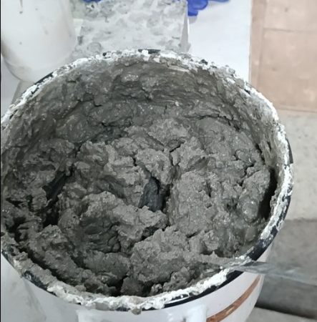

Рисунок 3.1 – Внешний вид модифицорованной добавки

Процесс приготовления добавки заключался в полном растворении парафина в цементной суспензии с последующим добавлением серной кислоты. Последняя обеспечивает разрушение гидрофобной структуры парафина и способствует его равномерному распределению в водной фазе. Это сопровождается экзотермической реакцией, поэтому количество воды учитывается с учётом её частичного испарения. Оптимальный состав, полученный в ходе серии предварительных испытаний, следующий:
Разработанная модифицированная добавка, представленная в настоящем исследовании, является оригинальной по составу и не имеет прямых аналогов в существующей инженерной практике. Уникальность добавки обусловлена специфическим сочетанием компонентов - цемента, песка, парафина и серной кислоты, - каждый из которых выполняет строго определённую функциональную роль.
Выбор указанных компонентов для состава модифицированной добавки (МД) обоснован их физико-химическими характеристиками, а также положительным влиянием на процессы гидратации, структурообразования и твердения цементного камня. Особое внимание уделено совместимости парафина и серной кислоты: введение кислотного компонента позволяет эффективно эмульгировать гидрофобную фазу парафина в водной среде, обеспечивая равномерное распределение модификатора в структуре цементного раствора (рисунок 3.2_.

1 этап

Цемент
+
вода
2 этап

Парафин

3 этап

Серная кислота

4 этап

Емкость готовой
продукции

Рисунок 3.2 – Технологический процесс получения добавки

Ключевым преимуществом МД является её полифункциональность - способность одновременно улучшать целый комплекс технологических и эксплуатационных характеристик смеси: повышать подвижность, ускорять начальное схватывание, повышать плотность структуры и снижать водопоглощение. За счёт взаимодополняющих механизмов действия компонентов достигается усиленное воздействие на основные стадии формирования прочной цементной матрицы, что позволяет получить материал с улучшенными физико-механическими показателями и высокой долговечностью в условиях эксплуатации в водонасыщенных и агрессивных грунтах.
При разработке технологии производства МД были детально проанализированы физико-химические свойства каждого компонента, а технологический процесс был сформирован с целью обеспечения эффективного взаимодействия компонентов и стабильности готовой композиции.
Парафин, как гидрофобный компонент [103], для его равномерного распределения в водной среде он, вводится в воду с добавлением серной кислоты, которая выполняет роль эмульгатора и инициирует реакцию диспергирования. Кислота способствует разрушению водоотталкивающей оболочки парафина и позволяет создать устойчивую эмульсию. В результате образуется жидкая фаза, равномерно распределяющаяся в системе "цемент–песок–вода", обеспечивая требуемые модифицирующие свойства.
Смешивание компонентов осуществляется в реакторе с использованием механической мешалки или роторно-пульсационного аппарата (РПА), обеспечивающего высокоэффективное диспергирование парафина и однородность добавки. После завершения эмульгирования полученная смесь охлаждается и сразу используется для приготовления цементного раствора.
Такой подход обеспечивает гидрофильно-гидрофобный эффект: с одной стороны, улучшается удобоукладываемость и текучесть смеси, с другой - снижается капиллярное водопоглощение и повышается плотность структуры.
Разработка эффективной модифицированной добавки потребовала учета особенностей термохимического поведения компонентов, в частности - взаимодействия парафина и серной кислоты. Технологический процесс получения добавки построен таким образом, чтобы парафин плавился непосредственно в составе цементного раствора при взаимодействии с кислотной средой. Это позволяет упростить производство и одновременно обеспечить формирование стойкой эмульсии с равномерным распределением гидрофобной фазы.
Осуществляется подготовка всех компонентов: цемента, песка, воды, парафина и серной кислоты. Особое внимание уделяется строгому соблюдению дозировок, так как отклонения могут повлиять на термическую реакцию плавления парафина и стабильность полученной эмульсии.
Приготовление цементного раствора, сначала производится замешивание традиционного состава: цемент и вода. Полученная смесь тщательно перемешивается до достижения однородности. Введение парафина и серной кислоты в цементный раствор одновременно вводятся: парафин (в твёрдом измельчённом виде), серная кислота (в жидком виде).
Взаимодействие этих двух компонентов в щелочной среде цементного раствора сопровождается тепловым эффектом, достаточным для плавления парафина прямо в структуре раствора. Серная кислота одновременно выполняет роль эмульгатора, разрушая гидрофобную оболочку парафина и способствуя образованию устойчивой эмульсии.
Перемешивание в РПА до однородности, финальной стадии смесь проходит интенсивное перемешивание в роторно-пульсационном аппарате (РПА). Это обеспечивает: высокоэффективное диспергирование расплавленного парафина, равномерное распределение модификатора по объему раствора, стабилизацию структуры и свойств добавки.
Благодаря термохимической активации парафина непосредственно в растворе и одновременному введению серной кислоты, достигается: формирование тонкодисперсной гидрофобной фазы внутри цементной матрицы; повышение однородности и снижение водоудержания; улучшение прочности и долговечности цементогрунта; снижение капиллярного водопоглощения до 30–40%.
Данный подход позволяет оптимизировать технологию приготовления добавки без необходимости использования дополнительного оборудования для предварительного плавления парафина.

3.3 Методология и методы экспериментальных исследований

3.3.1 Оценка эффективности действия модифицированной добавки
Эффективность модифицированной добавки оценивалась на основании показателей прочности, удобоукладываемости, водопотребления и гидрофобных свойств цементного раствора, применяемого для струйной (глубинной) цементации грунтов. Методика исследования разработана в соответствии с ГОСТ 30459-2008 «Добавки для бетонов и строительных растворов», а также рекомендациями по лабораторным испытаниям из методического пособия по струйной цементации грунтов [104].
Основными критериями эффективности добавки являются:
- Снижение водопотребления (ΔB) по сравнению с эталонным составом, без модифицирующих компонентов:

$∆В=\left|\frac{{(В/Ц)}_{эталон}-{(В/Ц)}_{осн}}{{(В/Ц)}_{эталон}}\right|∙100\%$ (3.1)

где ${(В/Ц)}_{эталон}$– водоцементное отношение эталонного состава;
${(В/Ц)}_{осн}$– водоцементное отношение основного состава с добавкой.
- Водоредуцирующее действие:

$В_{д}=\frac{{(В/Ц)}_{эталон}}{{(В/Ц)}_{осн}}$ (3.2)

- Реологическое действие:

$Р_{д}=\frac{{ОК}_{эталон}}{{ОК}_{осн}}$ (3.3)

где ${ОК}_{эталон}$– осадка конуса эталонного состава;
${ОК}_{осн}$– осадка конуса основного состава с добавкой.
- Изменение (прирост) прочности бетона или раствора $∆R_{t}$, выраженное в процентах, для каждого возраста и условий твердения рассчитывают по формуле (3.4):

$∆R_{t}=\left|\frac{R_{t}^{эталон}-R_{t}^{осн}}{R_{t}^{эталон}}\right|∙100\%$ (3.4)

где R_{эталон} и R_{осн} – прочность бетона или раствора эталонного и основных составов, МПа;
t – возраст бетона или раствора нормального твердения (в диапазоне от 3 до 28 сут).
- Гидрофобный эффект – снижение водопоглощения цементного камня за счёт введения гидрофобизирующих компонентов (в частности, парафина), который препятствует капиллярному впитыванию воды в структуру раствора:

$∆W=\left|\frac{W_{эталон}-W_{осн}}{W_{эталон}}\right|∙100\%$ (3.5)

где W эталон – водопоглощение образца без добавки, %;
W осн – водопоглощение образца с добавкой, %.
Чем выше значение ΔW, тем эффективнее проявляется гидрофобизирующее действие модифицированной добавки. Данный параметр особенно важен при укреплении водонасыщенных или подверженных увлажнению грунтов, так как позволяет значительно повысить водостойкость и долговечность цементогрунтов (рисунок 3.3).

Рисунок 3.3 ‒ Прочность цементного камня во времени

Сравнение состава с добавкой и без добавки на 7, 14 и 28 сутки.

3.3.2 Микроструктурный анализ цементного камня
Для оценки влияния модифицированной добавки на морфологию и элементный состав цементного камня применялся микроструктурный анализ методом сканирующей электронной микроскопии (SEM) с использованием энергодисперсионного спектрального анализа (EDS).
Целью данного анализа являлось:
  - определение микроструктуры и характера распределения гидратных фаз в цементной матрице;
  - выявление изменений в структуре и составе продуктов гидратации вследствие введения парафина и серной кислоты.
Исследования выполнялись на сканирующем электронном микроскопе Hitachi TM4000Plus с применением режима низкого вакуума, что позволило проводить анализ непроводящих образцов без предварительного напыления металла.
Для изучения элементного состава использовался встроенный энергодисперсионный анализатор (EDS), обеспечивающий автоматическую идентификацию химических элементов и количественную оценку их содержания.
Методика подготовки образцов (рисунок 3.4):
Образцы цементного камня с добавкой (0,2–1,0%) и без добавки (контроль) выдерживались 28 суток при температуре 20±2°C и влажности не менее 90%.
После твердения образцы высушивались при 105–110°C до постоянной массы.
Отбирались фрагменты изломов и полированные срезы для анализа поверхности и зоны контакта частиц.
На каждом образце выполнялась серия сканирований с увеличением от 500 до 2000.
Целью микроструктурного анализа было установить влияние компонентов модифицирующей добавки (парафина и серной кислоты) на формирование C–S–H фаз, портландита (Ca(OH)₂), а также алюмосиликатных соединений, определяющих прочность и плотность цементного камня.
Результаты SEM-EDS анализа позволили определить характер взаимодействия добавки с продуктами гидратации цемента, выявить особенности строения микроструктуры и объяснить изменения в физико-механических свойствах цементогрунта.

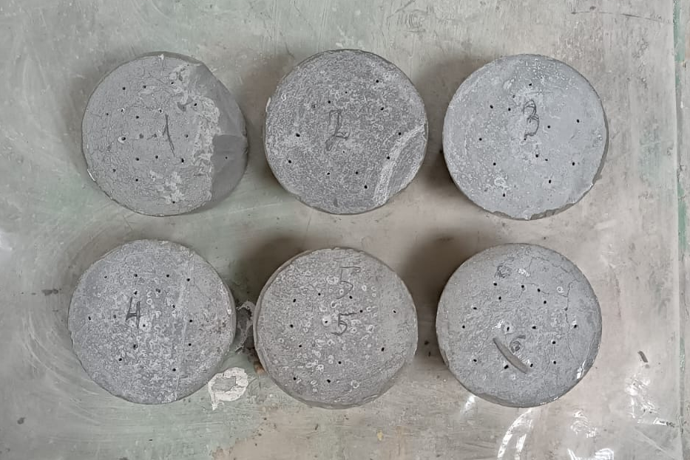

а – тип 1; б – 0.2 г; в – 0.4; г – 0.6 г д – 0.8 г. г-1.0 г.

Рисунок 3.4 – Образцы для микроструктурного анализа
3.3.3 Определение нормальной густоты и сроков схватывания цементной смеси
Испытания сроков схватывания цементно-песчаной смеси были выполнены по ГОСТ 310.3 рисунок 3.5. Испытания также относятся к базовым для оценки работоспособности инъекционных растворов. Оценочными критериями были сроки начала схватывания, конца схватывания и продолжительность. Нормируемым показателем, относительно которого будет выполнена оценка сроков схватывания инъекционного раствора на цементе общестроительного назначения, является 3.5-13 часов.

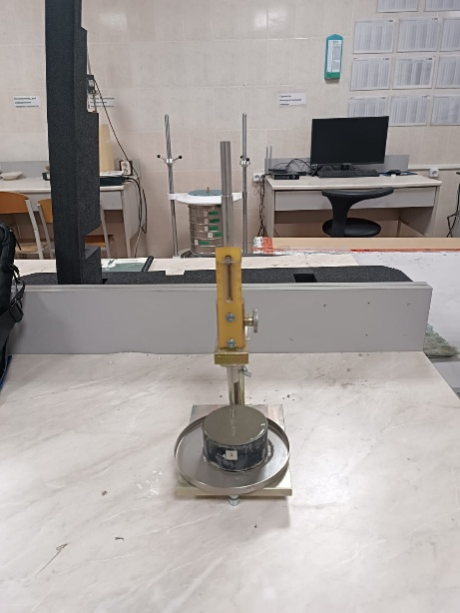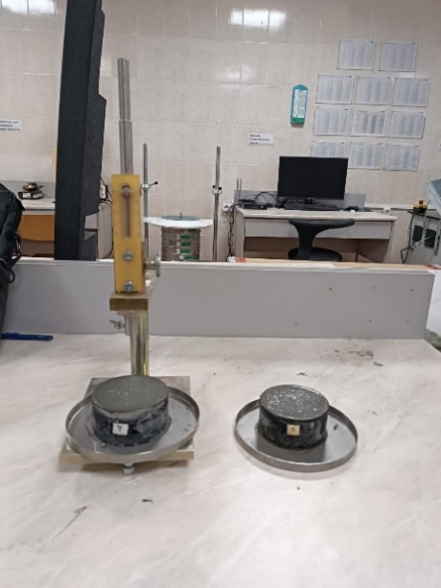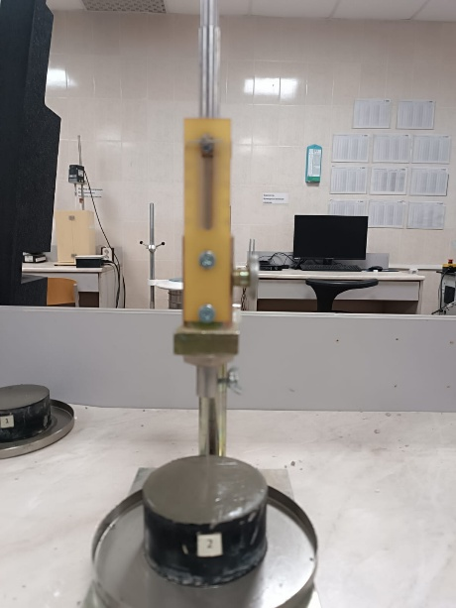
а б в

Рисунок 3.5 – Результаты испытаний

Для оценки влияния разработанной модифицированной добавки на формирование структуры цементного теста были проведены испытания по определению нормальной густоты и сроков схватывания. Эти параметры имеют ключевое значение для понимания реологических и кинетических характеристик цементных систем, используемых в технологии глубинной цементации грунтов.
Испытания проводились в соответствии с ГОСТ 310.3-76 «Цементы. Методы определения нормальной густоты, сроков схватывания и равномерности изменения объема», с использованием стандартного оборудования: консистометра (прибор Вика) и измерительного кольца.
Цель испытания определить, как введение парафина и серной кислоты в состав модифицированной добавки влияет на: необходимое количество воды для нормальной густоты; скорость начала и окончания реакции схватывания цементного теста; отклонения от контрольного состава по времени твердения.
Приготовление цементного теста: Пробы цемента смешивались с водой с добавлением парафина и серной кислоты. Подбор дозировки компонентов проводился в соответствии с проектным рецептом (0.2–1.0% к массе цемента); смесь тщательно перемешивалась до однородности.
Определение нормальной густоты: проводилось при помощи прибора Вика, регистрировалась глубина погружения стандартного штока при заданной нагрузке.
Определение сроков схватывания: фиксировались начало и окончание схватывания (в минутах) на том же приборе, наблюдалось влияние добавки на ускорение или замедление процессов гидратации.

а б

в г

а – начало схватывания; б – конец схватывания; в – продолжительность схватывания; г – результирующие значения

Рисунок 3.6 – Результаты измерений сроков схватывания

На рисунке 3.6 показаны результаты испытаний сроков схватывания. На рисунке 3.6а показаны точки данных и средние значения сроков начала схватывания сравниваемых образцов разного состава, на рисунке 3.6б - средние значения сроков конца схватывания, на рисунке 3.6в – продолжительности схватывания, а на 3.6г – динамика изменения сроков схватывания от концентрации добавки.
Согласно полученным результатам минимальное среднее значение сроков начала схватывания вывалено у образцов контрольный образец, составляет 158 мин, значения точки данных варьируются от 150 до 170 мин, коэффициент вариации точки данных составляет 4.8%. Максимальное среднее значение сроков начала схватывания вывалено у образцов с максимальной концентрацией модифицирующей добавки, составляет 290 мин, значения точки данных варьируются от 280 до 300 мин, коэффициент вариации точки данных составляет 3.1%. Аналогичная тенденция наблюдается у сроков конца схватывания: минимальное среднее у образцов контрольный образец, составляет 572 мин, точки данных в диапазоне 550-590 мин при коэффициенте вариации 2.6%; максимальное у образцов с концентрацией 1.0%, составляет 857 мин, точки данных в диапазоне 830-890 мин при коэффициенте вариации 1.2%. Все значения точки данных имеют высокую сходимость и тесную связь, о чем свидетельствуют относительно низкие значения коэффициентов вариаций, не превышающие во всех сериях испытаний 5%. Также с увеличением концентрации добавки наблюдается снижении коэффициентов вариаций, что может говорить об увеличении стабильности сроков схватывания раствора при увеличении добавки в результате пластифицирующего эффекта.

а б

а – продолжительность схватывания; б – коэффициенты вариаций

Рисунок 3.7 – Диаграммы влияния добавки на сроки схватывания

На рисунке 3.7 показаны диаграммы, характеризующие влияние добавки относительно контрольного образца. На рисунке 3.7а показаны приращения сроков схватывания в абсолютных значениях в зависимости от концентрации добавки, на рисунке 3.7б показано процентное увеличение сроков схватывания относительно контрольного образца.
Согласно диаграммам рисунка 3.7б наблюдается нелинейное приращение сроков схватывания от увеличения добавки, при этом влияние добавки сохраняется, но эффективность существенно снижается с каждым последующим добавлением добавки. Если при первом включении добавки 0.2% увеличение начала схватывания составляет 88 минут, то при включении 1.0% добавки увеличение составляет всего 12 минут. В случае с концом схватывания приращение при 1.0% добавки составляет всего 2 минуты. Согласно диаграммам рисунка 3.7б максимальная эффективность добавки отражается на сроки начала схватывания, влияния относительно контрольного образца, хоть и снижается с увеличением добавки, но остается ощутимой. Этого нельзя сказать о сроках конца схватывания, где, увеличение концентрации добавки свыше 0.8% не оказывает никакого влияния на увеличение данного показателя. Это отражается на продолжительности сроков схватывания, при концентрации 0.8 и 1.0% показатели практически идентичны 565 и 567 мин соответственно, что говорит о достижении максимально возможного влияния добавки на сроки схватывания смеси. Таким образом наилучшей концентрацией, с точки зрения влияния добавки на сроки схватывания, является 0.8%, однако за оптимальную может быть принята концентрация в пределах от 0.4 до 1.0%, в зависимости от проявлений других физико-механических свойств смеси в последующих исследованиях.
Исследование сроков схватывания выявило нелинейный характер влияния добавки: максимальное замедление начала схватывания наблюдалось при минимальной концентрации (0,2%), в то время как дальнейшее увеличение дозировки давало постепенно меньший эффект.
Объяснение нелинейности: Данный факт полностью согласуется с гипотезой о действии парафинового компонента как поверхностно-активного вещества (ПАВ). На начальном этапе (при низких концентрациях 0,2-0,4%) молекулы парафина, диспергированные с помощью серной кислоты, адсорбируются на поверхности частиц цемента и зарождающихся гидратных новообразований, создавая гидрофобные барьеры. Это затрудняет контакт цементных зерен с водой и замедляет процессы структурообразования, что проявляется в значительном увеличении сроков схватывания.
При достижении определенной концентрации добавки (примерно 0,6-0,8%) поверхность частиц становится полностью насыщенной молекулами ПАВ. Дальнейшее увеличение дозировки не приводит к качественному изменению защитного слоя, а лишь незначительно повышает вязкость системы, что объясняет выход эффекта на «плато» и незначительный прирост времени схватывания при переходе от 0,8 к 1,0%.
Замедление схватывания является ключевым преимуществом для инъекционных растворов, так как увеличивает «время жизни» смеси. Серная кислота обеспечивает стабильное диспергирование парафина в щелочной среде, а парафин, в свою очередь, оказывает необходимое пластифицирующее и замедляющее действие, без необходимости увеличения В/Ц, что предотвращает расслоение и потерю прочности.

3.3.4 Определение подвижности цементно-песчаной смеси с добавлением модифицированной добавки
Испытание образцов на расплыв конуса рисунок 3.8 выполнены по ГОСТ 310.4. Испытания выполнены в два этапа. На первом этапе было выполнена оценка соответствия водоцементного отношения, нормативному значению расплава конуса диаметром 15 см. На втором этапе были выполнены испытания при водоцементном отношении этапа 1, для образцов с разной концентрации модифицирующей добавки.

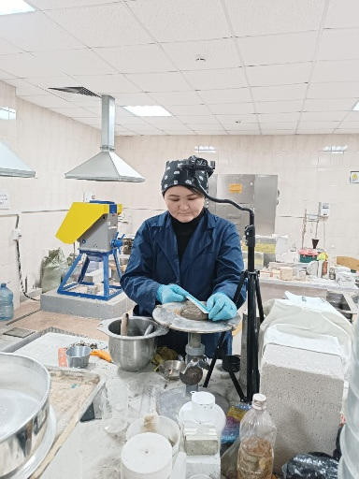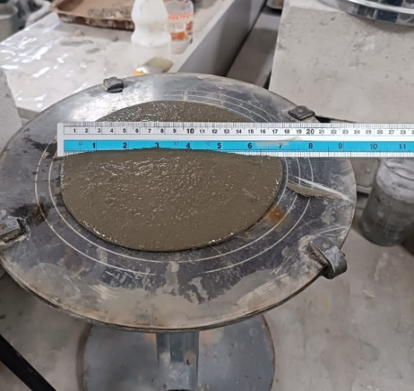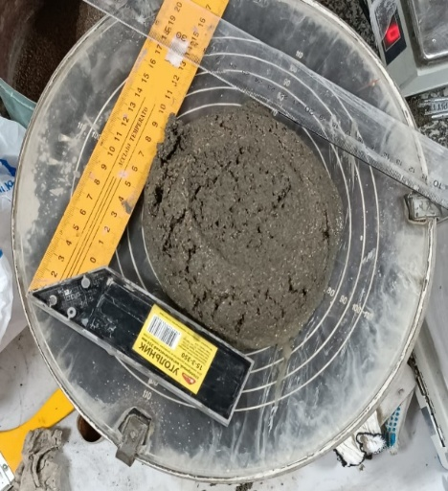
а б в

Рисунок 3.8 – Результаты испытаний расплыва цементно-песчаной смеси

В рамках данного исследования была проведена экспериментальная оценка подвижности (расплыва) цементно-песчаной смеси с различной дозировкой модифицированной добавки, содержащей цемент, песок, парафин и серную кислоту. Определение удобоукладываемости смеси является важным этапом при проектировании составов, предназначенных для технологии глубинной цементации грунтов.

Таблица 3.2 – Изученные составы инъекционного раствора

Номер состава | Содержание, кг |  |  | МД, % по весу эталонного раствора
Номер состава | вода | портландцемент | песок | МД, % по весу эталонного раствора
1* | 0.15 | 0.5 | 1.5 | -
2 | 0.15 | 0.5 | 1.5 | 0.2
3 | 0.15 | 0.5 | 1.5 | 0.4
4 | 0.15 | 0.5 | 1.5 | 0.6
5 | 0.15 | 0.5 | 1.5 | 0.8
6 | 0.15 | 0.5 | 1.5 | 1.0
* ‒ контрольный состав инъекционного раствора

Измерение подвижности проводилось методом расплыва на встряхиваемом лабораторном столе, в соответствии с требованиями ГОСТ 310.4-81 «Цементы. Методы определения предела прочности при изгибе и сжатии». Подвижность смеси определялась как диаметр расплыва цементно-песчаной смеси после заданного времени вибрации (30 секунд). Были исследованы составы с дозировками добавки в диапазоне от 0.2 до 1,0%.
Парафин, будучи инертным и гидрофобным, способствует снижению внутреннего трения между частицами и увеличивает расплыв смеси;
Серная кислота, вступая во взаимодействие с ионными компонентами вяжущего, частично влияет на структурирование геля цементного камня, что также сказывается на подвижности;
Совместное введение компонентов позволяет достичь сбалансированной консистенции и однородности распределения частиц в растворе.
При дозировке 0,4–0,6% наблюдался оптимальный расплыв (порядка 15–17 см);
При превышении 1,0% подвижность увеличивалась, но сопровождалась расслоением смеси и снижением прочности.
Испытания на подвижность бетона методом расплыва конуса были выполнены нормируемым методом ГОСТ 310.4 на стандартном встряхивающем столике, но с адаптивным методом обработки пятен расплыва. Отличие от стандартного метода, регистрация значений растекаемости и обработка результатов будет проведена отличным способом: вместо измерений двух диаметров и определения средней растекаемости, будут использованы фотоснимки пятен расплыва (выполненные с единого фокуса для всех вариаций образцов), которые в последующем будут подвержены цифровому анализу для определения более точного изменения подвижности смеси рисунок 3.9.

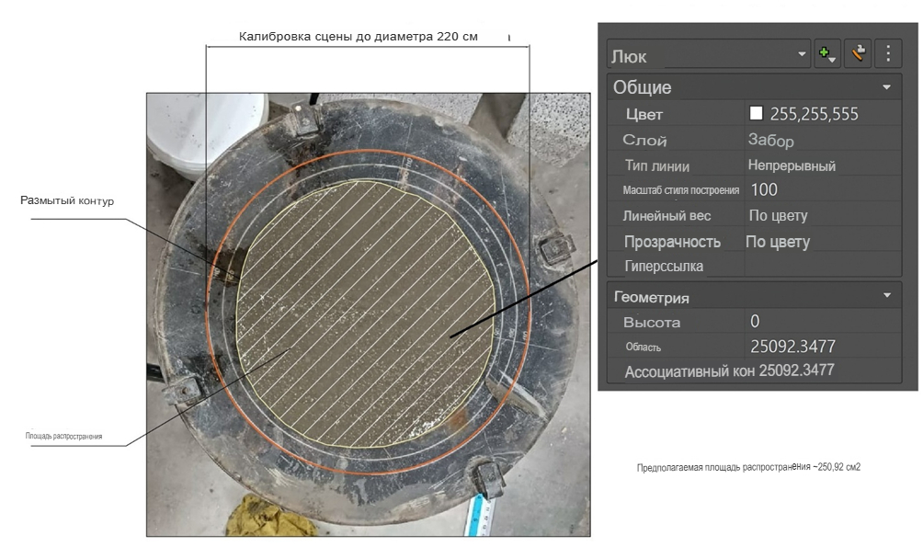

Рисунок 3.9 – Характеристики испытания на просадочность

а б

в г

д е

a – В/Ц=0.30; б – В/Ц =0.35; в – В/Ц =0.40; г – В/Ц =0.45; д – В/Ц =0.50; е – результаты диаграмм

Рисунок 3.10 ‒ Результаты испытания на просадочность для различных В/Ц

На рисунке 3.10 показаны результаты испытаний образцов и контрольного образца на расплыв конуса при разном водоцементном отношении (В/Ц). На рисунке 3.10а, 3.11б, 3.12в, 3.12г, 3.12д, 3.10e показаны результаты точек и средних значений расплывов при В/Ц от 0.3 до 0.5 соответственно. На рисунке 3.10F показаны результирующие диаграммы изменений расплывов от содержания воды в составе, а также коэффициенты корреляций, соответствующие каждой серии испытаний.
Согласно результатам испытаний среднее значение расплыва для образцов с В/Ц=0.30 составляет 99 мм, а частные значения варьируются от 98.5 до 99.5 мм, при коэффициенте вариации 4.0%. Среднее значение расплыв для образцов с В/Ц=0.35 составляет 106 мм, частные значения в пределах 104.3 – 107.0 мм при коэффициенте вариации 3.3%. Среднее значение расплыв для образцов с В/Ц=0.40 составляет 117 м, частные значения в пределах 116.1-118.0 мм при коэффициенте вариации 2.6%. Среднее значение расплыв для образцов с В/Ц=0.45 составляет 132 м, частные значения в пределах 130.0-132.6 мм при коэффициенте вариации 2.5%. Среднее значение расплыв для образцов с В/Ц=0.50 составляет 147 м, частные значения в пределах 146.9-148.5 мм при коэффициенте вариации 2.4%.
Согласно результирующей диаграмме, увеличение расплыв не пропорционально увеличению В/Ц, с каждым парциальным добавлением воды, приращение расплыв увеличивается. Анализ результирующей диаграммы зависимости расплыва от водоцементного отношения показал, что увеличение подвижности раствора носит нелинейный характер: с каждым последующим добавлением воды прирост расплыва становится более выраженным. Это связано с тем, что избыточное количество воды способствует снижению межчастичного трения и улучшению условий растекания цементного теста. Однако одновременно с ростом подвижности отмечается тенденция к снижению коэффициента вариации, что указывает на повышение стабильности и воспроизводимости свойств раствора при увеличении водоцементного отношения.
Таким образом, на основании полученных экспериментальных данных установлено, что оптимальное водоцементное отношение для контрольного состава инъекционного раствора составляет В/Ц = 0.5, при котором достигается нормативная подвижность, близкая к 150 мм. Данное значение было принято в качестве базового для проведения последующих исследований по определению влияния модифицирующей добавки на подвижность и структурную устойчивость инъекционного раствора. На рисунке 3.11 ниже показаны результаты испытаний образца на расплыв.

Рисунок 3.11 ‒ Результаты испытаний образца на расплыв

На рисунке 3.12 показаны результаты испытаний образцов на расплыв конуса при разной концентрации модифицирующей добавки. На рисунке 3.12а, 3.12б, 3.12в, 3.12г, 3.12д, 3.12e показаны результаты точек и средних значений расплывов при концентрации добавки от 0.2 до 1.0% (по массе цемента) соответственно. На рисунке 3.12е показаны результирующие диаграммы изменений расплывов от содержания модифицирующей добавки в составе, а также коэффициенты корреляций, соответствующие каждой серии испытаний.

а б

а – раствор (0.2); б – раствор (0.4)

Рисунок 3.12 ‒ Результаты расплывчатого теста при разной концентрации модифицирующей добавки, лист 1

в г

д е

в – раствор (0.6); г – раствор (0.8); д – раствор (1.0); е – результаты диаграмм

Рисунок 3.12, лист 2
Согласно результатам испытаний среднее значение расплыв для образцов с Mix(0.2) составляет 156 мм, а частные значения варьируются от 154.5 до 157.5 мм, при коэффициенте вариации 2.1%. Среднее значение расплыв для образцов с Mix(0.4) составляет 165 мм, частные значения в пределах 164.2-166.6 мм при коэффициенте вариации 2.1%. Среднее значение расплыв для образцов с Mix(0.6) составляет 175 м, частные значения в пределах 172.9-175.5 мм при коэффициенте вариации 2.2%. Среднее значение расплыв для образцов с Mix(0.8) составляет 182 м, частные значения в пределах 180.8-182.7 мм при коэффициенте вариации 1.7%. Среднее значение расплыв для образцов с Mix(1.0) составляет 187 м, частные значения в пределах 186.0-188.0 мм при коэффициенте вариации 2.3% [105].
Согласно результирующей диаграмме, увеличение расплыв не пропорционально увеличению добавки, с каждым последующим добавлением добавки (кратное 0.2%) приращение расплыв уменьшается. То есть влияние добавки на подвижность становится менее существенным. Коэффициенты вариаций для всех серий испытаний сопоставимы, что говорит о высокой стабильности точки данных и стабильной подвижности растворов всех вариативных составов.

3.3.5 Определение прочностных характеристик цементно-песчаного раствора
С целью оценки эффективности модифицированной добавки, разработанной в рамках данного исследования, были проведены испытания прочности цементно-песчаного раствора при изгибе и сжатии. Добавка, включающая цемент, парафин и серную кислоту, была введена в составы в различной процентной дозировке (от 0.2 до 1.0 % от массы цемента). Для определения прочности при изгибе использовались балки с геометрическими размерами 40x40x160 мм. Испытания проводились на различных возрастах образцов – 7, 14 и 28 суток – с использованием оборудования Press Automatic Pilot с общей сжимающей нагрузкой 500 кН (50 тонн), рисунок 3.11. Прочность при сжатии маркируется как $R_{сж}$, а прочность при изгибе $R_{изг}$.
Состав контрольного инъецирующего раствора включал в себя следующие компоненты: 500 г цемента, 1500 г песка, 250 мл воды. Вариативное включение модифицирующей добавки в контрольный раствор составляло: 0.2, 0.4, 0.6, 0.8, 1% по массе раствора.
При проведении испытаний образцов на прочность при сжатии и изгибе были подготовлены по 3 образца каждой смеси, обозначенные в результатах как раствор 1, раствор 2 & раствор 3. Для идентификации принадлежности к вариативному включению добавки, были включены обозначения: раствор (R)1-3, раствор (0.2)1-3…раствор (1.0)1-3 (где R – контрольный образец, а 0.2-1.0 – процентное содержание добавки в составе образца. В общем было подготовлено 18 смесей, каждый из которых включает 3 балочки.
Испытание образцов на прочность при сжатии и изгибе выполнено по ГОСТ 310.4 (рисунок 3.13), являются стандартными для оценки работоспособности инъекционных растворов. Сравнение прочности образцов вариативного состава выполнено для оценки оптимального состава модифицированной добавки и оценки ее эффективности. Сравнение прочностных показателей образцов с добавкой и без позволит дать оценку влияния компонентов добавки на модификацию инъекционного раствора и его преобразования с точки зрения улучшения прочности.
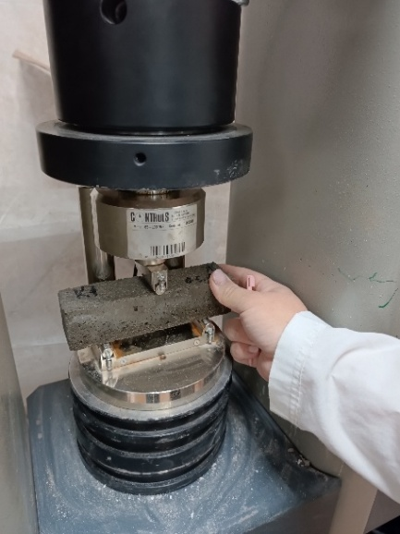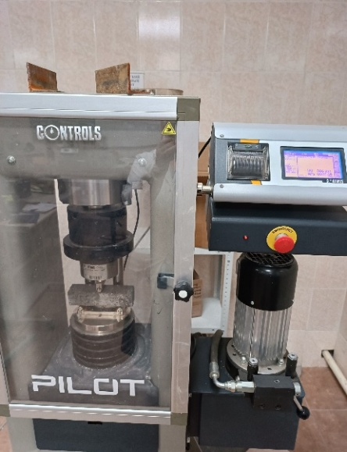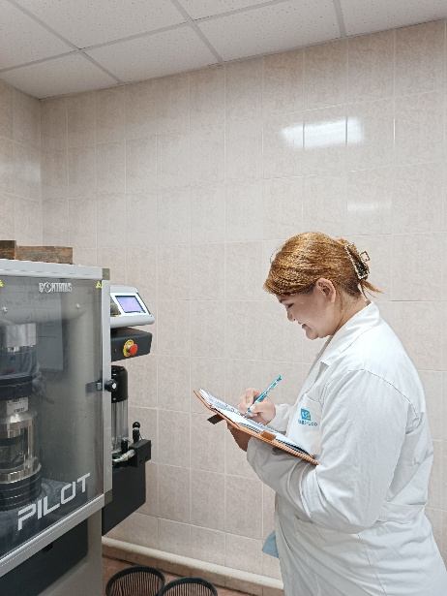
а б в

Рисунок 3.13 – Результаты испытаний образцов при изгибе

Испытания на прочность при сжатии. На рисунке 3.14 показаны диаграммы характеризующие изменение показателей прочности в зависимости от содержания добавки. На рисунке 3.14а показаны абсолютные значения прочностей, где по оси абсцисс показаны порядковые номера, соответствующие типу образца. На рисунке 3.14б показаны процентные изменения прочностей относительно контрольного образца, а также максимальные и минимальные значения коэффициентов вариаций частных значений прочностей.

а б

а – изменение прочности в МПА; б – изменение прочности в %

Рисунок 314 – Изменение прочностных показателей

Согласно диаграмме 3.14а, наблюдается тенденция увеличения прочности при увеличении концентрации добавки. Численно изменения прочности незначительны, для образцов разного состава составляют: Mix(0.2) составляют от 0.65 до 2.04%; раствор(0.4) составляют от 1.98 до 2.40%; раствор(0.6) составляют от 2.19 до 4.07%; раствор(0.8) составляют от 5.10 до 8.25%; раствор(1.0) составляют от 6.08 до 8.61%. Согласно диаграмме 3.12б, максимальное значение коэффициентов вариаций составляет 4.95%, следовательно, за критерий потенциального влияния добавки на изменение прочности можно отнести его увеличение больше данного значения (при доверительной вероятности 95%). Из вышесказанного следует, что кривые, лежащие выше линии максимальной вариации, можно отнести к изменениям прочностных показателей бетона, а кривые лежащие ниже линии – к статистической погрешности частных значений прочности. Таким образом, при концентрации 0.8% и выше, происходит незначительное увеличение прочности бетона: до 8.25% относительно контрольного образца, а для концентрации добавки 1.0% увеличение составляет 8.61% относительно контрольного образца. Если говорить о 28 дневных образцах, где структурная прочность бетона полностью сформирована, то критерием влияния может быть коэффициент вариации при 28 дневной выдержке – 3.01%. Тогда, влияние добавки на максимальную прочность бетона можно наблюдать при концентрации добавки выше 0.6%. На самом деле влияние добавки на прочностные показатели бетона не значительно, однако данный показатель не является ключевыми. Положительным эффектом было бы даже сохранение прочностных показателей после включения добавки, поскольку основной целью добавки является увеличение подвижности инъекционной смеси с использованием обычного строительного цемента, то есть увеличении ее проникающей способности в грунт.
На рисунке 3.15 показаны результаты испытаний прочности при сжатии образцов вариативного состава цементного раствора. На диаграммах показаны изменения набора прочности по времени 7, 14 и 28 суток, а также соответствующие им коэффициенты вариаций. На рисунке 3.15а показаны результаты контрольного образца, на рисунках 3.15б, 3.15в, 3.15г, 3.15д, 3.15е – результаты образцов с добавкой разной консистенции (от 0.2 до 1.0% по массе цемента).
Согласно результатам испытаний образцов на прочность при сжатии, средняя прочность контрольного образца в 7-ми дневном возрасте составляет $R_{сж}$= 25.53 МПа, в 14-ти дневном возрасте – $R_{сж}$= 33.80 МПа, в 28-ми дневном – $R_{сж}$= 38.70 МПа. Частные значения в 7-ми дневном возрасте варьируются от $R_{сж}$= 24.3 до $R_{сж}$=26.4 МПа, коэффициент вариации составляет $ΔR_{7сут}$=4.30%. Частные значения в 14-ти дневном возрасте варьируются от$ΔR_{14сут}$= 31.9 до 35.2 МПа, коэффициент вариации составляет $ΔR_{28сут}$=4.95%. Те же показатели при 28-ми сутках выдержки составили от $R_{сж}$=37.4 до $R_{сж}$=39.7 МПа, при коэффициенте вариации т$ΔR_{28сут}$= 3.01%. Данные показатели приняты за базовые, относительно которых дана последующая оценка изменения прочностных показателей раствора при добавлении добавки разной концентрации.

а б

в г

a – контрольный образец; б – раствор с 0.2% добавки; в – раствор с 0.4% добавки; г – раствор с 0.6% добавкой

Рисунок 3.15 – Результаты определения прочности образцов на сжатие

При добавлении добавки 0.2% значения прочности составили: в 7-ми дневном возрасте $R_{сж}$=24.4-26.8МПа, среднее –$R_{сж}$ =25.7МПа, коэффициент вариации $ΔR_{7сут}$= 4.59%; в 14-ти дневном возрасте $R_{сж}$=32.7-35.8МПа, среднее $R_{сж}$=34.5МПа, коэффициент вариации $ΔR_{14сут}$= 4.74%; в 28-ми дневном возрасте $R_{сж}$=38.0-39.9МПа, среднее $R_{сж}$= 39.1МПа, коэффициент вариации $ΔR_{28сут}=$ 2.53%.
При добавлении добавки 0.4% значения прочности составили: в 7-ми дневном возрасте $R_{сж}$=24.9-27.1МПа, среднее $R_{сж}$=26.1МПа, коэффициент вариации $ΔR_{7сут}$= 4.13%; в 14-ти дневном возрасте $R_{сж}$=33.4-36.3МПа, среднее $R_{сж}$=34.5МПа, коэффициент вариации $ΔR_{14сут}$ 4.55%; в 28-ми дневном возрасте$R_{сж}$=38.1-40.9МПа, среднее $R_{сж}$= 39.3МПа, коэффициент вариации $ΔR_{28сут}$=2.77%.
При добавлении добавки 0.6% значения прочности составили: в 7-ми дневном возрасте $R_{сж}$=24.9-26.4МПа, среднее $R_{сж}$= 26.1МПа, коэффициент вариации $ΔR_{7сут}$=4.17%; в 14-ти дневном возрасте $R_{сж}$=33.9-35.9МПа, среднее $R_{сж}$=34.8МПа, коэффициент вариации $ΔR_{14сут}$2.80%; в 28-ми дневном возрасте $R_{сж}$=39.6-41.2МПа, среднее $R_{сж}$=40.3МПа, коэффициент вариации – 2.10%.
При добавлении добавки 0.8% значения прочности составили: в 7-ми дневном возрасте $R_{сж}$=25.5-28.1МПа, среднее $R_{сж}$= 26.8МПа, коэффициент вариации $ΔR_{7сут}$= 4.97%; в 14-ти дневном возрасте $R_{сж}$=35.3-36.9МПа, среднее $R_{сж}$=36.2МПа, коэффициент вариации $ΔR_{14сут}$ =2.30%; в 28-ми дневном возрасте $R_{сж}$=41.2-42.5МПа, среднее $R_{сж}$=– 41.9МПа, коэффициент вариации $ΔR_{28сут}$= 1.57%.
При добавлении добавки 1.0% значения прочности составили: в 7-ми дневном возрасте $R_{сж}$=25.7-28.2МПа, среднее $R_{сж}$= 27.1МПа, коэффициент вариации $ΔR_{7сут}$=4.75%; в 14-ти дневном возрасте$R_{сж}$= 35.2-37.2МПа, среднее $R_{сж}$=36.4МПа, коэффициент вариации $ΔR_{14сут}$– 3.00%; в 28-ми дневном возрасте${ R}_{сж}$= 41.3-43.1МПа, среднее $R_{сж}$=42.1МПа, коэффициент вариации $ΔR_{28сут}$=2.15%.
Согласно изменениям коэффициентов вариаций по возрасту образцов можно заключать, что по истечению полного срока набора прочности, результаты становятся более стабильными, разброс частных значений уменьшается, что говорит о приближении образцов к полной структурной прочности. В начальный период твердения структурная прочность менее стабильна, коэффициенты во всех случаях превышают 4.17%, по завершению периода набора прочности коэффициенты снижаются до 30-50%.
Испытания образцов на прочность при изгибе.
На рисунке 3.16 показаны результаты испытаний прочности при изгибе образцов вариативного состава цементного раствора. На диаграммах показаны изменения набора прочности по времени 7, 14 и 28 суток, а также соответствующие им коэффициенты вариаций. На рисунке 3.16а показаны результаты контрольного образца, на рисунках 3.16б, 3.16в, 6.16г, 3.16д, 3.16е – результаты образцов с добавкой разной консистенции (от 0.2 до 1.0% по массе цемента).

а б

в г

д е

a – контрольный образец; б – раствор 0.2% добавки; в – раствор 0.4% добавкой; г – раствор 0.6% добавкой; д – раствор 0.8% добавки; е – раствор 1.0% добавки

Рисунок 3.16 – Результаты определения прочности образцов на изгиб
Средняя прочность образцов контрольного образца, в 7-ми дневном возрасте составляет $R_{изг}$= 3.23МПа, в 14-ти дневном $R_{изг}$= 4.26МПа, в 28-ми дневном $R_{изг}$= 5.11МПа. Частные значения в 7-ми дневном возрасте варьируются $R_{изг}$=3.03 до 3.46МПа, коэффициент вариации при этом составляет $ΔR_{7сут}$=6.74%. Частные значения в 14-ти дневном возрасте варьируются от $R_{изг}$= 4.04 до 4.49МПа, коэффициент вариации при этом составляет 5.29%. Частные значения в 28-ми дневном возрасте составили от $R_{изг}$= 4.92 до 5.23МПа, при коэффициенте вариации $ΔR_{28сут}$=3.30%. Данные показатели приняты за базовые, относительно которых дана последующая оценка изменения прочностных показателей при изгибе образцов при включении добавки разной концентрации.
Образцы с содержанием модифицированной добавки 0.2% показали следующие результаты прочности при изгибе: в 7-ми дневном возрасте $R_{изг}$= 3.12-3.55МПа, среднее $R_{изг}$= 3.30МПа, коэффициент вариации $ΔR_{7сут}$=6.77%; в 14-ти дневном возрасте $R_{изг}$= 4.14-4.58МПа, среднее $R_{изг}$=4.34МПа, коэффициент вариации $ΔR_{14сут}$=5.16%; в 28-ми дневном возрасте $R_{изг}$=5.07-5.39МПа, среднее $R_{изг}$= 5.21МПа, коэффициент вариации $ΔR_{28сут}$=3.14%.
Прочность образцов с содержанием 0.4% составила: в 7-ми дневном возрасте $R_{изг}$= 3.28-3.55МПа, среднее $R_{изг}$= 3.37МПа, коэффициент вариации $ΔR_{7сут}$=4.54%; в 14-ти дневном возрасте $R_{изг}$= 4.21-4.67МПа, среднее $R_{изг}$= 4.41МПа, коэффициент вариации – 5.38%; в 28-ми дневном возрасте $R_{изг}$= 5.11-5.45МПа, среднее $R_{изг}$= 5.28МПа, коэффициент вариации$ΔR_{28сут}$=3.22%.
Прочность образцов с содержанием 0.6% составила: в 7-ми дневном возрасте $R_{изг}$=3.29-3.62МПа, среднее $R_{изг}$= 3.41МПа, коэффициент вариации$ΔR_{7сут}$=3.41%; в 14-ти дневном возрасте $R_{изг}$= 4.26-4.74МПа, среднее $R_{изг}$= 4.45МПа, коэффициент вариации $ΔR_{14сут}$= 5.69%; в 28-ми дневном возрасте $R_{изг}$= 5.14-5.53МПа, среднее $R_{изг}$= 5.33МПа, коэффициент вариации $ΔR_{28сут}$=3.67%.
Прочность образцов с содержанием 0.8% составила: в 7-ми дневном возрасте $R_{изг}$=3.29-3.56МПа, среднее $R_{изг}$=3.43МПа, коэффициент вариации $ΔR_{7сут}$=3.95%; в 14-ти дневном возрасте $R_{изг}$= 4.28-4.69МПа, среднее $R_{изг}$= 4.48МПа, коэффициент вариации $ΔR_{14сут}$=4.58%; в 28-ми дневном возрасте $R_{изг}$= 5.23-5.66МПа, среднее $R_{изг}$= 5.45МПа, коэффициент вариации $ΔR_{28сут}$=3.95%.
Прочность образцов с содержанием 1.0% составила: в 7-ми дневном возрасте $R_{изг}$= 3.30-3.65МПа, среднее $R_{изг}$= 3.48МПа, коэффициент вариации $ΔR_{7сут}$=5.03%; в 14-ти дневном возрасте $R_{изг}$= 4.34-4.72МПа, среднее $R_{изг}$= 4.53МПа, коэффициент вариации – 4.20%; в 28-ми дневном возрасте $R_{изг}$= 5.29-5.61МПа, среднее $R_{изг}$= 5.49МПа, коэффициент вариации $ΔR_{28сут}$= 3.22%.
Испытания на прочность при изгибе, на рисунке 3.15 показаны диаграммы характеризующие изменение показателей прочности при изгибе в зависимости от содержания добавки. На рисунке 3.15а показаны абсолютные значения прочностей, где по оси абсцисс показаны порядковые номера, соответствующие типу образца. На рисунке 3.15б показаны процентные изменения прочностей относительно контрольного образца, а также максимальные значения коэффициентов вариаций частных значений прочностей.

а б

а – изменение прочности в МПА; б – изменение прочности в %

Рисунок 3.17 – Изменение прочностных показателей

Согласно диаграмме 3.17а, наблюдается тенденция увеличения прочности при увеличении концентрации добавки. Численно изменения прочности незначительны, для образцов разного состава составляют: Раствор (0.2) составляют от 1.80 до 2.27%; Раствор (0.4) составляют от 3.32 до 4.55%; Раствор (0.6) составляют от 4.17 до 5.58%; Раствор (0.8) составляют от 5.16 до 6.52%; Раствор (1.0) составляют от 6.26 до 7.85%. Согласно диаграмме 3.15б, максимальное значение коэффициентов вариаций составляет 6.77%, однако максимальный коэффициент вариации при 28 сутках (при полном наборе структурной прочности) не превышает 3.95%. Таким образом влияние добавки на прочность бетона в 28 дневном возрасте происходит при концентрации выше 0.4% (при доверительной вероятности 95%). Средние значения прочности больше на 3.95% от контрольного образца можно отнести к изменениям прочностных показателей бетона, а меньшие – к статистической погрешности значений прочности. На самом деле влияние добавки на прочностные показатели бетона не значительно, однако данный показатель не является ключевыми. Положительным эффектом было бы даже сохранение прочностных показателей после включения добавки, поскольку основной целью добавки является увеличение подвижности инъекционной смеси с использованием обычного строительного цемента, то есть увеличении ее проникающей способности в грунт.
Согласно изменениям коэффициентов вариаций по возрасту образцов можно заключить, что по истечению полного срока набора прочности, результаты становятся более стабильными, разброс частных значений уменьшается, что говорит о приближении образцов к полной структурной прочности. В начальный период твердения структурная прочность менее стабильна, коэффициенты в большинстве случаях превышают 5%, по завершению периода набора прочности, на 28 сутки, коэффициенты снижаются до 20-30% [106].

3.3.6 Испытания на водоотделение
Испытания на водоотделение являются базовыми для растворов (рисунок 3.18), применяемых как инъекционные, выполнены по ГОСТ 310.6. Требования к граничным показателям водоотделения для растворов на обычном цементе общестроительного назначения с удельной поверхностью до 5000 см³/г, составляет 2-10%. При этом водоотделение стабильного раствора в пределах 2-8%, условно-стабильного 8-16%, нестабильного >16%.

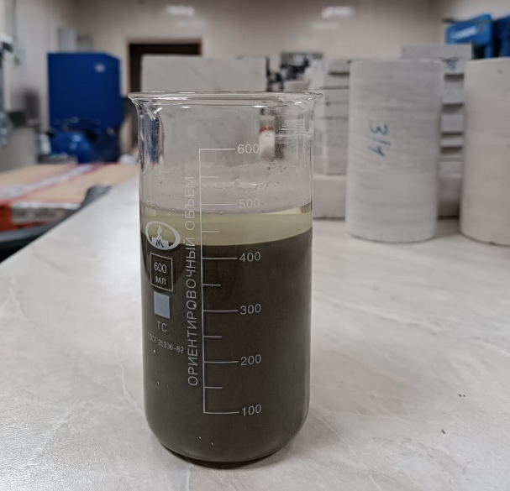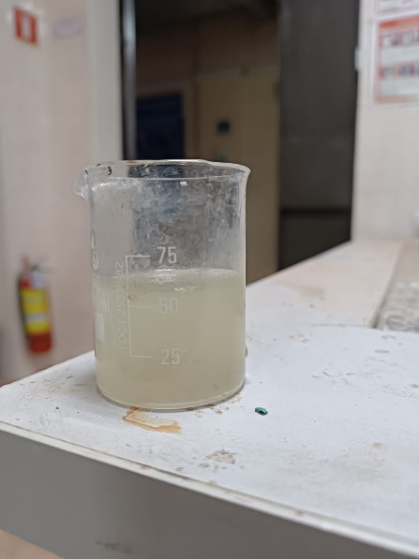
а б

Рисунок 3.18 – Испытания на водоотделение

На рисунке 3.19 показаны результаты испытаний цементных образцов на водоотделение. На рисунке 3.19а по оси абсцисс показано процентное содержание добавки в растворе, по оси ординат водоотделение и коэффициенты вариаций каждой серии испытаний определенного процентного содержания добавки. На рисунке 3.19б по оси ординат показаны значения уменьшения водоотделения при пошаговом увеличении добавки в составе смеси, а также процентное снижение показателя водоотделения относительно контрольного образца (смеси без добавки).

а б

a – контрольный образец; б – раствор 0.2% добавки

Рисунок 3.19 ‒ Результаты испытаний среднее значение водоотделения
Согласно результатам испытаний среднее значение водоотделения контрольного образца составляет 10.5%, а частные значения варьируются от 10.39 до 10.67% при коэффициенте вариации 1.1%. Согласно нормативным требованиям, раствор относится к условно-стабильным, поскольку водоотделение лежит в пределах 8-16%. Среднее значение водоотделения образцов раствор (0.2) составляет 9.1%, частные значения в пределах 9.01-9.29% при коэффициенте вариации 1.1%. Уменьшение водоотделения составляет 1.4%, а общее снижение от контрольного образца составляет 13%. Раствор (0.2) также относится к условно-стабильным. Среднее значение водоотделения образцов раствор (0.4) составляет 8.2%, частные значения в пределах 8.03-8.42% при коэффициенте вариации 2.04%. Уменьшение водоотделения составляет 0.9%, а общее снижение от контрольного образца составляет 22%. Значения водопоглощений раствора (0.4) можно отнести к нижнему пределу условно-стабильных растворов. Среднее значение водоотделения образцов раствор(0.6) составляет 7.7%, частные значения в пределах 7.49-7.84% при коэффициенте вариации 1.75%. Уменьшение водоотделения составляет 0.6%, а общее снижение от контрольного образца составляет 28%. Согласно нормативным требованиям, раствор (0.6) относится уже у стабильных, поскольку водоотделение не превышает 8%. Среднее значение водоотделения образцов раствор (0.8) составляет 7.3%, частные значения в пределах 7.19-7.47% при коэффициенте вариации 1.56%. Уменьшение водоотделения составляет до 0.3%, а общее снижение от контрольного образца составляет 30%. Раствор (0.8) также относится к стабильным. Среднее значение водоотделения образцов раствор (1.0) составляет 7.1%, частные значения в пределах 7.05-7.21% при коэффициенте вариации 0.97%. Уменьшение водоотделения снижается до 0.2%, а общее снижение от контрольного образца составляет 32%. Раствор (1.0) также является стабильным. Все точки данных водопоглощений имеют высокую степень сходимости, о чем свидетельствуют коэффициенты вариаций, а отклонения от среднего не превышают 1%, что удовлетворяет требованиям ГОСТ 310.6. Согласно диаграмме 3.14б при каждом последующим увеличении концентрации добавки наблюдается снижение, что говорит о снижении динамики влияния добавки. Стабильность раствора выявляется при концентрации 0.6% и выше, а последующее увеличение добавки практически неощутимо. В последующем, при выборе наилучшего соотношения добавки, оптимальным с точки зрения водоотделения будет принята концентрация модифицирующей добавки 0.6% [107].

Выводы по разделу 3
  - Определение оптимального водоцементного отношения.
Согласно результатам испытаний на расплыв, значение водоцементного отношения, при котором достигается требуемая подвижность конуса (150 мм), составляет 0,50. При данном соотношении фактические значения расплыва варьировались в диапазоне 146-149 мм, что соответствует нормативным требованиям. Все последующие испытания проводились при В/Ц = 0,50, как оптимальном параметре для дальнейших исследований влияния добавки.
  - Влияние концентрации добавки на подвижность раствора.
Испытания показали, что зависимость изменения расплыва от концентрации добавки имеет практически линейный характер. Максимальные значения подвижности достигнуты при концентрации добавки 1,0 %, однако рост расплыва при увеличении дозировки не является строго пропорциональным. С практической точки зрения оптимальным диапазоном можно считать концентрации 0,6-0,8%, обеспечивающие требуемую растекаемость при сохранении стабильности структуры раствора.
  - Влияние добавки на сроки схватывания цементного раствора.
При каждом последующем увеличении дозировки модифицирующей добавки наблюдается её влияние на все стадии схватывания - начало, конец и продолжительность. Влияние выражено нелинейно: наибольшее приращение наблюдается при первом включении добавки, а дальнейшее повышение концентрации приводит к стабилизации результатов. Минимальное влияние фиксируется при концентрации 1,0%, где значения продолжительности схватывания практически совпадают (565 и 567 мин). Наибольшее воздействие на сроки схватывания проявляется при концентрации 0,8%, однако с практической точки зрения оптимальным является диапазон 0,4–1,0%, учитывающий комплекс физико-механических свойств смеси.
  - Прочностные характеристики при сжатии.
Максимальная прочность при сжатии на всех сроках твердения зафиксирована у образцов с концентрацией добавки 1,0%, превышая показатели контрольных образцов на 6-9%. Рост прочности наблюдается до концентрации 0,8%, после чего интенсивность увеличения снижается: при переходе от 0,8 к 1,0% прирост составляет лишь 0,3-0,9%. С учётом статистической достоверности влияние добавки на прочность начинает проявляться при дозировке 0,6%. Следовательно, оптимальный диапазон по критерию прочности при сжатии составляет 0,6-1,0% по массе цемента.
  - Прочность при изгибе.
Аналогичная закономерность установлена и для прочности при изгибе: максимальные значения (на 6-8% выше контрольных) наблюдаются при дозировке 1,0%, при этом рост прочности выражен до этой концентрации и далее стабилизируется. С практической точки зрения концентрация 1,0% является пиковым значением, однако при комплексной оценке других показателей допускается использование диапазона 0,2-1,0% по массе цемента, обеспечивающего устойчивые показатели без ухудшения прочностных свойств.
  - Влияние добавки на водоотделение.
С увеличением концентрации модифицирующей добавки фиксируется закономерное снижение водоотделения - от 13% (при 0,2%) до 32% (при 1,0%). Основной эффект проявляется при первичном введении добавки, после чего интенсивность снижается, но тенденция сохраняется. Так, при повышении концентрации с 0,8 до 1,0% дополнительное снижение водоотделения составило лишь 0,2%, что свидетельствует о достижении предельного эффекта. В совокупности с другими параметрами оптимальный диапазон дозировки по критерию водоотделения можно считать 0,2–1,0%.
  - Комплексное влияние добавки.
В целом добавка на основе парафинового компонента оказывает положительное воздействие на основные технологические и физико-механические показатели цементного раствора. В частности, наблюдается:
– увеличение площади расплыва до 62%;
– снижение водоотделения на 30-32%;
– увеличение времени схватывания на 45-76%.
– сохранение или умеренный прирост прочности (до 8-9%) по сравнению с контрольным составом. Оптимальный диапазон концентрации добавки 0,6-0,8% обеспечивает наилучшее сочетание подвижности, стабильности и прочности при сохранении структурной целостности цементного камня.

4 ИССЛЕДОВАНИЕ ХИМИЧЕСКИХ СВОЙСТВ МОДИФИЦИРОВАННОЙ ДОБАВКИ НА ОСНОВЕ ЦЕМЕНТА, ПАРАФИНА И СЕРНОЙ КИСЛОТЫ

4.1 Методология микроструктурного анализа
Для исследования микроструктуры и элементного состава цементных камней, полученных из инъекционных растворов, использовался настольный сканирующий электронный микроскоп (СЭМ) Hitachi TM4000Plus. Применение данного прибора позволило определить распределение элементов и морфологические особенности структуры цементного камня в зависимости от содержания модифицированной добавки.
Микроскоп Hitachi TM4000Plus характеризуется компактностью, простотой эксплуатации и широкими возможностями анализа.Устройство работает в режиме низкого вакуума, что позволяет исследовать непроводящие образцы без предварительного напыления металла, сохраняя естественную структуру поверхности. Использование встроенного программного обеспечения обеспечивает автоматическую фокусировку, настройку контраста и яркости, а также автоматическую обработку спектров для определения элементного состава в микрообластях.
Дополнительные возможности прибора включают:
- программу 3D-View для получения трёхмерной модели микрорельефа поверхности;
- столик с наклоном и вращением, что обеспечивает оптимальный обзор структуры цементного камня;
- систему охлаждения до –50°С, позволяющую анализировать влажные или частично гидратированные образцы;
- объектами исследования служили цементные камни, полученные из инъекционных растворов: контрольный состав без добавки, растворы, содержащие 0,4, 0,6, 0,8 и 1% модифицированной добавки от массы цемента.
После твердения при температуре 20±2°C и относительной влажности не менее 90% в течение 28 суток, образцы подвергались сушке при 105°C до постоянной массы и измельчались до мелкодисперсного состояния. Для анализа поверхности применялись фрагменты изломов и полированные срезы, что позволило оценить морфологию структуры и выявить зоны взаимодействия цемента с модифицированной добавкой.
SEM-анализ позволил выявить закономерности формирования структуры цементного камня в зависимости от содержания добавки. На изображениях микроструктуры образцов наблюдаются различия в степени плотности и форме гидратных кристаллов.
В контрольном составе без добавки структура характеризуется рыхлой пористой текстурой и наличием микрополостей между частицами.
При введении 0,4-0,8% модифицированной добавки формируется более плотная и однородная структура, в которой продукты гидратации цемента равномерно распределены в объёме матрицы.
Увеличение содержания парафинового компонента способствует уменьшению пористости и формированию связанной микроплёнки, что улучшает водоудерживающую способность и снижает капиллярную проницаемость цементного камня.
Элементный анализ по данным микроскопа показал, что в модифицированных составах наблюдается: увеличение содержания кальция (Ca) и снижение доли кремния (Si), что связано с формированием более плотных C–S–H фаз, умеренное снижение содержания железа (Fe) и серы (S), указывающее на стабилизацию структуры и снижение побочных реакций, более равномерное распределение кислорода (O) и магния (Mg), отражающее образование устойчивых гидратных соединений.
Полученные результаты подтверждают, что применение модифицированной добавки способствует формированию компактной микроструктуры цементного камня, повышает степень гидратации кальциевых соединений и улучшает структурную однородность укреплённого массива.
SEM-анализ показал, что введение модифицированной добавки на основе парафина, серной кислоты и цемента обеспечивает формирование уплотнённой, однородной микроструктуры цементного камня, характеризующейся повышенной долей C–S–H фаз и уменьшением микропористости. Это подтверждает эффективность разработанного состава для технологии глубинной цементации грунтов в условиях повышенной влажности и низких температур.

4.1.1 Определение минералогического состава
Проводилось с использованием SEM анализа для оценки элементного и фазового состава образцов, а также влияния компонентов добавки на кристаллическую структуру цементного камня.

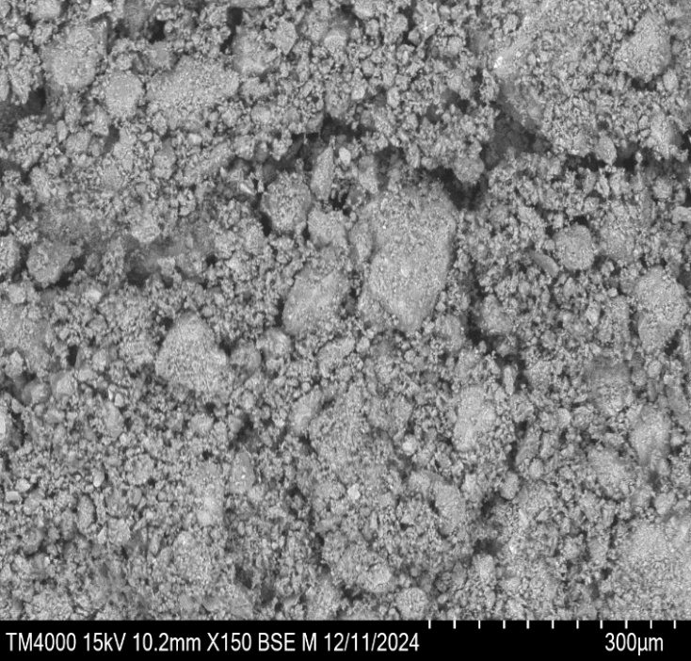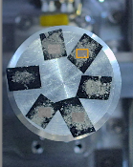

а б

Рисунок 4.1 ‒ Микроскопические фотографии образца
Оценка минералогического состава, на рисунках 4.1, 4.2 представлены результаты исследования химического состава и структуры образцов цементно-песчаного раствора.
На рисунке 4.1 приведены микрофотографии микроструктуры, а на рисунке 4.2 - результаты элементного анализа (таблица 4.1).

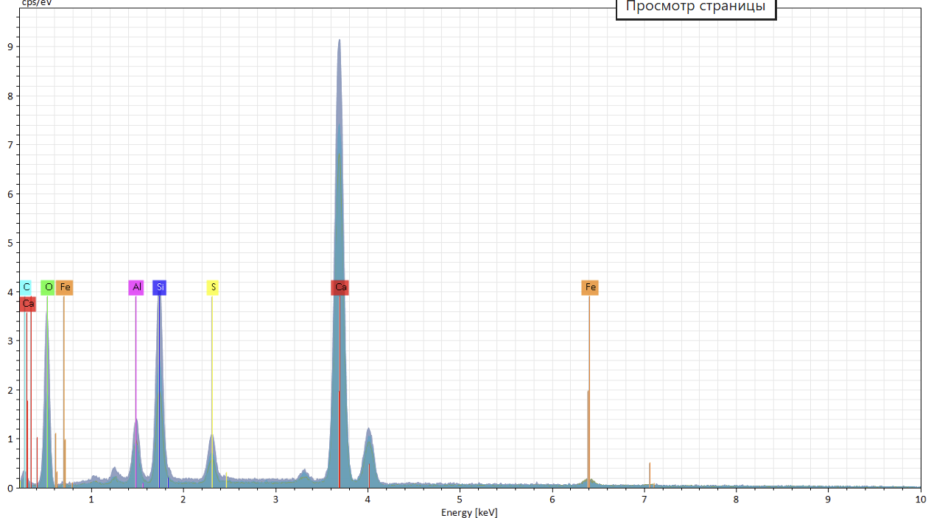

Рисунок 4.2 ‒ Элементный состав стандартного образца
Таблица 4.1 ‒ Элементарный состав

Элементы | Процентное содержание элементов в образце, %
Элементы | раствор (R) | раствор (0.2) | раствор (0.4) | раствор (0.6) | раствор (0.8) | раствор (1.0)
С | 0.00 | 3.88 | 7.08 | 3.07 | 4.17 | 4.73
О | 33.68 | 43.76 | 45.93 | 40.33 | 49.57 | 43.28
Na | 1.29 | 0.52 | 0.00 | 0.00 | 0.00 | 0.00
Mg | 0.86 | 0.48 | 0.00 | 0.00 | 0.00 | 0.00
Al | 4.53 | 3.27 | 5.11 | 3.18 | 2.14 | 3.28
Si | 12.47 | 9.07 | 7.72 | 8.68 | 8.22 | 10.9
S | 1.73 | 1.87 | 1.73 | 2.34 | 1.92 | 1.77
K | 1.97 | 0.79 | 0.00 | 0.00 | 0.00 | 0.00
Ca | 38.65 | 35.49 | 34.04 | 39.22 | 32.63 | 34.23
Fe | 2.61 | 1.42 | 1.30 | 1.66 | 1.33 | 1.11
Cu | 1.00 | 0.00 | 0.00 | 0.00 | 0.00 | 0.00

Микроструктурный анализ показал, что при содержании добавки 0,4-0,6% структура раствора становится более плотной и однородной. С увеличением количества парафина наблюдается уменьшение пористости и повышение когезии цементного камня. Равномерное распределение частиц парафина способствует уплотнению структуры, снижению водопроницаемости и формированию мелкопористой системы.
Химический анализ указывает, что взаимодействие добавки с оксидами кальция приводит к образованию карбоната кальция, что снижает активность цементного вяжущего, но повышает стабильность структуры (рисунок 4.3).

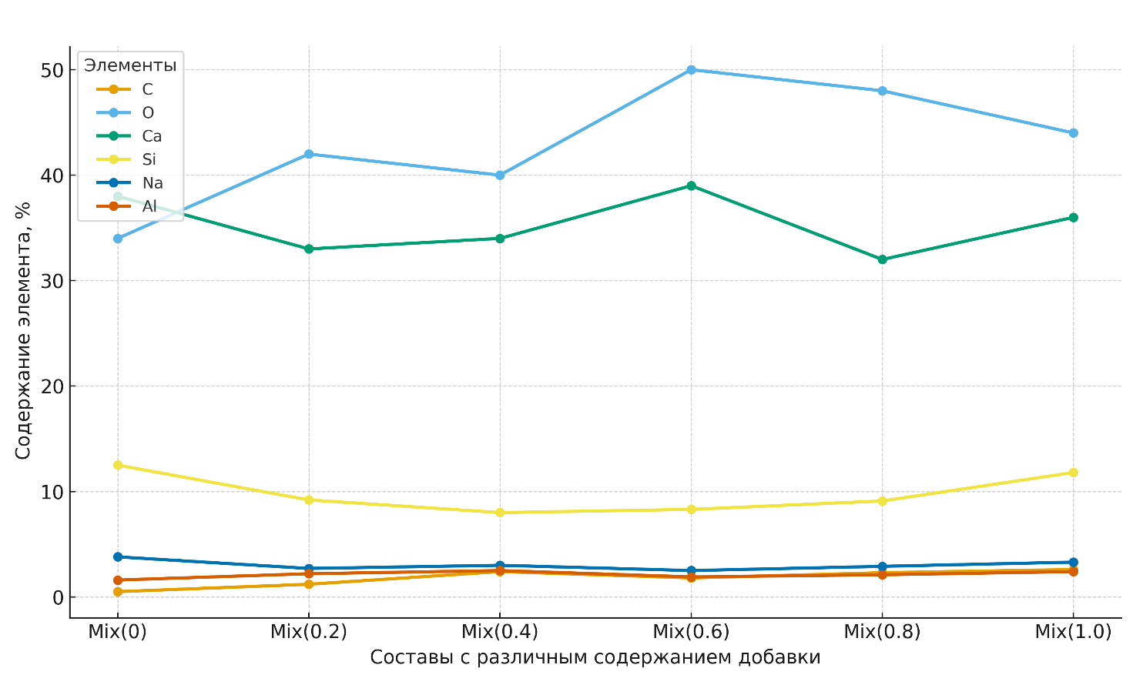

Рисунок 4.3 ‒ Изменение содержания химических элементов в зависимости от дозировки добавки
4.1.2 Микроструктурный анализ для изучения структурных изменений цементного камня
В данном исследовании для изучения структурных изменений цементного камня при введении модифицированной добавки был применён микроструктурный анализ с использованием сканирующего электронного микроскопа (SEM) Hitachi TM4000Plus, оснащённого энергодисперсионным спектрометром (EDS).
Проведённое исследование позволило оценить влияние различных концентраций добавки на морфологию, плотность структуры и элементный состав цементного камня, а также установить характер взаимодействия компонентов в процессе твердения.

Таблица 4.2 – Состав сравниваемых образцов

Образцы | Цемент (г) | Вода (мл) | В/Ц | Добавка (% от цемента)
Тип 1 | 1000 | 1000 | 0,28 | 0
Тип 2 | 1000 | 1000 | 0,25 | 0.2
Тип 3 | 1000 | 1000 | 0,23 | 0.4
Тип 4 | 1000 | 1000 | 0,20 | 0.6
Тип 5 | 1000 | 1000 | 0,18 | 0.8
Тип 6 | 1000 | 1000 | 0,16 | 1.0

Таблица 4.2 представляет составы различных типов образцов, которые были подвергнуты сканирующей электронной микроскопии (SEM) и энергодисперсионному анализу (EDS) для определения микроструктурных особенностей и распределения химических элементов.
С целью определения среднего элементного состава исследуемых образцов был применён энергодисперсионный микроанализ (EDS), выполненный на сканирующем электронном микроскопе Hitachi TM4000Plus.
Данный метод обеспечивает качественное и количественное определение химических элементов в зоне анализа и позволяет оценить их распределение по поверхности и объёму цементного камня.
Метод SEM-EDS отличается высокой точностью, воспроизводимостью и возможностью анализа локальных участков структуры с разрешением до нескольких микрометров.
Полученные спектры позволили идентифицировать основные элементы, формирующие цементную матрицу, а также оценить влияние введения модифицированной добавки на распределение кальция, кремния, алюминия, железа, серы, магния и калия.
Результаты энергодисперсионного анализа представляют собой данные о качественном и количественном составе элементов, что является ключевым для интерпретации физико-химических и эксплуатационных свойств цементогрунта.
На основе полученных спектров и элементных карт стало возможным выявить особенности распределения компонентов, а также провести сравнительный анализ контрольных и модифицированных образцов для установления влияния различных концентраций добавки на структурное состояние и плотность цементного камня.
Итоговые результаты SEM-EDS анализа для каждого исследованного образца приведены в таблицах 4.3, 4.4, 4.5, 4.6, 4.7, 4.8, где указано содержание основных химических элементов и их относительные массовые доли.

Таблица 4.3 – Результаты элементного состава Тип 1

Параметры | Содержание, % масс
Параметры | O | Na | Mg | Al | Si | S | K | Ca | Fe | Cu
Среднее | 43.55 | 1.29 | - | 4.77 | 24.15 | 1.54 | 1.97 | 20.87 | 1.07 | 0.81
Станд. отклонение | 37.55 | 1.29 | 0.86 | 4.54 | 12.48 | 1.74 | 1.97 | 38.66 | 2.77 | 0.91
Макс. | 5.27 | 0.00 | 0.00 | 2.08 | 10.11 | 0.24 | 0.00 | 16.68 | 3.04 | 0.10
Мин. | 3.04 | 0.00 | 0.00 | 1.20 | 5.84 | 0.14 | 0.00 | 9.63 | 1.76 | 0.06

Таблица 4.4 – Результаты элементного состава Тип 2

Параметры | Содержание, % масс
Параметры | C | O | Na | Mg | Al | Si | S | K | Ca | Fe
Среднее | 4.41 | 50.00 | - | - | 2.36 | 8.97 | 2.26 | - | 31.01 | 1.00
Станд. отклонение | 3.88 | 43.76 | 0.52 | 0.48 | 3.27 | 9.70 | 1.87 | 0.79 | 35.50 | 1.42
Макс. | 0.55 | 7.70 | 0.00 | 0.00 | 0.91 | 2.33 | 0.34 | 0.00 | 8.86 | 0.37
Мин. | 0.32 | 4.45 | 0.00 | 0.00 | 0.53 | 1.34 | 0.19 | 0.00 | 5.11 | 0.22
Таблица 4.5 – Результаты элементного состава Тип 3

Параметры | Содержание, % масс
Параметры | C | O | Al | Si | S | Ca | Fe
Среднее | 6.09 | 42.05 | 2.39 | 8.96 | 2.07 | 37.09 | 1.36
Станд. отклонение | 7.08 | 45.94 | 2.30 | 7.73 | 1.73 | 34.04 | 1.19
Макс. | 2.51 | 5.07 | 0.44 | 1.16 | 0.30 | 3.05 | 0.16
Мин. | 1.45 | 2.93 | 0.26 | 0.67 | 0.17 | 1.76 | 0.09

Таблица 4.6 – Результаты элементного состава Тип 4

Параметры | Содержание, % масс
Параметры | C | O | Mg | Al | Si | S | Ca | Fe
Среднее | 2.99 | 40.09 | - | 3.11 | 9.07 | 2.54 | 41.06 | 1.14
Станд. отклонение | 3.07 | 41.65 | 0.56 | 3.18 | 8.68 | 2.34 | 39.23 | 1.66
Макс. | 0.24 | 2.50 | 0.00 | 0.56 | 0.47 | 0.19 | 2.56 | 0.64
Мин. | 0.14 | 1.45 | 0.00 | 0.32 | 0.27 | 0.11 | 1.48 | 0.37

Таблица 4.7 – Результаты элементного состава Тип 5

Параметры | Содержание, % масс
Параметры | C | O | Al | Si | S | Ca | Fe
Среднее | 3.70 | 49.35 | 2.31 | 7.96 | 1.88 | 33.39 | 1.42
Станд. отклонение | 4.18 | 49.57 | 2.15 | 8.23 | 1.92 | 32.63 | 1.33
Макс. | 0.42 | 0.69 | 0.15 | 0.96 | 0.06 | 0.70 | 0.17
Мин. | 0.24 | 0.40 | 0.08 | 0.55 | 0.03 | 0.40 | 0.10

Таблица 4.8 – Результаты элементного состава Тип 6

Параметры | Содержание, % масс
Параметры | C | O | Al | Si | S | K | Ca | Fe
Среднее | 5.02 | 41.06 | 2.96 | 7.76 | 1.82 | - | 40.27 | 1.11
Станд. отклонение | 4.73 | 43.29 | 3.28 | 11.14 | 1.77 | 1.31 | 34.24 | 1.12
Макс. | 0.25 | 6.45 | 0.62 | 4.28 | 0.61 | 0.00 | 10.05 | 0.14
Мин. | 0.14 | 3.72 | 0.36 | 2.47 | 0.35 | 0.00 | 5.80 | 0.08

Каждая таблица 4.3, 4.4, 4.5, 4.6, 4.7, 4.8 отражает состав отдельного образца, что позволяет выполнить комплексную оценку изменения элементного состава при различной дозировке модифицированной добавки.
Для комплексной оценки структуры и элементного состава исследуемых материалов был выполнен микроструктурный анализ с применением сканирующего электронного микроскопа (SEM) Hitachi TM4000Plus, оснащённого энергодисперсионным спектрометром (EDS) (таблицы 4.3, 4.4, 4.5, 4.6, 4.7, 4.8).
Использование данного метода позволило не только определить элементный состав цементных камней, но и провести качественный анализ микроструктуры, оценить плотность упаковки частиц, характер распределения пор и продуктов гидратации в матрице цементного камня, укреплённого модифицированной добавкой.
Результаты SEM-EDS анализа показали, что в исследуемых образцах доминируют такие элементы, как кальций (Ca), кремний (Si) и кислород (O), что подтверждает наличие развитой C–S–H структуры (гидратных силикатов кальция).
В меньших количествах обнаружены алюминий (Al), железо (Fe) и сера (S).
Такой элементный состав согласуется с характерной минералогией цементных материалов, где преобладают силикаты и алюминаты кальция ‒ фазы, определяющие процесс гидратации и формирование прочности цементного камня.
Микроструктурный анализ позволил визуализировать процессы формирования структуры цементного камня и определить влияние модифицированной добавки на морфологию и распределение гидратных фаз.
На микрофотографиях контрольного состава без добавки наблюдается рыхлая, неоднородная структура с выраженными порами и микротрещинами.
В образцах, модифицированных добавкой, отмечается уплотнение структуры, уменьшение пористости и образование связанной гидратной матрицы.
Снижение содержания свободного Ca(OH)₂:
По результатам элементного анализа в модифицированных образцах зафиксировано снижение доли свободного кальция по сравнению с контролем, что указывает на его более полное вовлечение в реакции гидратации и формирование C–S–H фаз.
Рост содержания гидратных силикатов кальция (C–S–H):
Концентрация кремния и кальция в зоне анализа увеличивается, что свидетельствует о развитии прочной гелевой структуры и формировании более плотной цементной матрицы.
Образование алюмосиликатных соединений:
На поверхности модифицированных образцов фиксируются зернистые образования алюмосиликатной природы, что указывает на участие алюминия и серы из добавки в реакциях гидратации и стабилизацию структуры.
Уменьшение пористости:
SEM-снимки показывают, что введение добавки приводит к равномерному распределению гидратных продуктов, заполнению микропор и снижению числа дефектов в объёме цементного камня.
Данные энергодисперсионного анализа (таблицы 4.3, 4.4, 4.5, 4.6, 4.7, 4.8) показывают увеличение массовой доли кальция (Ca) и снижение содержания кремния (Si) в модифицированных образцах, что указывает на рост доли гидратированных кальциевых соединений и уплотнение структуры.
Также отмечено умеренное снижение содержания железа (Fe) и серы (S), что свидетельствует о стабилизации химического состава и снижении вторичных реакций при твердении.
В совокупности эти изменения подтверждают положительное влияние модифицированной добавки на кинетику гидратации и формирование структуры цементного камня.
Проведённый микроструктурный (SEM-EDS) анализ показал, что введение модифицированной добавки на основе парафина, серной кислоты и цемента способствует:
- ускорению гидратационных процессов за счёт активации взаимодействия C₃S и C₂S с водой;
- увеличению содержания C–S–H фаз на 12–15% по сравнению с контрольными образцами;
- уменьшению количества свободного гидроксида кальция, что снижает выщелачивание и повышает коррозионную стойкость материала;
- снижению пористости и увеличению плотности микроструктуры, что повышает прочность и долговечность цементогрунта.
Таким образом, микроструктурный анализ подтвердил, что использование модифицированной парафиновой добавки обеспечивает формирование плотной, устойчивой и гидрофобной структуры цементного камня, что особенно важно при укреплении грунтов в условиях переменного увлажнения и промерзания [89, р. 387-399].

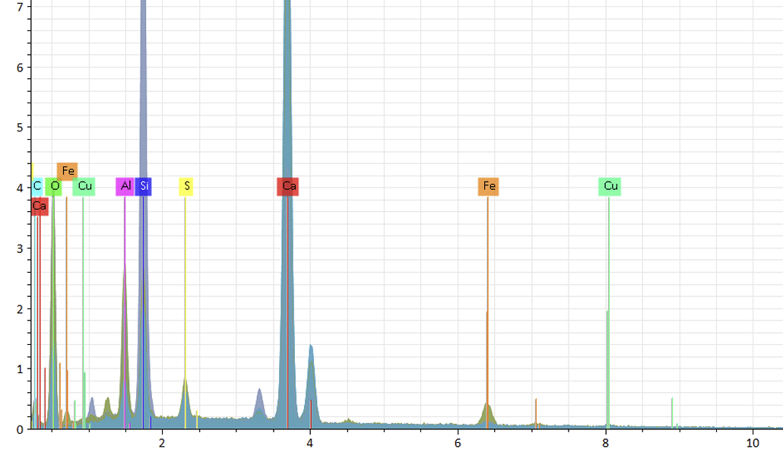

Рисунок 4.4 – Дифрактограмма контрольного образца Типа 1

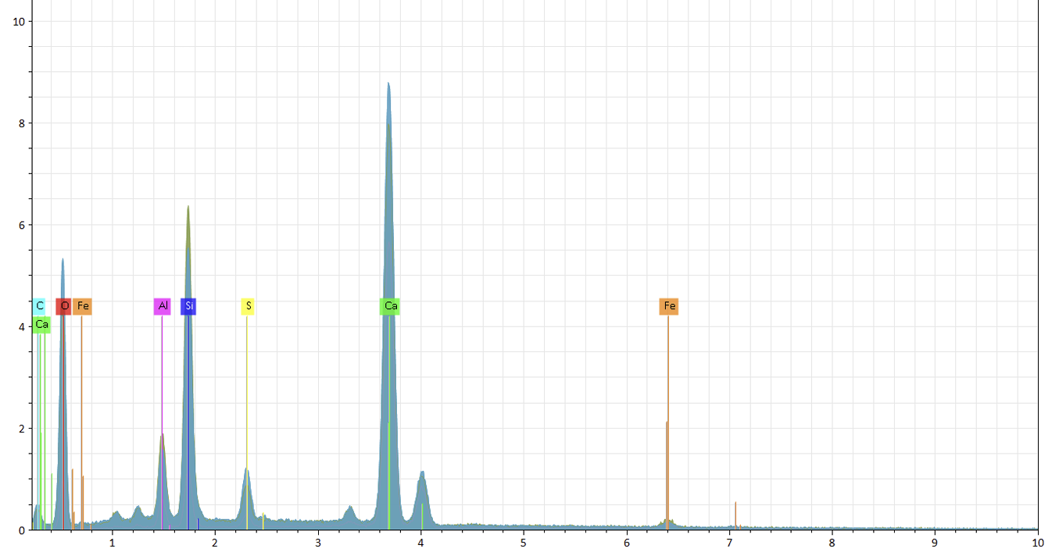

Рисунок 4.5 – Дифрактограмма контрольного образца Типа 2

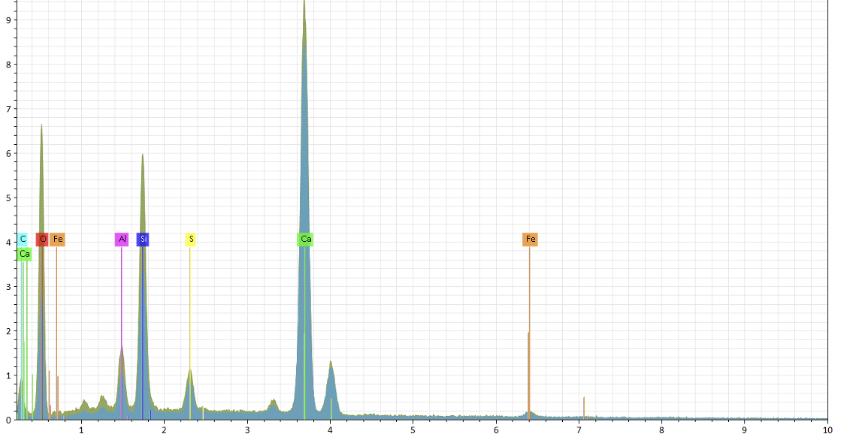

Рисунок 4.6 – Дифрактограмма контрольного образца Типа 3
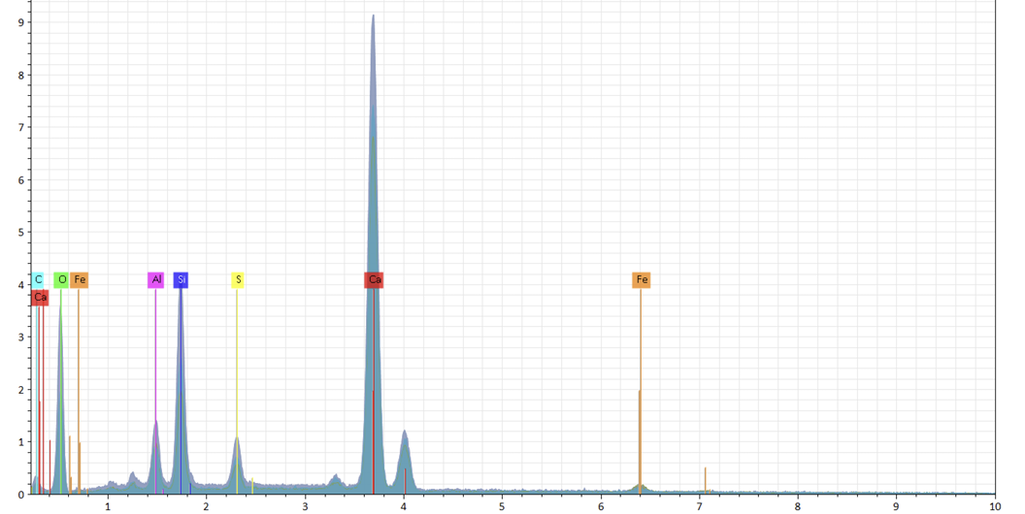

Рисунок 4.7 – Дифрактограмма контрольного образца Типа 4

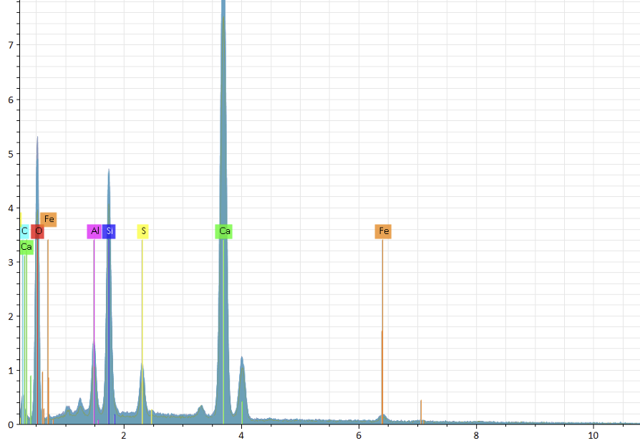

Рисунок 4.8 – Дифрактограмма контрольного образца Типа 5

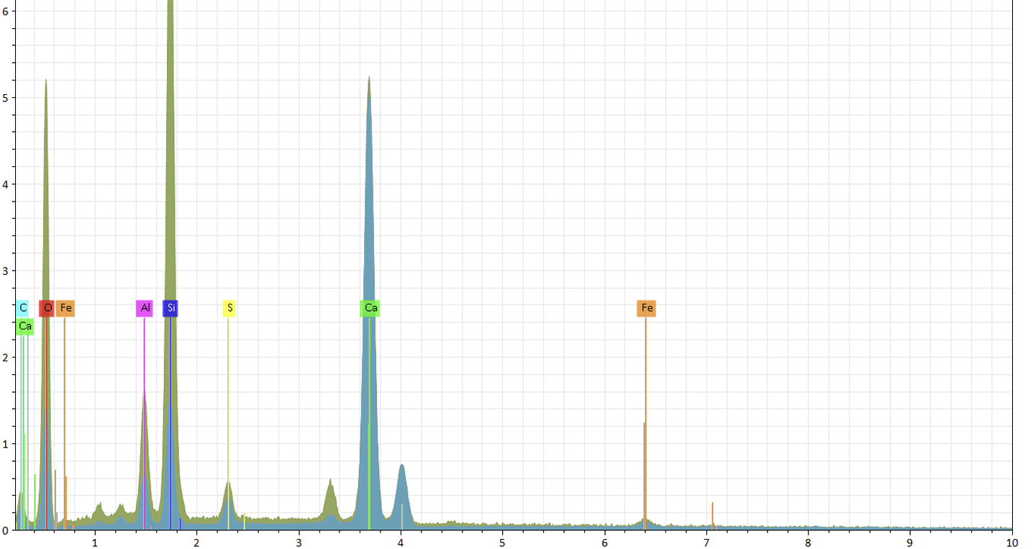

Рисунок 4.9 – Дифрактограмма контрольного образца Типа 6

Проведённый микроструктурный анализ образцов, представленных на рисунках 4.4, 4.5, 4.6, 4.7, 4.8, 4,9 а также микрофотографии (рисунки 4.10, 4.11, 4.12, 4.13, 4.14, 4.15) позволили детально изучить структуру и элементный состав как эталонных, так и модифицированных цементных систем с различным содержанием добавки.

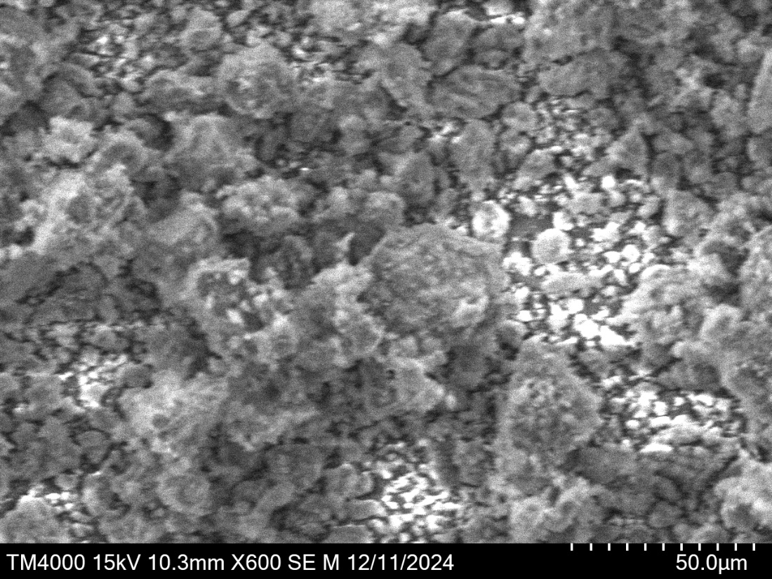

Рисунок 4.10 – Микроскопические фотографии контрольного образца Типа 1

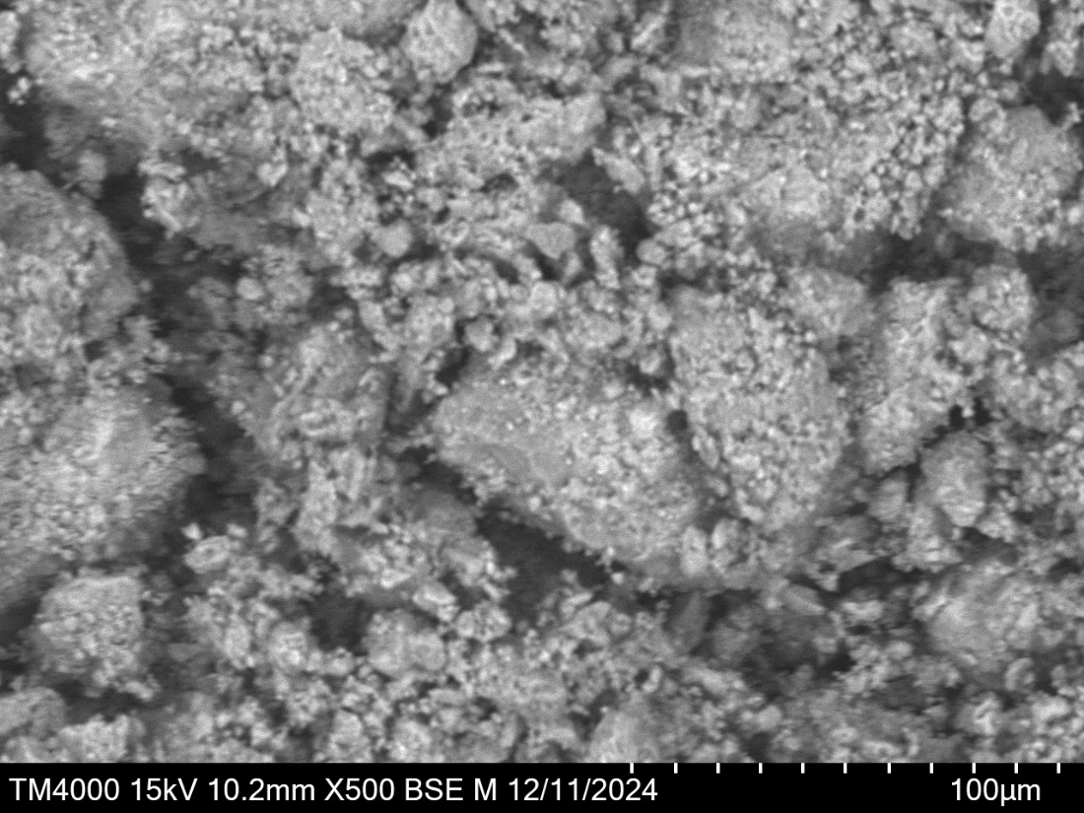

Рисунок 4.11 – Микроскопические фотографии образца Типа 2

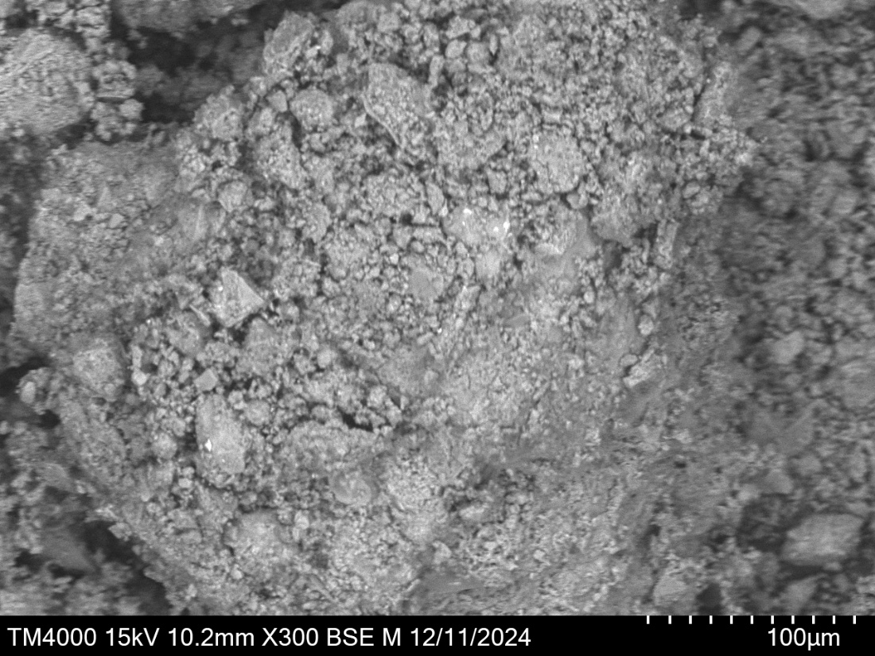

Рисунок 4.12 – Микроскопические фотографии образца Типа 3

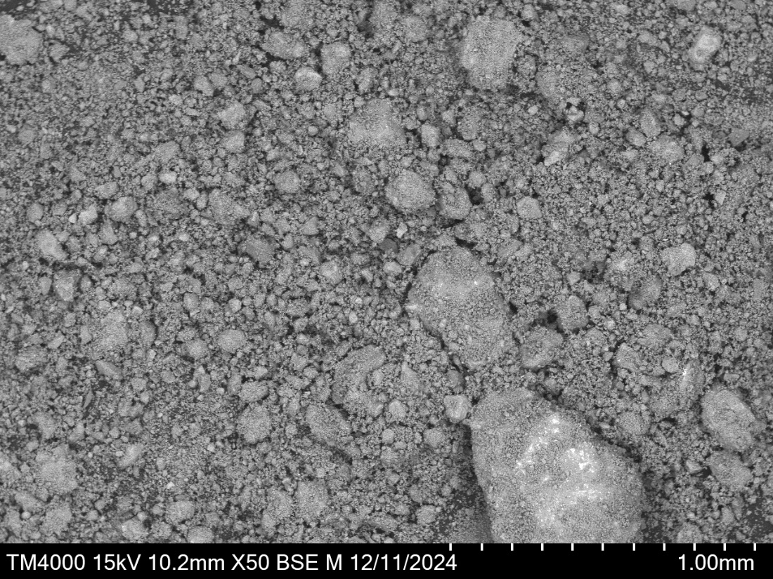

Рисунок 4.13 – Микроскопические фотографии образца Типа 4

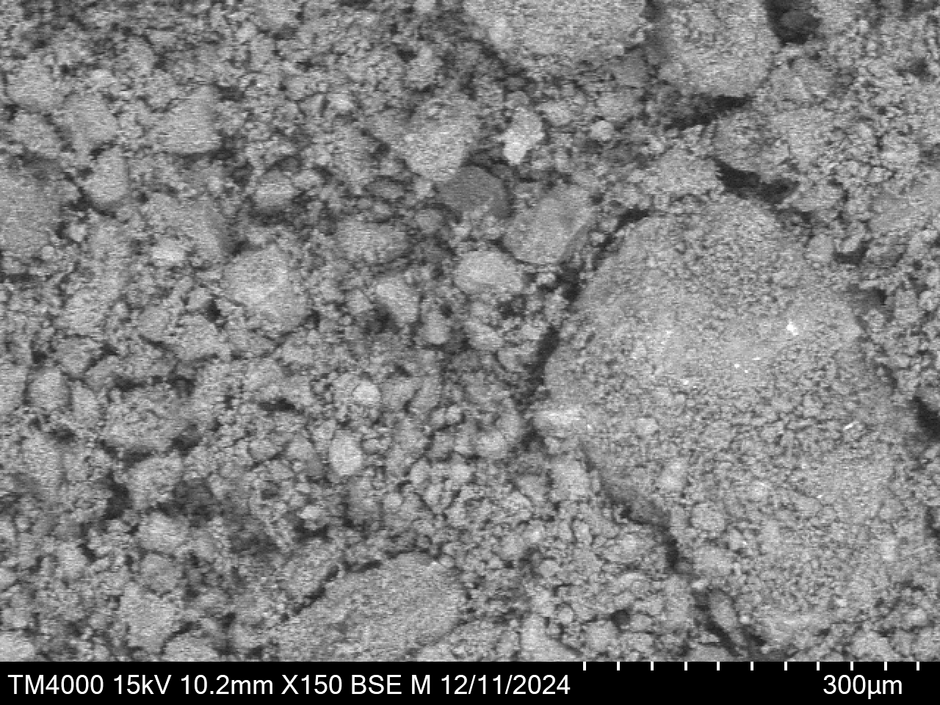

Рисунок 4.14 – Микроскопические фотографии образца Типа 5

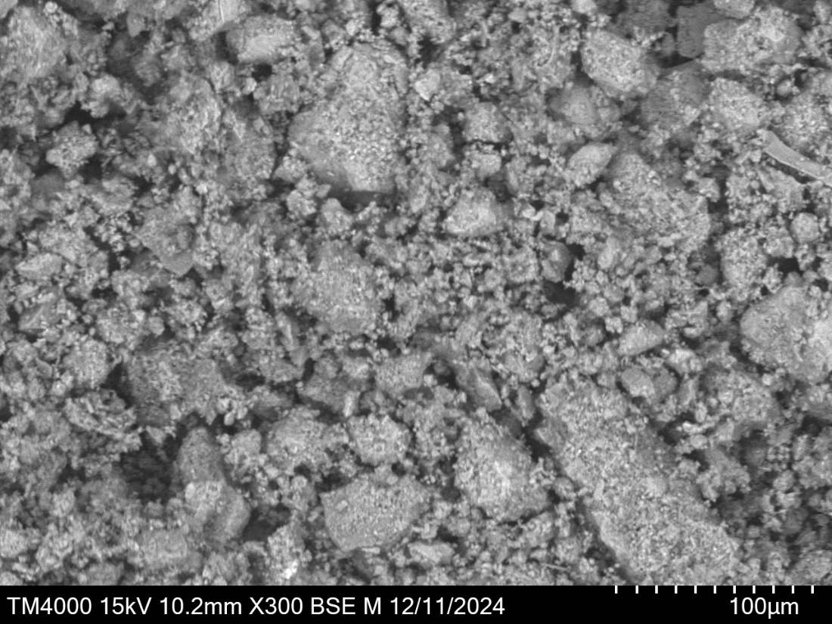

Рисунок 4.15 – Микроскопические фотографии образца Типа 6

Исследование выполнялось на сканирующем электронном микроскопе Hitachi TM4000Plus, оснащённом энергодисперсионным анализатором (EDS), что обеспечило возможность сопоставления морфологических и химических изменений в цементном камне при введении модифицированной парафиновой добавки.
Микроструктура эталонного образца (Тип 1)
В контрольном образце (без добавки) структура характеризуется рыхлой пористой текстурой с выраженными межзерновыми порами и микротрещинами.
Элементный анализ показал преобладание кальция (Ca), кремния (Si) и кислорода (O), что свидетельствует о формировании базовых C–S–H-фаз и наличии значительного количества гидроксида кальция Ca(OH)₂.
Также выявлены примеси железа (Fe) и алюминия (Al), присутствующие в виде алюмоферритных соединений, а микроскопические снимки подтверждают наличие пластинчатых кристаллов портландита и сферических образований силикатов кальция.
Микроструктура модифицированных образцов (Тип 2–5)
Введение модифицированной добавки в количестве 0,4–1,0% вызывает существенные изменения в морфологии цементного камня.
На микрофотографиях отмечается уплотнение структуры, исчезновение крупных пор и равномерное распределение продуктов гидратации по всему объёму матрицы.
Для всех модифицированных образцов характерно:
- уменьшение количества свободного Ca(OH)₂, что свидетельствует о более глубокой гидратации клинкерных минералов;
- рост доли C–S–H-фазы и формирование плотной связанной структуры;
- появление алюмосиликатных образований (Ca–Al–Si–O), отсутствующих в эталонном составе, что указывает на взаимодействие компонентов добавки с продуктами гидратации цемента;
- уменьшение пористости и повышение плотности цементного камня.
Элементные карты и спектры EDS показывают стабильное содержание Ca и Si, при этом наблюдается повышение доли углерода (C), связанного с присутствием парафинового компонента.
Максимальные значения содержания углерода зафиксированы при дозировке добавки 0,4% (до 7,1%), после чего показатель стабилизируется в диапазоне 3–5%.
Рост содержания кислорода (O) отражает активизацию процессов гидратации, а умеренное снижение концентрации щёлочных и щёлочноземельных элементов (Na, K, Mg) указывает на снижение риска вторичной кристаллизации и повышения коррозионной стойкости структуры.
Стабильные уровни кремния (Si) и алюминия (Al) подтверждают формирование устойчивой силикатной матрицы, сохраняющей свою целостность при различной дозировке добавки.
В совокупности это свидетельствует о формировании более плотной и однородной микроструктуры цементного камня в присутствии модифицирующей парафиновой дисперсии.
Анализ полученных микрофотографий и элементных данных показал, что добавка оказывает комплексное модифицирующее воздействие на структуру и химическое состояние цементной матрицы:
Ускорение гидратации клинкерных минералов (особенно C₃S) ‒ проявляется в снижении остаточного содержания первичных зерен и увеличении объёма гидратных продуктов;
Рост доли Ca(OH)₂ на ранних стадиях твердения ‒ указывает на активное протекание реакции гидролиза;
Формирование дополнительных алюмосиликатных фаз ‒ результат взаимодействия компонентов добавки с гидратами кальция и алюминия, повышающих плотность и стабильность структуры;
Уплотнение цементного камня и снижение водопроницаемости за счёт равномерного распределения гидрофобных плёнок парафина;
Снижение доли легкорастворимых соединений и повышение коррозионной стойкости.
Таким образом, модифицированная парафиновая добавка способствует ускоренной гидратации, уплотнению микроструктуры и формированию стабильных C–S–H и алюмосиликатных фаз, что обеспечивает повышение прочности, водонепроницаемости и долговечности укреплённых грунтов.
Полученные результаты согласуются с литературными данными по нано- и полимермодифицированным цементным системам, где аналогично наблюдалось уплотнение цементного камня и уменьшение пористости [108].

Вывод по разделу 4:
    - SEM-EDS-анализ подтвердил, что модифицированная добавка не является инертной, а активно участвует в процессах гидратации цемента.
Она способствует ускоренному разложению клинкерных минералов (C₃S, C₂S) и формированию более плотной цементной матрицы с развитой системой гидратных соединений. В результате взаимодействия компонентов добавки с гидроксидом кальция наблюдается образование карбонатных включений (CaCO₃), что дополнительно уплотняет структуру цементного камня и объясняет повышение прочности модифицированных образцов. Таким образом, на основании микроструктурного и элементного анализа можно сделать вывод, что присутствие парафиновой добавки изменяет характер гидратации, снижая долю свободного Ca(OH)₂ и повышая стабильность цементной матрицы.
2. Результаты элементного (SEM-EDS) анализа показывают, что введение парафиновой добавки изменяет элементный баланс цементной системы, увеличивая содержание углерода (C) и кислорода (O), что отражает рост органической и гидратной составляющих в структуре цементного камня.
Увеличение содержания кислорода связано с активацией процессов гидратации и образованием C–S–H фаз, а стабилизация концентраций кальция, кремния и алюминия указывает на устойчивость силикатной матрицы при модификации.
Наиболее выраженное уплотнение и равномерность структуры наблюдаются при содержании добавки 0,4–0,6%, когда формируется компактная, гидрофобная и стабильная микроструктура цементного камня. Снижение содержания подвижных щёлочных элементов (Na, K, Mg) делает систему менее восприимчивой к вторичной кристаллизации и воздействию влаги, что повышает долговечность и устойчивость укреплённых грунтов при эксплуатации.

5 МОДЕЛЬНЫЕ ИСПЫТАНИЯ МОДИФИЦИРОВАННОЙ ДОБАВКИ НА ОСНОВЕ ЦЕМЕНТА, ПАРАФИНА И СЕРНОЙ КИСЛОТЫ

5.1 Методология исследований эксплуатационных свойств модифицированных инъекционных растворов
Основная цель исследований, заключалась в экспериментальном подтверждении эффективности разработанной модифицированной добавки при практическом применении технологии глубокой цементации грунтов.
Для достижения этой цели были поставлены следующие задачи:
Провести модельные испытания инъекционного раствора с различным содержанием добавки в условиях, приближённых к реальным геотехническим ситуациям.
Определить эксплуатационные характеристики раствора: расход при нагнетании, степень проницаемости грунта, равномерность распределения и прочность цементного монолита после твердения.
Сравнить поведение стандартного и модифицированного растворов, оценить эффективность добавки по совокупности технологических и физико-механических показателей.
Испытания выполнялись в специально спроектированной установке, имитирующей процесс инъектирования раствора в грунтовый массив. Что позволило количественно оценить поведение модифицированного раствора под давлением и его взаимодействие с пористой структурой модельного грунта.
Главные методологические принципы это:
- динамическое подобие между лабораторной моделью и натурными условиями;
- сопоставимость данных для контрольных и модифицированных составов;
- непрерывность наблюдений за процессом нагнетания и последующего твердения раствора;
- оценка неоднородности прочности монолита по зонам (центр и периферия) для анализа равномерности распределения смеси.
Модельные испытания проводились на экспериментальном стенде в виде металлической ёмкости размерами 100 × 70 × 50 см, заполненной песчаным модельным грунтом средней крупности (фракция 0,25–0,50 мм).
В центре стенда была установлена вертикальная труба, имитирующая манжетную колонну для нагнетания раствора под давлением. По боковым стенкам лотка размещались демпферные зоны из пенополистирола, компенсирующие боковое давление и обеспечивающие условия, приближённые к естественным грунтовым деформациям.
Давление нагнетания изменялось постепенно, ступенями от 0,05 до 0,50 МПа, что соответствовало диапазону рабочих давлений при глубинной цементации.
Для контроля параметров процесса использовались датчики давления и расхода раствора, подключённые к цифровому регистратору.
После заполнения объёма песка инъекционным раствором образовавшийся монолит выдерживался в нормальных условиях твердения (20±2°С, влажность 90%) в течение 28 суток. Затем из него отбирались образцы (керны) для испытаний на прочность.
В модельных испытаниях использовались два типа инъекционных растворов:
- контрольный раствор без добавки;
- модифицированный раствор с оптимальной концентрацией добавки 0,6–0,8% от массы цемента (установленной по результатам лабораторных исследований).
Состав раствора: цемент марки М450 - 500 г, песок -1500 г, вода - 250 мл.
Модельный грунт был тщательно просеян, высушен и уложен послойно с контролем плотности каждого слоя. Плотность и влажность грунта контролировались перед каждым испытанием.
Подготовка стенда. Перед испытанием выполнялась калибровка датчиков, проверка герметичности трубопроводов и установка манометрической системы. Грунт послойно засыпался в лоток до заданной плотности, после чего закреплялась направляющая труба для подачи раствора.
Нагнетание раствора. Раствор вводился в грунт через манжетную колонну с шагом давления 0,05 МПа. На каждой ступени давления фиксировался расход инъекционного раствора, объём внедрения и характер фильтрации.
Выдерживание и отбор кернов. После заполнения стенда раствором и завершения твердения (28 суток) из монолита отбирались образцы цилиндрической формы в разных локациях - центральной и периферийной частях массива.
Испытания образцов. Керны подвергались испытаниям на прочность при сжатии по ГОСТ 10180-2012. Дополнительно фиксировались коэффициенты вариации прочности между зонами монолита [92, р. 93-1-93-17].
Представленная методология обеспечила воспроизводимое и достоверное моделирование процесса глубинной цементации в лабораторных условиях.
Благодаря применению комплексного подхода - измерению расхода раствора, давления нагнетания и прочности цементного монолита - удалось объективно оценить эксплуатационные преимущества модифицированной добавки.
Испытания показали, что добавка на основе парафина, серной кислоты и цемента улучшает реологические свойства смеси, повышает её проникающую способность в грунт и способствует формированию плотного, равномерного монолита с увеличенной прочностью.

5.1.1 Определение оптимальной концентрации добавки для инъекционного раствора
Подбор состава цементогрунтовой смеси, модифицированной комплексной добавкой на основе парафина и серной кислоты, является критически важным этапом, определяющим эффективность всей технологии укрепления грунтов методом глубинной цементации. В отличие от традиционного бетонирования, данный процесс требует учета специфических факторов, таких как необходимость обеспечения высокой подвижности и инъекционной способности раствора, его устойчивости к расслоению в процессе нагнетания в грунт, а также формирования заданных прочностных и деформационных характеристик цементогрунта в условиях взаимодействия с различными типами укрепляемых оснований.
В настоящей работе за основу был принят классический метод расчета по абсолютным объемам, адаптированный для решения задач стабилизации грунтов. Ключевой особенностью являлся учет модифицирующего воздействия разработанной комплексной добавки (МД) на реологические и физико-механические свойства инъекционного раствора. Проведенные на предыдущих этапах исследования закономерностей влияния МД на удобоукладываемость, сроки схватывания и прочностные характеристики цементных систем послужили фундаментальной основой для проектирования составов цементогрунта [109].
При проектировании состава модифицированного цементогрунта для укрепления оснований учитывались следующие моменты:
Оптимизация реологических свойств для инъектирования. Основной задачей являлось достижение высокой подвижности смеси при расплыве конуса 16-18 см, необходимой для ее эффективного проникновения в поровое пространство грунта. При этом введение парафинового компонента МД позволяло значительно повысить пластичность без увеличения водоцементного отношения, предотвращая тем самым водоотделение и расслоение смеси при транспортировке и нагнетании в массиве грунта [110].
Управление кинетикой твердения в грунтовых условиях. Требуется достаточное время жизнеспособности раствора это замедление сроков схватывания для проведения полного цикла инъекционных работ, но без ущерба для темпов последующего набора прочности в условиях ограниченного доступа воздуха. Компоненты МД- парафин и серная кислота, оказывали комплексное регулирующее действие на процессы гидратации, что было установлено в ходе реологических и рентгенофазовых исследований.
Обеспечение совместимости с различными типами грунтов. Состав разрабатывался с учетом возможности применения для укрепления лессовых, песчаных и суглинистых грунтов, характерных для геологических условий г. Астаны, что требовало обеспечения стабильности свойств цементогрунта при взаимодействии с различной минералогией грунтовых частиц [111].
Достижение требуемых физико-механических показателей укрепленного массива. Конечной целью являлось получение цементогрунта с проектными значениями прочности на сжатие, водонепроницаемости и коррозионной стойкости, обеспечивающими долговечность укрепленного грунтового массива в конкретных инженерно-геологических условиях.
Процедура подбора состава включала следующее:
- Анализ и селекция сырьевых материалов. На основании проведенных в Разделе 2 исследований были выбраны конкретные марки цемента, песка, а также установлены оптимальные физико-химические характеристики парафина и серной кислоты, входящих в состав МД.
- Расчет предварительного состава. На основе метода абсолютных объемов был выполнен расчет базового состава цементогрунта, который в дальнейшем служил эталоном для оценки эффективности модифицирующей добавки.
- Экспериментальные замесы и оптимизация дозировки МД. Была приготовлена серия смесей с варьируемым содержанием МД (от 0,2 до 1,0% от массы раствора). Для каждой серии определялись технологические параметры: подвижность, водоотделение, сроки схватывания, а также прочностные характеристики в возрасте 7, 14 и 28 суток.
- Испытания образцов и корректировка составов. Полученные экспериментальные данные позволили установить количественное влияние дозировки МД на ключевые свойства цементогрунта и провести корректировку составов для достижения оптимального баланса между технологичностью, прочностью и долговечностью.
Назначение рабочего состава и оценка эффективности. На основе комплексного анализа результатов был назначен окончательный, оптимальный состав цементогрунта, модифицированного МД, и дана оценка его технико-экономической эффективности по сравнению с традиционными растворами для глубинной цементации.
Испытания по определению подвижности раствора методом расплыва конуса представлены на рисунке 5.1. методом ГОСТ Р 58002–2017 «Самоуплотняющийся бетон. Определение расплыва конуса и времени Т» и ГОСТ 10181–2014 «Смеси бетонные. Методы испытаний» [97, р. 387-390]. Основная цель заключалась в выявлении влияния дозировки добавки на подвижность, структуру и прочностные характеристики раствора при различных водоцементных отношениях В/Ц от 0,30 до 0,60.
Для обеспечения достоверности результаты проводились в три повторения для каждой серии. Все испытания выполнялись при постоянных температурных условиях (20±2°С) и нормальной влажности воздуха (50–60%).
Для приготовления смесей использовался портландцемент марки М450, соответствующий ГОСТ 10178-85, кварцевый песок средней крупности фракция 0,25–0,5 мм, техническая вода без примесей и модифицированная добавка на основе парафинового компонента.
Испытания проводились с применением следующего оборудования:
- лабораторный смеситель принудительного действия;
- конус Абрамса высотой 300 мм, диаметром основания 200 мм и верхнего отверстия 100 мм;
- плита с гладким непористым основанием;
- весы с точностью измерения до 0,1 г;
- фотоаппарат с функцией фиксации координат и штативом с уровнем;
- компьютер с установленным графическим редактором
- вибростол, формы кубиков 50×50×50 мм для испытаний на прочность;
- гидравлический пресс с пределом измерения до 2000 кН [112].
Перед началом всех испытаний оборудование было откалибровано, а формы и конусы очищены и смазаны тонким слоем машинного масла для предотвращения прилипания цементного раствора [113].
Каждая серия раствора готовилась в отдельной чистой ёмкости. Взвешенные количества цемента и песка тщательно перемешивались в сухом состоянии в течение 1 минуты. Далее добавлялась вода, рассчитанная из заданного водоцементного отношения В/Ц=0,4, что на 500 г цемента добавлялось 200 мл воды. Также испытание включало добавку, она предварительно растворялась в воде с последующим введением в смесь.
Смесь перемешивалась в течение 3 минут до получения однородной консистенции без комков и сухих включений. После перемешивания смесь выдерживалась 1 минуту для стабилизации структуры, а затем повторно перемешивалась в течение 30 секунд перед заливкой в конус.

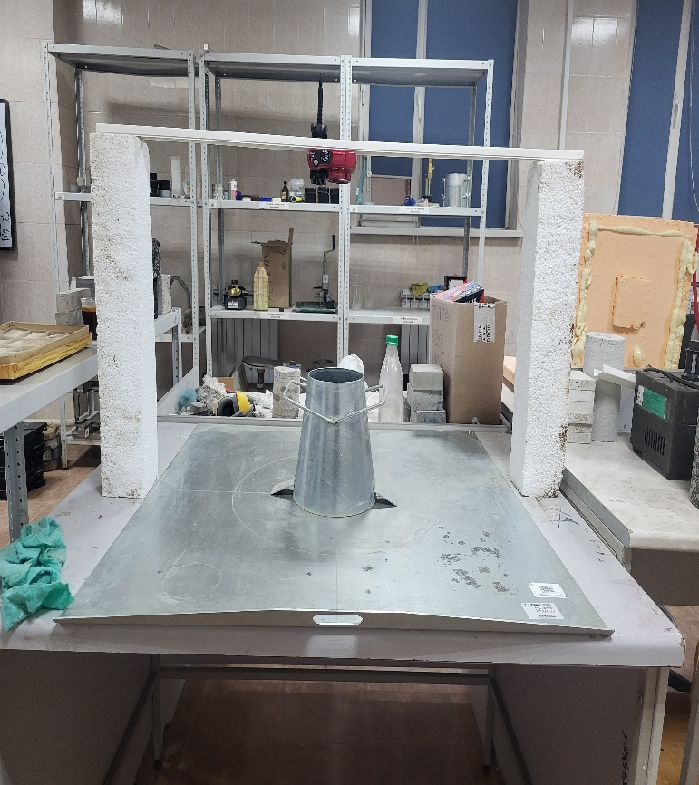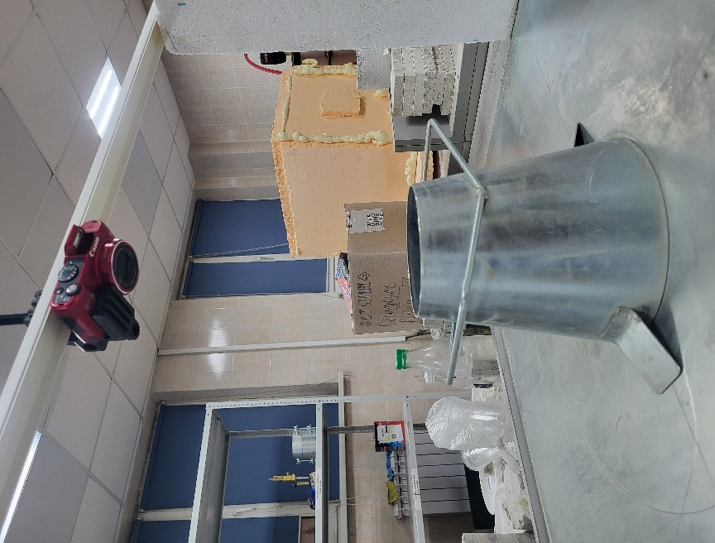
а б

Рисунок 5.1 ‒ Подготовка испытания на расплыв конуса

Определение подвижности методом расплыва конуса проводилось в следующей последовательности: основание конуса очищалось и слегка увлажнялось для исключения прилипания раствора. Конус устанавливался вертикально с использованием уровня. Над конусом монтировалась реперная система - штатив с фотокамерой, зафиксированной строго по центру и на постоянной высоте 1 м от плоскости основания [114].
Конус заполнялся раствором без уплотнения в один приём. Излишки раствора срезались шпателем. Конус аккуратно поднимался вертикально вверх за 2–3 секунды, позволяя раствору свободно растечься. После завершения растекания через 60 секунд выполнялась фотофиксация пятна строго сверху рисунок 5.2 [115].
Для каждого состава процедура повторялась трижды, чтобы исключить случайные отклонения.

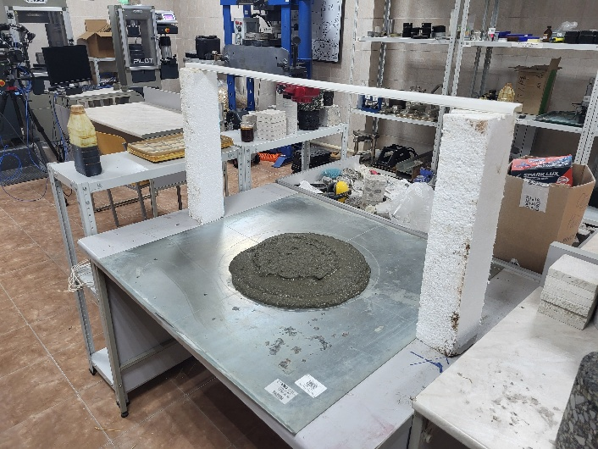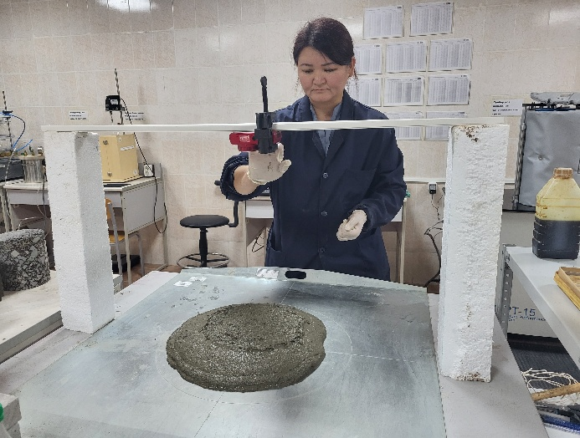
а б

Рисунок 5.2 ‒ Испытание на расплыв конуса

После завершения испытаний конус промывался водой, чтобы избежать влияния остатков цемента на последующие измерения. Фотографии пятен расплыва импортировались в графический редактор. Для каждого изображения выполнялись следующие действия:
Выполнялась калибровка масштаба, контур пятна обводился полилинией, и с помощью встроенных инструментов определялась площадь пятна S см². Для каждой серии рассчитывалось среднее значение площади и коэффициент вариации рисунок 5.3.

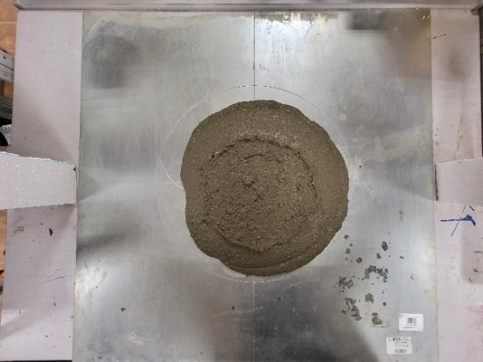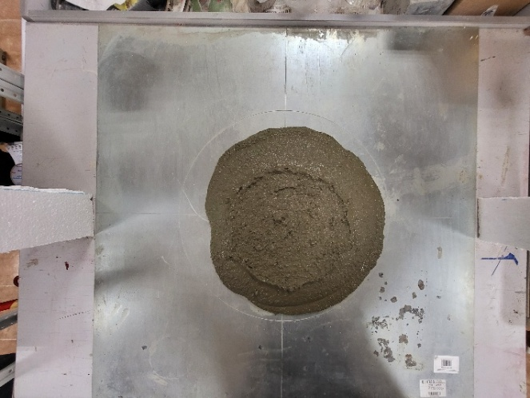
а б

Рисунок 5.3 – Расплыв пятна с модифицированной добавкой

На рисунках 5.4, 5.5 представлены результаты лабораторных испытаний, отражающие зависимость подвижности и прочностных характеристик инъекционных растворов от водоцементного соотношения и концентрации модифицирующей добавки.

а б

в г

д е

а – 0%; б – 0.2%; в – 0.4%; г – 0.6%; д – 0.8%; е – 1.0%

Рисунок 5.4 – Результаты испытаний образцов на расплыв конуса
На рисунке 5.4 показаны значения площадей расплыва конуса для различных серий растворов с разным содержанием добавки (0–1,0% от массы цемента) при изменении водоцементного соотношения в диапазоне от 0,30 до 0,60. Полученные данные позволяют проследить закономерность увеличения подвижности смеси с ростом содержания добавки и воды в системе. При этом видно, что при В/Ц выше 0,45 прирост площади расплыва становится более выраженным, особенно для составов с добавкой 0,6–0,8%, что свидетельствует о пластицирующем эффекте введённого компонента.

а б

в г

а – 0%; б – 0.2%; в – 0.4%; г – 0.6%

Рисунок 5.5 – Результаты испытаний образцов на расплыв конуса, лист 1

д е

д – 0.8%; е – 1.0%

Рисунок 5.5, лист 2

На рисунке 5.5 представлены результаты испытаний кубиковой прочности при сжатии тех же серий образцов, выполненных при аналогичных значениях водоцементного соотношения. Диаграммы наглядно демонстрируют, как варьирование количества добавки влияет на механические свойства раствора после твердения. Видно, что при увеличении В/Ц прочность снижается, однако добавка частично компенсирует этот эффект, стабилизируя структуру цементного камня. Максимальные значения прочности наблюдаются при В/Ц = 0,40–0,45 и концентрации добавки 0,6–0,8%, что согласуется с оптимальными параметрами, установленными по результатам предыдущих серий.

а б

а – расплыв конуса; б ‒прочность

Рисунок 5.6 – Результаты расчётов коэффициентов вариаций
На рисунке 5.6 показаны рассчитанные коэффициенты вариации серий испытаний: по главной оси отражены значения вариаций для измерений подвижности (расплыва конуса), а по вспомогательной - для испытаний на прочность при сжатии. Сопоставление этих данных показывает высокую воспроизводимость результатов. Коэффициенты вариации не превышают 4-5%, что подтверждает стабильность полученных показателей и достоверность экспериментальной методики. На рисунках 5.4, 5.5, 5.6 в совокупности иллюстрируют взаимосвязь между реологическими и механическими характеристиками инъекционных растворов, а также подтверждают эффективность разработанной модифицированной добавки при оптимальных значениях водоцементного соотношения.
Согласно результатам испытаний на расплыв конуса, можно отметить устойчивую закономерность: при увеличении водоцементного отношения площадь расплыва раствора возрастает. Это объясняется увеличением объёма жидкой фазы и, как следствие, снижением внутреннего трения между частицами цемента и песка, что обеспечивает большую текучесть системы. Максимальный расплыв конуса при В/Ц = 0,60 составил 2058 см², что в 2,32 раза превышает расплыв при В/Ц = 0,30. При этом приращение площади расплыва имеет постоянную положительную динамику при каждом последовательном увеличении водоцементного отношения, что подтверждает прямую зависимость подвижности от содержания воды в системе.
Влияние модифицирующей добавки на увеличение расплыва раствора становится заметным при определённом уровне водонасыщенности. Так, для составов раствора 0.2, раствора 0.3 и раствора 0.4 рост подвижности начинается при В/Ц = 0,50, где площадь расплыва увеличивается на 5–8% относительно контрольного состава. Эти значения превышают предел статистической погрешности, поскольку коэффициенты вариации для данных серий составили 3,2, 3,6 и 3,1% соответственно показано на диаграмме на рисунке 4С.
При дальнейшем увеличении водоцементного отношения влияние добавки усиливается: для состава раствора 0.4 при В/Ц = 0,60 прирост площади расплыва достигает 20%, что указывает на выраженный пластифицирующий эффект парафиновой добавки.
Для растворов с более высоким содержанием добавки - раствора 0.8 и раствора 1.0 - влияние проявляется уже при меньших значениях водоцементного отношения: соответственно при В/Ц = 0,45 (прирост 8%) и В/Ц = 0,40 (прирост 5%). Эти показатели также превышают диапазон случайных колебаний, что подтверждает устойчивость полученной тенденции. Максимальный прирост площади расплыва для раствора раствора 0.8 составил 32%, а для раствора 1.0-34% при В/Ц=0,60, что демонстрирует достижение предельного уровня текучести раствора при высоких дозировках добавки.
Согласно результатам оценки прочности, максимальная прочность контрольного состава (контрольного образца, раствор 0) наблюдается при В/Ц=0,40 и составляет 39,7 МПа. Однако значения прочности при изменении водоцементного отношения варьируются в пределах статистической погрешности: например, при В/Ц=0,60 погрешность составляет 4,2%, а изменение прочности не превышает 3% рисунок 5.4.
Увеличение прочности, выходящее за пределы статистической погрешности, отмечено для растворов 0.6, раствор 0.8 и раствор 1.0. Так, для раствор 0.6 рост прочности фиксируется начиная с В/Ц = 0,50, а для раствор 0.8 и раствор 1.0 - при В/Ц = 0,40 и выше. Это указывает на то, что введение добавки способствует повышению плотности цементного камня, улучшая процесс гидратации и снижая капиллярную пористость.
Следует отметить, что изменения прочности носят нелинейный характер и имеют выраженные пиковые значения рисунок 5.4В. Максимальные значения прочности фиксируются при следующих параметрах:
‒ раствор 0.2 - 40,0 МПа при В/Ц = 0,45;
‒ раствор 0.4 - 40,3 МПа при В/Ц = 0,45;
‒ раствор 0.6 - 41,1 МПа при В/Ц = 0,40;
‒ раствор 0.8 - 42,3 МПа при В/Ц = 0,40;
‒ раствор 1.0 - 42,5 МПа при В/Ц = 0,40.
После достижения оптимального соотношения (В/Ц=0,40–0,45) дальнейшее увеличение количества воды приводит к закономерному снижению прочности, что связано с избыточной жидкой фазой, вызывающей вынос активных ионов цемента на поверхность образца в процессе твердения. Таким образом, повышается подвижность раствора, но одновременно снижается его структурная прочность и плотность цементного камня.
Согласно данным диаграммы 5.4Д, можно проследить зависимость изменения прочности от увеличения подвижности инъекционного раствора. Оптимальным составом в данном случае является раствор 0.4 при водоцементном отношении 0,50, поскольку при этих параметрах прочностные характеристики незначительно уступают пиковым значениям (при В/Ц=0,40), однако подвижность раствора возрастает примерно на 76 %, что существенно улучшает технологичность смеси при инъектировании. Для других составов аналогичный показатель, характеризующий относительное снижение прочности при росте подвижности, оказался менее благоприятным, несмотря на более высокие абсолютные значения прочности.
В целом выбор оптимального состава инъекционного раствора должен определяться проектными требованиями, предъявляемыми к конкретному объекту строительства и условиям цементации. На основании полученных данных для дальнейших модельных испытаний на лабораторном стенде был принят состав раствор 0.4 при водоцементном отношении 0,50, как обеспечивающий наилучший баланс между подвижностью и прочностью раствора [116].

    - Оценка работоспособности раствора в грунтовой среде.
Модельные испытания проводились с целью оценки эксплуатационной пригодности и технологичности разработанного инъекционного раствора, а также для определения его поведения в условиях, приближенных к реальным грунтовым массивам.
В отличие от лабораторных испытаний в изолированных формах, данный этап позволил оценить взаимодействие инъекционного состава с модельным грунтом, определить динамику нагнетания смеси под давлением, характер распределения раствора в поровом пространстве, а также качество сформированного цементного монолита после твердения.
Модельные испытания также позволили провести сравнительный анализ стандартного раствора без добавки и модифицированного раствора, содержащего парафиновую добавку, для выявления различий в реологических и прочностных характеристиках при идентичных условиях нагнетания.
Испытания выполнялись на специально спроектированном лабораторном стенде рисунок 5.7, представляющем собой герметичную ёмкость прямоугольного сечения. Размеры стенда составляли:
- длина – 1000 мм;
- высота – 700 мм;
- ширина – 500 мм.

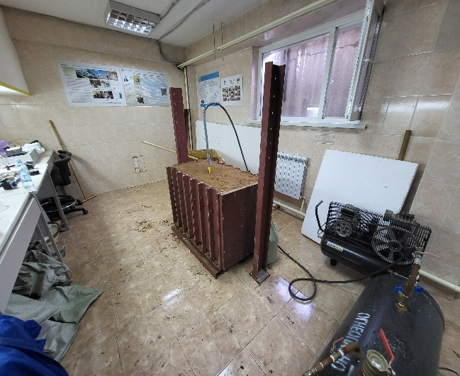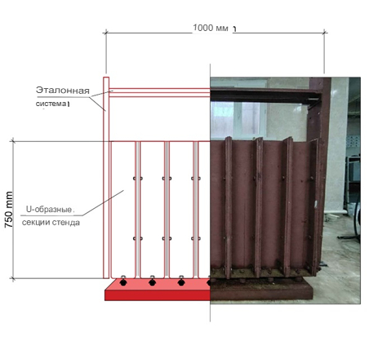
а б

Рисунок 5.7 – Схема моделирования и натурная модель

В центре стенда была установлена направляющая труба диаметром 25 мм, имитирующая манжетную колонну, через которую осуществлялось нагнетание цементного раствора. Труба фиксировалась на реперной системе до начала укладки модельного грунта, что обеспечивало сохранение геометрии и исключало нарушение напряженно-деформированного состояния грунтового массива в ходе эксперимента.
Для моделирования природного грунтового массива использовался песок средней крупности, фракцией 0,25–0,50 мм, соответствующий требованиям ГОСТ 8736-2014 «Песок для строительных работ». Выбор данного материала обусловлен его стабильными характеристиками - оптимальной пористостью (0,38–0,42), низкой влажностью и способностью обеспечивать равномерное распределение цементного раствора в поровом пространстве.
Перед использованием песок был просеян через сита №0,25 и №0,50, что обеспечило исключение примесей и посторонних включений. Плотность сухого модельного грунта составляла 1,65 г/см³, а влажность - не более 1,5%.
Послойная укладка грунта в стенд осуществлялась по 10 см, с тщательным уплотнением каждого слоя. Верхний слой имел толщину 5 см. Для достижения заданной плотности использовался метод контролируемого послойного уплотнения, при котором применялся металлический штамп массой 5 кг с числом ударов 25–30 на каждый слой. После укладки каждого слоя плотность контролировалась методом песчаного конуса в соответствии с ГОСТ 22733-2016 [103, р. 64-70].
Поскольку испытательная ёмкость имеет жёсткие граничные условия, нехарактерные для природных грунтов, по боковым стенкам были устроены демпферные зоны рисунок 5.8 для компенсации упругих напряжений и расширения зоны инъекции.

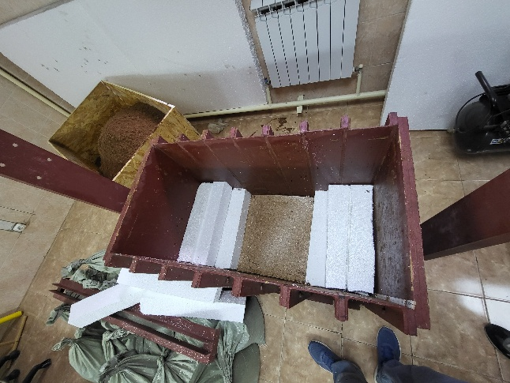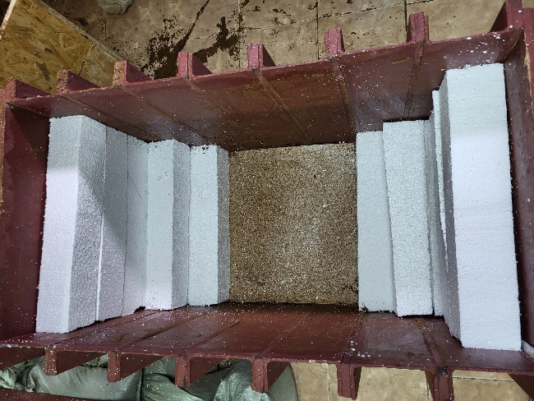
а б

Рисунок 5.8 – Схема поэтапной установки демпферные зоны

В качестве демпферного материала использовался пенополистирол низкой плотности (ρ=25 кг/м³), размерами 100×100×500 мм, размещённый вдоль боковых стенок и под зоной максимального нагнетания раствора. Такая конструкция позволила смоделировать податливость массива и обеспечить условия, близкие к реальному распределению напряжений при глубинной цементации грунта.
После завершения подготовки грунта и установки направляющей трубы проводилось нагнетание инъекционного раствора. Использовались два типа смесей:
Стандартный раствор - цемент марки М450, песок и вода (В/Ц=0,5).
Модифицированный раствор - тот же состав с добавлением парафиновой добавки в количестве 0,6% от массы цемента.
Раствор нагнетался через манжетную колонну при помощи лабораторного насоса высокого давления рисунок 5.9, обеспечивающего плавное регулирование давления от 0,05 до 0,50 МПа.

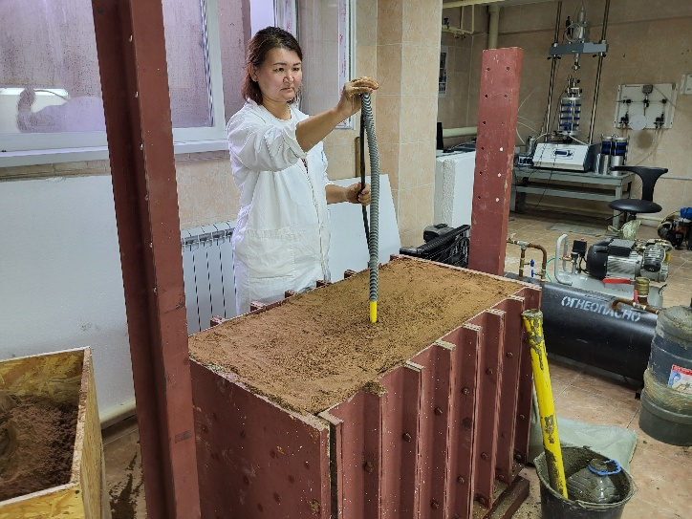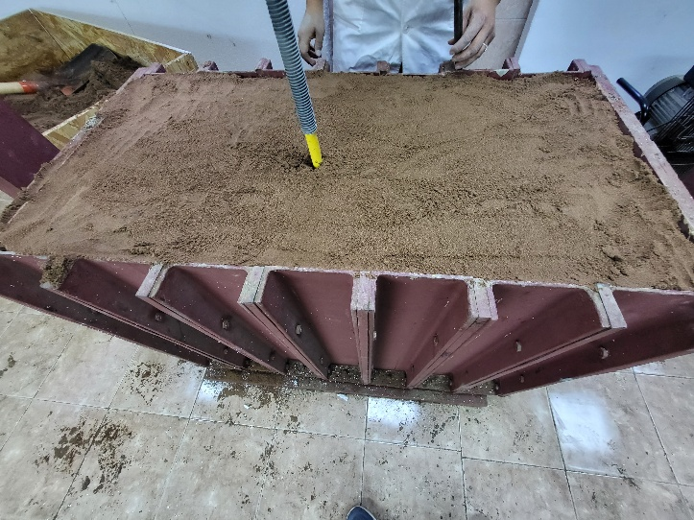
а б

Рисунок 5.9 ‒ Процесс нагнетания раствора с модифицированной добавкой

Процесс нагнетания проводился ступенями давления с шагом 0,05 МПа. На каждой ступени выдержка составляла 1 минуту, что позволяло стабилизировать распределение раствора по объему грунта.
На поверхности лотка устанавливался металлический щит, пригруженный грузом массой, превышающей расчётное давление инъектирования, с целью предотвращения вспучивания поверхности грунта.
В процессе испытаний фиксировались следующие параметры:
- расход инъекционного раствора (см³) на каждой ступени давления;
- общее количество нагнетаемой смеси;
- динамика изменения расхода во времени;
- объем конечного монолита после твердения;
- плотность грунта до и после инъектирования;
- прочность инъекционного монолита после твердения.
Для каждого состава проводилось не менее трёх повторов испытания. Расход раствора определялся по разности уровней в мерной емкости до и после нагнетания. После окончания процесса нагнетания фиксировалось общее количество введённого раствора и распределение по зонам давления.
После окончания нагнетания и твердения раствора рисунок 5.10, через 28 суток монолит вынимался из стенда для последующего анализа рисунков 5.11, 5.12. Отбор образцов производился из пяти зон по длине и высоте монолита, что позволило оценить неоднородность прочности по сечению.

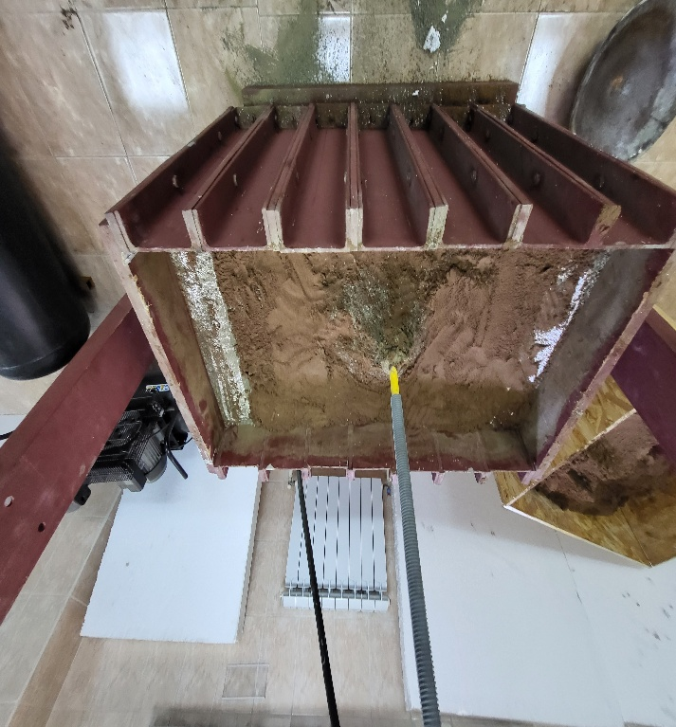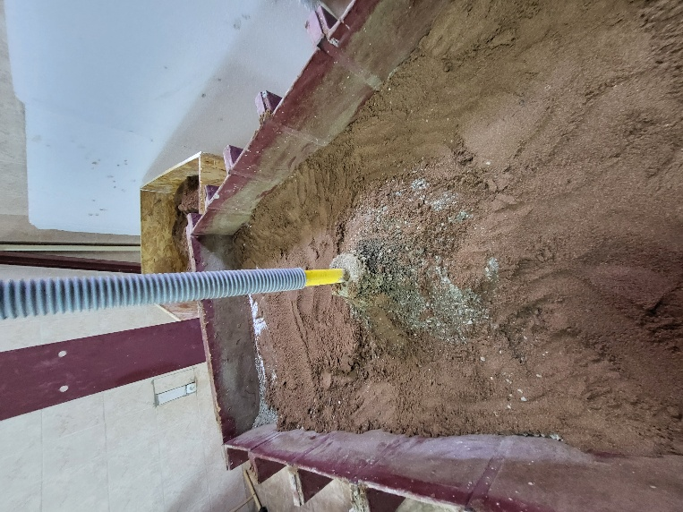
а б

Рисунок 5.10 ‒ Монолит после окончания нагнетания

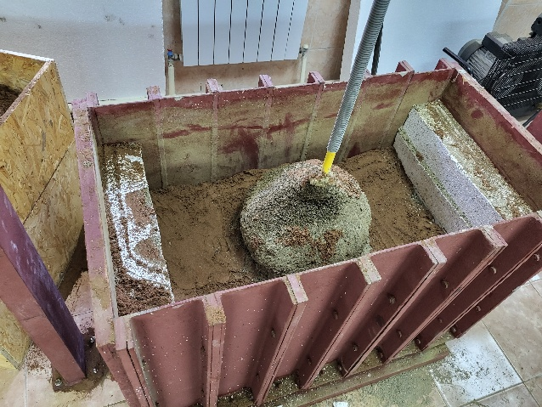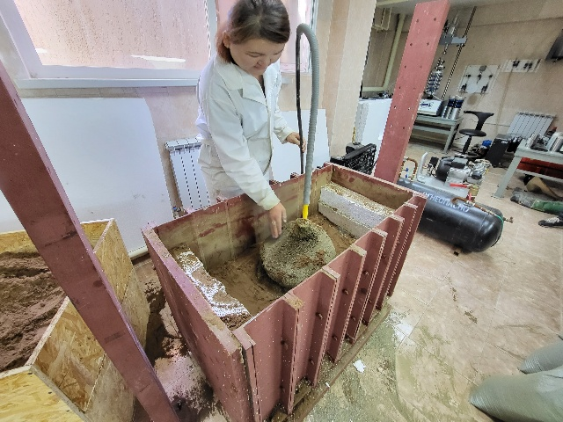
а б
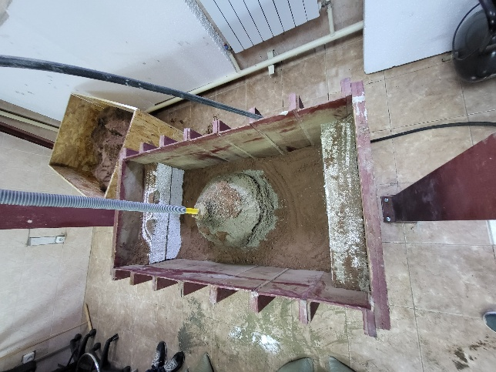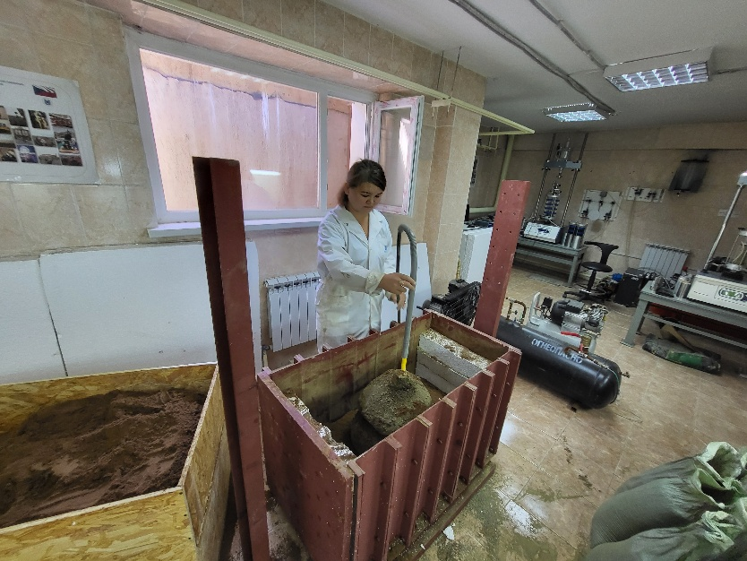
в г

Рисунок 5.11 ‒ Монолит после твердения в грунте промежуточные фото, лист 1
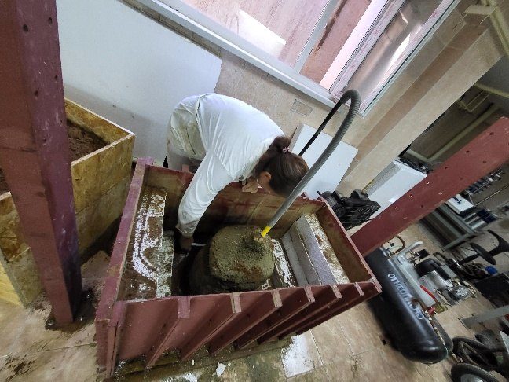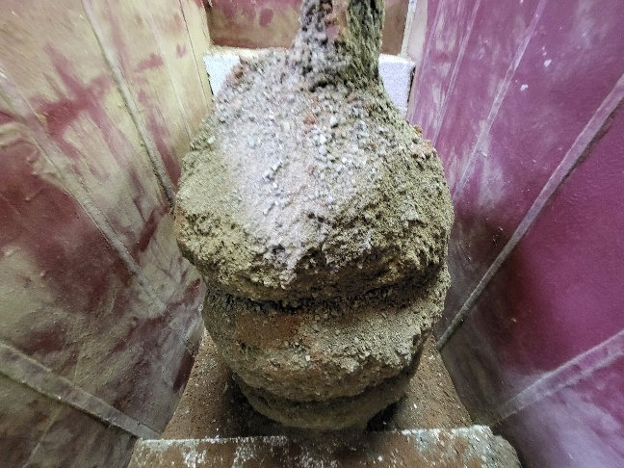
д е
Рисунок 5.11, лист 2

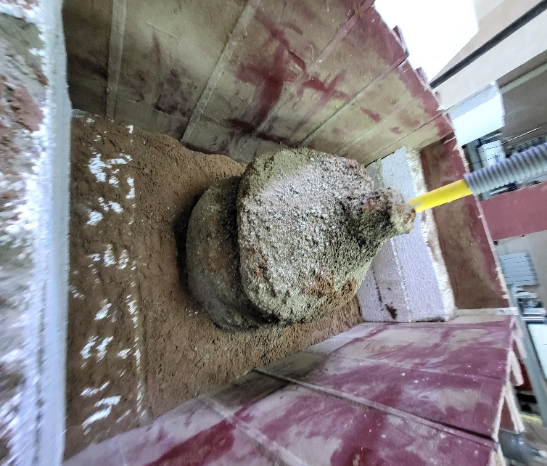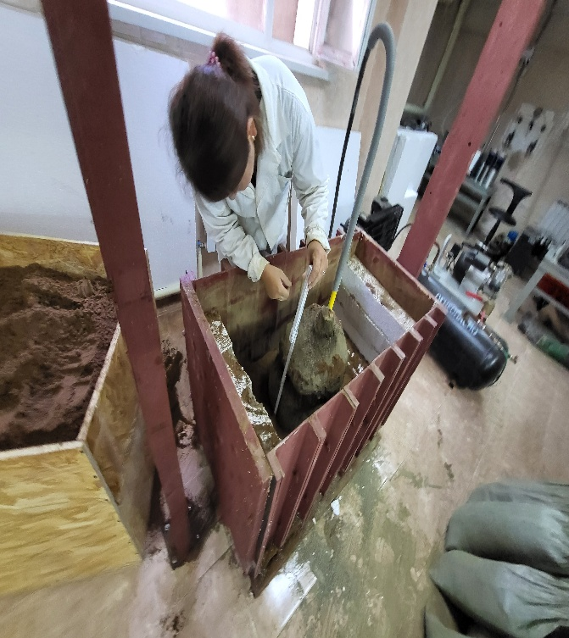
а б

Рисунок 5.12 – Монолит после твердения в грунте

Из каждой зоны вырезались образцы размером 50×50×50 мм, которые испытывались на сжатие по ГОСТ 310.4-81 [117-122].
По результатам модельных испытаний установлено, что применение модифицированной добавки улучшает равномерность заполнения грунта и увеличивает общий объём введённого раствора на 15–17% по сравнению с контрольным. Это объясняется более низкой вязкостью и лучшими реологическими свойствами смеси, обеспечивающими равномерное распространение раствора в порах грунта.
Методика испытаний, использованная в работе, обладает следующими преимуществами:
- возможность визуального контроля процесса инъекции;
- сохранение постоянства граничных условий и давления;
- количественная оценка распределения раствора по объему;
- возможность моделирования реальных условий цементации грунта.
Использование послойного уплотнения, контроль плотности и наличие демпферных зон позволили достоверно воспроизвести реальный процесс глубинной цементации в лабораторных условиях.

    - Результаты модельных испытаний
Результаты модельных испытаний представлены на рисунках 5.13, проведённых для сравнительной оценки работы стандартного и модифицированного инъекционных растворов при различных давлениях нагнетания.

а б

Рисунок 5.13 – Расход нагнетаемого раствора от приложенного давления

На рисунке 5.13а показаны экспериментальные диаграммы зависимости расхода нагнетаемого раствора от величины приложенного давления на манжетную колонну. Данные графики позволяют проследить динамику движения смеси в модельном грунтовом массиве при поэтапном повышении давления от 0,05 до 0,50 МПа. Анализ диаграмм свидетельствует о закономерном снижении расхода раствора при увеличении давления, что объясняется постепенным уплотнением песчаного грунта и уменьшением его фильтрационной способности. При этом модифицированный раствор демонстрирует более высокие значения расхода на каждой ступени, что указывает на лучшую проникающую способность и оптимизированные реологические свойства.
На рисунке 5.13б представлена сравнительная диаграмма, отображающая разницу между расходами стандартного и модифицированного растворов для каждой ступени давления. Из графика видно, что при низких давлениях (до 0,3 МПа) наблюдаются флуктуационные отклонения, связанные с перестройкой структуры грунта и локальными зонами фильтрации. Начиная с давления 0,4 МПа, показатели расхода стабилизируются, а разница между двумя типами растворов становится постоянной. В среднем, объём нагнетаемого модифицированного раствора превышает стандартный на 15–17%, что подтверждает его улучшенные пластичность и текучесть.
Таким образом, результаты, представленные на рисунках 5.13, комплексно характеризуют поведение инъекционного раствора в процессе нагнетания и после твердения, подтверждая положительное влияние модифицирующей добавки на текучесть, равномерность распределения и структурную прочность цементного монолита.
Согласно данным, представленным на диаграмме рисунка 5.13а, наблюдается закономерная тенденция снижения расхода инъекционного раствора по мере увеличения давления нагнетания. Такая зависимость объясняется постепенным уплотнением порового пространства грунта, вследствие чего снижается его проницаемость и увеличивается сопротивление фильтрации смеси. При этом общая динамика уменьшения расхода характерна как для стандартного, так и для модифицированного растворов, однако абсолютные значения расхода у модифицированного состава на всех этапах значительно выше, что указывает на его повышенную подвижность и улучшенные реологические характеристики.
Максимальный расход стандартного раствора зафиксирован на последней ступени давления 0,50 МПа и составил 6527 см³, а минимальный расход при самом низком давлении 0,05 МПа достиг 1923 см³. Для модифицированного раствора аналогичные показатели составили соответственно 7618 см³ и 2111 см³, что свидетельствует о большем объёме проникающего материала и более глубоком распространении смеси по толщине грунтового массива.
На диаграмме рисунка 5.13б отражено количественное различие объёмов нагнетаемого раствора между стандартной и модифицированной сериями. До давления 0,30 МПа наблюдается флуктуационный характер зависимости, сопровождающийся локальными экстремумами расхода. Данное явление обусловлено неравномерным сопротивлением грунтовой среды на начальной стадии нагнетания и частичной перестройкой структуры песчаного массива, когда раствор постепенно заполняет крупные поры и каналы фильтрации.
Начиная с давления 0,40–0,50 МПа, процесс нагнетания стабилизируется: расход смеси становится более равномерным, а амплитуда колебаний уменьшается. Это указывает на формирование устойчивого уплотнённого состояния грунта, при котором дальнейшее увеличение давления не вызывает значительных изменений объёма проникающего раствора. На данном этапе разница в объёме нагнетания между модифицированным и стандартным растворами приобретает постоянный характер, что свидетельствует о стабилизации процессов фильтрации и консолидации.
В конечном монолите, после завершения процесса инъектирования, суммарный объём введённого модифицированного раствора оказался на 15,7% больше, чем у стандартного состава. Этот результат объясняется улучшенными реологическими свойствами модифицированного раствора, обусловленными действием парафиновой добавки, которая снижает внутреннее трение между частицами цемента и повышает текучесть смеси без увеличения водоцементного отношения. Более равномерное распределение модифицированного раствора в порах грунта обеспечивает формирование плотного, однородного цементного монолита, что в дальнейшем положительно влияет на прочность и водонепроницаемость укреплённой структуры.
Таким образом, анализ диаграмм рисунков 5.13а, 5.13б позволяет сделать вывод, что введение модифицирующей добавки способствует улучшению технологичности процесса инъектирования, увеличивает объём эффективно заполняемого пространства и обеспечивает более стабильное поведение раствора под нагрузкой, особенно на этапах повышенного давления [123-126].

    - Испытания кубиковой прочности
Испытания также выполнены сериями, для образцов с одинаковым значениями водоцементного соотношения. Для каждой серии испытаний было подготовлено по 6 образцов рисунок 5.14, с целью оценки статистической погрешности среднего значения прочности [127].

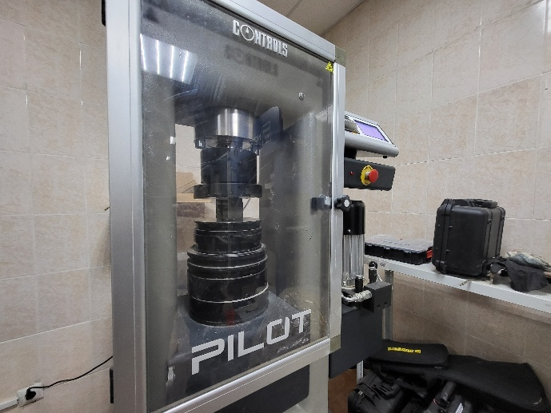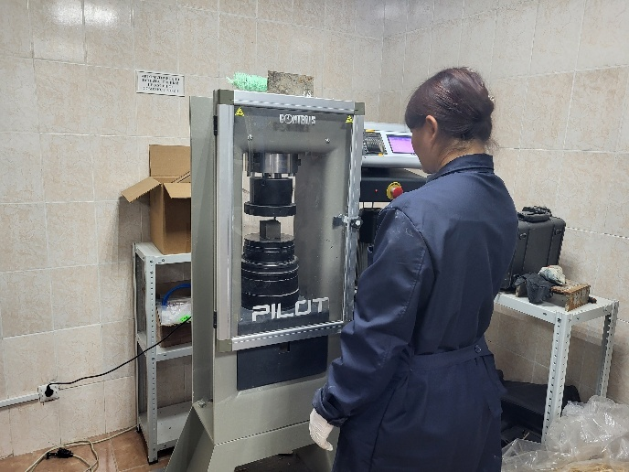
а б
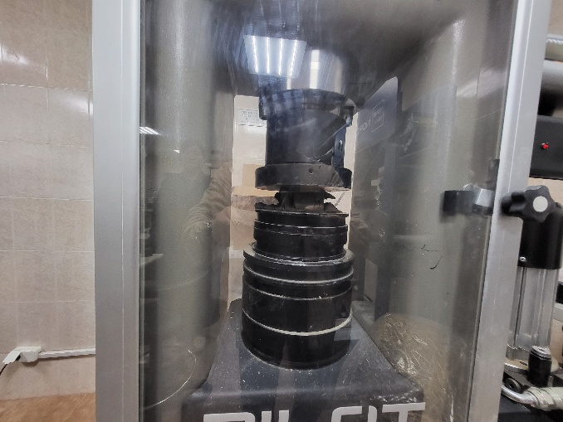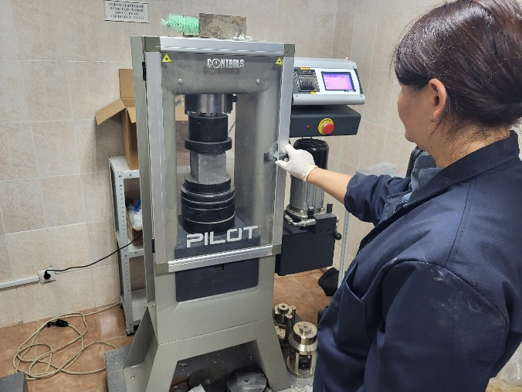
в г

Рисунок 5.14 – Испытания кубиковой прочности

Для стандартного раствора значения прочности в центральной части монолита (зона Middle) варьируются от 7,89 до 9,02 МПа, при среднем значении 8,36 МПа и низком коэффициенте вариации 5,08%, что свидетельствует о высокой однородности структуры цементного камня в данной зоне. В промежуточных локациях (Left 1 и Right 1) прочность изменяется в диапазоне от 4,89 до 7,32 МПа, а средние значения составляют 6,15 и 6,26 МПа соответственно. Здесь коэффициенты вариации выше - 12,9 и 11,6%, что указывает на начальные признаки неравномерности структуры монолита и неодинаковое насыщение грунта раствором.
Наиболее выраженное снижение прочности наблюдается в периферийных зонах (Left 2 и Right 2), где значения варьируются от 2,12 до 4,12 МПа, при средних значениях 3,23 и 3,37 МПа и коэффициентах вариации 20,2 и 22,5%. Рост коэффициентов вариации от центра к краям монолита объясняется неконтролируемым направлением потоков раствора в условиях естественного сопротивления грунтовой массы. В периферийных участках раствор распределяется по принципу наименьшего гидравлического сопротивления, заполняя поры неравномерно.
Условно можно считать, что зона стабильного формирования монолита по прочности ограничивается центральным цилиндром диаметром около 300 мм, включающим три кластера (Left 1, Middle и Right 1).
Дополнительные замеры плотности показали, что плотность грунта увеличилась с исходных 1,65 г/см³ до 1,98 г/см³, что соответствует росту на 37,6%, что подтверждает эффективное уплотнение песчаного массива при инъектировании раствора.
Аналогичная закономерность распределения прочности в пространстве наблюдается и для модифицированного монолита. В центральной части (зона Middle) значения прочности изменяются в пределах 8,63–9,72 МПа, при среднем значении 9,23 МПа и коэффициенте вариации 4,81%, что демонстрирует высокую структурную однородность модифицированного цементного камня. В промежуточных зонах (Left 1 и Right 1) значения прочности варьируются от 7,09 до 9,02 МПа, со средними значениями 8,25 и 8,37 МПа при коэффициентах вариации 7,9 и 9,1%. Эти результаты подтверждают, что модифицированный раствор обладает повышенной равномерностью и прочностью по сравнению со стандартным составом.
В периферийных зонах (Left 2 и Right 2) диапазон прочности составляет 2,25–5,07 МПа, при средних значениях 3,84 и 3,69 МПа, а коэффициенты вариации достигают 24,5 и 30,6%. Таким образом, сохраняется аналогичная тенденция снижения прочности от центра к краям монолита, но при этом абсолютные значения прочности модифицированного состава выше, чем у стандартного. Более высокие коэффициенты вариации на периферии у модифицированного монолита объясняются его большей текучестью и растекаемостью: часть периферийных участков насыщена раствором в избытке, другая - в меньшей степени, что создаёт контраст прочностных показателей при сравнении с малопрочным песчаным основанием. Контрольные замеры плотности показали, что средняя плотность основания после инъектирования также составляет 1,98 г/см³, что подтверждает стабильность условий эксперимента и сопоставимость данных.

Рисунок 5.15 – Распределение прочности в монолите стандартного раствора

На рисунке 5.15, 5.16 приведены результаты сравнительного анализа прочностных характеристик стандартного и модифицированного монолитов. Согласно диаграмме, наибольшее увеличение прочности наблюдается на периферийных участках монолита, где также отмечается наибольшая вариативность частных значений. В этих зонах преобразование значений прочности колеблется в диапазоне от –15% до +57%, что отражает сложную динамику перераспределения давления и неоднородность пропитки грунта.

Рисунок 5.16 – Распределение прочности в монолите модифицированного раствора

Рисунок 5.15, 5.16 показывают индивидуальные (частные) значения прочности в различных локальных зонах монолита - Left 2, Left 1, Middle, Right 1, Right 2, что позволяет оценить пространственное распределение прочностных характеристик. При этом рисунок 5.15 соответствует данным для стандартного раствора (standard mix), а рисунок 5.16 - для модифицированного (modified mix).

Таблица 5.1 ‒ Распределение прочности в монолите стандартного раствора

Зона | Left 2 | Left 1 | Middle | Right 1 | Right 2
Верхний ряд | 2.12 | 6.04 | 7.89 | 5.82 | 2.67
Средний ряд | 3.56 | 7.05 | 8.45 | 7.32 | 2.45
Центральный ряд | 3.79 | 6.38 | 8.12 | 6.23 | 3.89
Нижний ряд | 3.23 | 4.89 | 5.41 | 4.12 | 3.72
Среднее значение по ряду | 3.43 | 6.09 | 7.47 | 5.87 | 3.18

Таблица 5.2 ‒ Распределение прочности в монолите модифицированного раствора

Зона | Left 2 | Left 1 | Middle | Right 1 | Right 2
Верхний ряд | 2.76 | 7.23 | 8.63 | 7.09 | 2.25
Средний ряд | 3.03 | 8.45 | 9.23 | 8.32 | 2.79
Центральный ряд | 4.19 | 8.15 | 8.98 | 8.76 | 3.79
Нижний ряд | 5.07 | 9.02 | 9.72 | 8.65 | 4.65
Среднее значение по ряду | 3.76 | 8.21 | 9.14 | 8.21 | 3.37

В таблицах 5.1, 5.2 представлены обобщённые распределения полученных частных значений прочности в каждой из указанных зон. Это позволяют наглядно сравнить вариацию прочностных характеристик от минимальных до максимальных значений и выявить зоны концентрации прочности в теле монолита. Из анализа следует, что модифицированный раствор обеспечивает более равномерное распределение прочности по сечению и меньшие коэффициенты вариации, особенно в центральной и переходной областях (зоны Left 1, Middle, Right 1).
Ближе к центральной части разброс остаётся значительным, но средние значения стабилизируются и составляют 35-37% по отношению к контролю. В самом центре монолита наблюдается наименьший разброс прочности и наиболее устойчивые значения - прирост относительно стандартного раствора достигает 10%.
Согласно результатам оценки прочности образцов как стандартного, так и модифицированного инъекционных растворов, наблюдается отчётливая и закономерная тенденция снижения прочности от центральной части монолита к его периферийным зонам. Это снижение связано с неравномерным распределением раствора при нагнетании и изменением давления потока по мере удаления от оси инъекции, что характерно для процессов цементации в пористых средах [128].

Выводы по разделу 5
  - Разработанная методика испытаний адекватно воспроизводит реальные процессы цементации грунтов и может использоваться для лабораторного прогнозирования эффективности инъекционных составов.
  - Введение модифицированной добавки повышает проникающую способность и однородность заполнения грунта раствором. Прирост прочности центральных зон монолита при применении добавки составляет 10–12%, плотность грунта увеличивается на 20%
  - Полученные данные подтверждают эффективность модифицированной добавки в технологиях глубокой цементации слабых грунтов, что делает возможным её промышленное применение при строительстве оснований и фундаментов. Данное изменение свидетельствует о эффективном уплотнении и заполнении пор грунта цементным раствором, что подтверждает высокую проникающую способность модифицированного состава.
  - В целом можно заключить, что введение модифицирующей добавки положительно влияет на равномерность распределения прочности по объёму монолита и способствует общему увеличению несущей способности цементного массива. Прирост прочности фиксируется не только в центральных, но и в периферийных зонах, что указывает на повышенную эффективность инъектирования и улучшение структурной целостности модифицированного раствора в сравнении со стандартным.

ЗАКЛЮЧЕНИЕ

- Проведен комплексный анализ и отбор исходных сырьевых материалов для разработки модифицированной добавки, применяемой при технологии глубокой цементации грунтов. В качестве основных компонентов выбраны: портландцемент марки М450, песок средней крупности (фракция 0,25–0,5 мм), парафиновый компонент, серная кислота и вода затворения, соответствующие требованиям ГОСТ. Проведенные физико-механические испытания подтвердили пригодность материалов для использования в составе инъекционных растворов. Обоснован выбор материалов с учетом их совместимости и стабильности свойств при воздействии водонасыщенной грунтовой среды, что позволило сформировать научно-техническую базу для последующих экспериментальных исследований.
- Разработаный состав модифицированной добавки на основе парафинового компонента, серной кислоты и цемента, с определеными оптимальными пропорциями компонентов добавки: цемент – 1000 г, парафин – 200 г, серная кислота – 100 г, вода – 1000 г. В результате проведенных экспериментов установлено, что добавка обеспечивает равномерное распределение парафина в цементной среде за счет реакции нейтрализации серной кислоты, формируя устойчивую эмульсию. Полученная композиция способствует повышению текучести и снижению водоотделения без увеличения водоцементного отношения, что делает её технологически эффективной для инъекционных работ в сложных инженерно-геологических условиях.
- Разработана экспериментальная методика оценки влияния модифицированной добавки на физико-механические свойства инъекционных растворов, включающая испытания на расплыв конуса, сроки схватывания, прочность при сжатии и изгибе, а также водоотделение. Лабораторные исследования показали, что введение добавки в количестве 0,2–1,0% от массы цемента обеспечивает стабильное повышение подвижности раствора. Максимальные значения расплыва (до 187 мм) достигнуты при концентрации 1,0%, однако оптимальным диапазоном признан интервал 0,6–0,8%, при котором обеспечивается баланс между подвижностью и структурной устойчивостью смеси. Эти данные легли в основу выбора параметров для дальнейших модельных и натурных испытаний.
- Установлено, что влияние модифицированной добавки на сроки схватывания носит нелинейный характер: при концентрации 0,2% наблюдается увеличение времени начала схватывания на 88 минут, а при 1,0% - лишь на 12 минут по сравнению с контрольным составом. Это объясняется насыщением системы поверхностно-активными веществами, достигаемым при повышенных дозировках. Таким образом, оптимальная концентрация добавки 0,6–0,8% позволяет не только повысить подвижность, но и сохранить технологическую управляемость процессов схватывания и твердения инъекционного раствора, что особенно важно при выполнении нагнетательных работ в условиях неоднородных грунтов.
- Проведены испытания на прочность при сжатии и изгибе цементно-песчаных образцов с различной концентрацией добавки. Установлено, что введение модифицирующего состава способствует постепенному росту прочности: при концентрации 0,8–1,0% предел прочности на сжатие увеличивается до 42,0 МПа, а при изгибе - до 5,5 МПа. Наблюдается уменьшение коэффициентов вариации прочности и стабилизация значений по мере твердения, что свидетельствует о повышении однородности и структурной целостности цементного камня. Таким образом, разработанная добавка способствует формированию более плотной микроструктуры и повышению эксплуатационной надежности цементированных грунтов.
- В результате модельных испытаний в условиях, приближенных к натурным, подтверждена эффективность применения модифицированного раствора при нагнетании в песчаный грунт. Установлено, что при одинаковом давлении инъецирования объём модифицированного раствора превышает объём стандартного на 15–17%, что обусловлено улучшенными реологическими свойствами и способностью раствора равномерно заполнять поровое пространство. После твердения прочность монолитов в центральной зоне модели увеличилась в среднем на 10–15%, а плотность грунтового массива - на 37%. Эти результаты подтверждают высокую работоспособность модифицированной системы при практическом применении метода глубокой цементации.
- Разработан технологический процесс приготовления и применения модифицированной добавки, включающий последовательность операций по растворению парафина, нейтрализации кислотной среды, контролю температуры и смешению с цементно-песчаным раствором. Соблюдение технологических параметров обеспечивает получение однородной эмульсии, устойчивой к расслоению и сохраняющей свои свойства в течение всего периода работы раствора. Применение добавки не требует изменения традиционной схемы приготовления инъекционных смесей, что делает её внедрение экономически целесообразным и технологически простым.
- Практическая значимость полученных результатов заключается в возможности широкого применения разработанной добавки при укреплении водонасыщенных и слабых грунтов, а также при цементации оснований в условиях низких температур. Применение модифицированной добавки позволяет повысить подвижность раствора без увеличения расхода воды, снизить водоотделение до 7,5–7,7%, повысить прочность и долговечность укреплённых грунтов. Технология рекомендована для внедрения в строительных организациях, осуществляющих работы по инъекционному укреплению оснований зданий и сооружений.
- Экономическая эффективность использования разработанной модифицированной добавки обусловлена снижением расхода цемента и воды, уменьшением числа технологических операций и увеличением долговечности укреплённых грунтов. Внедрение данной технологии позволяет оптимизировать процесс глубокой цементации, повысить надёжность оснований и сократить эксплуатационные затраты при строительстве и реконструкции инженерных объектов.

СПИСОК ИСПОЛЬЗОВАННЫХ ИСТОЧНИКОВ

1 Altynbekova A., Lukpanov R., Yenkebayev S. et al. Complex laboratory studies of modified additive influence on concrete physical and mechanical properties // International Journal of GEOMATE. – 2022. – Vol. 23, Issue 100. – P. 26-33.
2 Aldungarova A., Mukhamejanova A., Alibekova N. et al. Geotechnical interpolation methodology for determining intermediate values of soil properties // Technobius. – 2024. – Vol. 4, Issue 1. – P. 0053-1-0053-7.
3 Lukpanov R., Tsygulyov D., Zhantlessova Z. et al. Selection of equivalent material for soil testing using piles on a scale model testing apparatus // International Journal of Geomate. – 2024. – Vol. 26, Issue 117. – P. 11-18.
4 ГОСТ 310.6-85. Цементы. Метод определения водоотделения. – Введ. 1986-01-01. – М., 1985. – 2 с.
5 Sargent P., Hughes P.N., Rouainia M. A new low-carbon cementitious binder for stabilising weak ground conditions through deep soil mixing // Soils and Foundations. – 2016. – Vol. 56, Issue 6. – P. 1021-1034.
6 Горчаков Г.И., Баженов Ю.М. Строительные материалы: учеб. – М.: Стройиздат, 1986. – 580 с.
7 Баженов Ю.М. Технология бетона. – М.: Стройиздат, 1984. – 420 с.
8 Ахвердов И.Н. Основы физики бетона. – М., 1981. – 464 с.
9 Батраков В.Г. Модифицированные бетоны. – М., 1990. – 395 с.
10 Скрамтаев Б.Г., Попов Н.А., Герливанов Н.А. и др. Строительные материалы. – М., 1954. -644 с.
11 Каприелов С.С., Шейнфельд А.В., Иванов С.И. Обеспечение термической трещиностойкости массивной конструкции переходной плиты перекрытия // Промышленное и гражданское строительство. – 2023. – №12. – С. 23-30.
12 Волженский A.B. Минеральные вяжущие вещества. – М., 1986. – 456 с.
13 Мчедлов-Петросян О.П. Расширяющиеся составы на основе портландцемента (химия и технология): науч. изд. – М., 1965. – 139 с.
14 Комохов П.Г. О бетоне XXI века. Современные проблемы строительного материаловедения // Матер. 7-х академических чтений РААСН. – Белгород, 2001. – Ч. 1. – С. 243-250.
15 Шейкин А.Е. Строительные материалы из пластмасс: учеб. пос. – М., 1964. – Т. 1., ч. 1. – 71 с.
16 Соломатов В.И. и др. Интенсивная технология бетонов. – М.: Стройиздат, 1989. – 264 с.
17 Хигерович М.И. Строительные материалы. – М.: Стройиздат, 1970. – 367 с.
18 Wittmann F.H. On the action of capillary pressure in fresh concrete // Cement and Concrete Research. – 1976. – Vol. 6, Issue 1. – P. 49-56.
19 Yang Y. et al. A review of waterborne polymer–cementitious composite repair materials for application in saline soil environments: properties and progress // Buildings. – 2024. – Vol. 14. – P. 848-1-848-28.
20 Petchgate W. et al. Sustainable soil stabilization: evaluating the feasibility of hydraulic cement in the deep mixing method // Case Studies in Construction Materials. – 2025. – Vol. 22. – P. e04394.
21 Gupta S., Kumar S. A state-of-the-art review of the deep soil mixing technique for ground improvement // Innovative Infrastructure Solutions. – 2023. – Vol. 8. – P. 129.
22 Zhang J. et al. Compressive strength characteristics of hybrid fiber-reinforced cemented soil // International Journal of Pavement Engineering. – 2023. – Vol. 24. – P. 2104843.
23 Weinong, C. Cementation // In book: The ECPH Encyclopedia of Mining and Metallurgy. – Singapore, 2024. – P. 227.
24 Farouk, A.; Shahien, M.M. Ground improvement using soil–cement columns: experimental investigation // Alexandria Engineering Journal. – 2013. – Vol. 52. – P. 733-740.
25 Canakci H. et al. Performance of geopolymers made with various stabilizers for deep mixing // Materials. – 2019. – Vol. 12. – P. 2542-1-2542-32.
26 Davoodi S., Al-Shargabi M., Wood D.A. et al. Recent advances in polymers as additives for wellbore cementing applications: a review // Fuel. – 2024. – Vol. 357. – P. 129692.
27 Du S., Wu J., AlShareedah O. et al. Nanotechnology in cement-based materials: a review of durability, modeling, and advanced characterization // Nanomaterials. – 2019. – Vol. 9. – P. 1213-1-1213-29.
28 Musa A.A., Bello A., Adams S.M. et al. Nano-enhanced polymer composite materials: a review of current advancements and challenges // Polymers. – 2025. – Vol. 17. – P. 893-1-893-39.
29 Karlina A.I., Karlina Y.I., Gladkikh V.A. Analysis of experience in the use of micro- and nanoadditives from silicon production waste in concrete technologies // Minerals. – 2023. – Vol. 13. – P. 1525-1-1525-34.
30 Yakovlev G., Vít Č., Polyanskikh I. et al. The effect of complex modification on the impedance of cement matrices // Materials. – 2021. – Vol. 14, Issue 3. – P. 557-1-557-11.
31 Dyussembinov D.S., Awwad T., Sabitov Y.Y. et al. Self-compacting concrete with finely dispersed additives and superplasticizer // Magazine of Civil Engineering. – 2023. – Vol. 123, Issue 7. – P. 12306.
32 Lukpanov R.E., Dyussembinov D.S., Altynbekova A.D. et al. Research on the effect of post-alcohol bard on the properties of the cement–sand mixture // Procced. conf. “Industrial and Civil Construction 2022”. – Cham, 2024. – P. 107-113.
33 Shakhmov Z.A., Mukhambetkaliev K.K., Lukpanov R.E. et al. Case study of the dynamics of thermal expansion of concrete in pavements of South Kazakhstan // Transportation Engineering. – 2025. – Vol. 19. – P. 100298.
34 Azar S.M. Deep Soil Mixing (DSM) with Binders: A State-of-the-Art Method in Ground Improvement Techniques // In book: Advancements in Underground Infrastructures. – Boca Raton, 2025. – P. 1-28.
35 Terashi M. The state of practice in deep mixing methods // In book: Grouting and Ground Treatment. – Reston, 2012. – P. 25-49.
36 ГОСТ 310.4-81. Цементы. Методы определения прочности при изгибе и сжатии. – Введ. 1983-07-01. – М., 1981. – 16 с.
37 ГОСТ 310.6-2020. Цементы. Метод определения водоотделения. – Ddtl/ 2021-04-01. – М., 2021. – 10 с.
38 ГОСТ 310.3-76. Цементы. Методы определения нормальной густоты, сроков схватывания и равномерности изменения объема // https://continent-online.com/Document/?doc_id=30039051&ysclid=mi6wvt01t706060409. 10.10.2025.
39 Aldungarova A., Mukhamejanova A., Alibekova N., Karaulov S., Akhmetov D., Geotechnical interpolation methodology for determining intermediate values of soil properties, Technobius, 2024, Vol. 4, No. 1, p. 0053.
39 Thomas J. et al. Modeling and simulation of cement hydration kinetics and microstructure development // Cement and Concrete Research. – 2011. – Vol. 41, Issue 12. – P. 1257-1278.
41 Lukpanov R., Tsygulyov D., Zhantlessova Z. et al. Selection of equivalent material for soil testing using piles on a scale model testing apparatus, International Journal of GEOMATE, 2024, p.33-41
42 Dyussembinov D.S., Awwad T., Sabitov Y.Y. et al. Self-compacting concrete with finely dispersed additives and superplasticizer // Magazine of Civil Engineering. – 2023. – Vol. 123, Issue 7. – P. 12306.
40 Feijoo J., Alvarez-Feijoo M.A., Fort R. Effects of paraffin additives, as phase change materials, on the behavior of a traditional lime mortar // Construction and Building Materials. – 2022. – Vol. 361. – P. 129734.
41 Sahan N., Oruç S. et al. Investigation of the Effect of Boron Oxide and Beeswax on Workability and High-Temperature Performance of Bitumen // Arabian Journal for Science and Engineering. – 2025. – Vol. 50. – P. 1493-1510.
42 Singh D., Habal A., Kumar P. et al. Effect of warm mix additives and hydrated lime on viscosity and bonding–debonding behaviour of RET and PPA modified asphalt binder with aggregates // Road Materials and Pavement Design. – 2023. – Vol. 24, Issue 10. – P. 2522-2544.
43 Hamad K., Kaseem M., Deri F., Recycling of waste from polymer materials, An overview of the recent works // Polym. Degrad. Stabil. – 2013. – Vol. 98, Issue 12. – P. 2801-2812.
44 Ventolà L, Vendrell M, Giraldez P Newly-designed traditional lime mortar with a phase change material as an additive // Constr Build Mater. – 2013. – Issue 47. – P. 1210-1216.
45 Христофоров А.Н., Христофорова И.А., Еропов О.Л. Улучшение свойств цементно-песчаного бетона введением в бетонную смесь поверхностно-активных веществ и органических добавок // Вестник ТГУ. – 2012. – Т. 17, №2. – С. 714-717.
46 Аларханова З.З., Батаева П.Д., Ибрагимов И.Б. Влияние ПАВ - "L. O. C." на свойства бетонных композитов // Вестник ГГНТУ. Технические науки. – 2022. – Т. 18, №3(29). – С. 5-13.
50 Altynbekova A., Lukpanov R., Yenkebayev S. et al. Complex laboratory studies of modified additive influence on concrete physical and mechanical properties // International Journal of GEOMATE. – 2022. – Vol. 23, Issue 100. – P. 26-33.
47 Singh R. et al. Utilization of industrial waste in concrete mixes – A review // Procced. internat. conf. on Innovative Technologies for Clean and Sustainable Development. – Cham: Springer, 2020. – P. 77-97.
48 Lukpanov R., Dyussembinov D., Zhantlesova Z. et al. Research of foam concrete components in the regional production conditions of Nur-Sultan // Technobius. – 2022. – Vol. 2, Issue 3. – P. 0023.
49 ASTM C143-15. Standard Test Method for Slump of Hydraulic-Cement Concrete // https://www.stdlink.com/standards/astm-c143-c143m-15. 10.10.2025.
50 Lukpanov R.E. et al. Influence of blow energy of the hammer on the bearing capacity of piles during dynamic testing // Challenges and Innovations in Geotechnics: proceed. of the 8th Asian Young Geotechnical Engineers conf. – Astana, 2016. – P. 71-74.
51 Manalu H., Wismogroho A.S. Development of Mortar for Repair of Cracked Concrete with Injection Method // Journal of Technomaterial Physics. – 2022. – Vol. 4, Issue 1. – P. 46-53.
52 Butakova M., Gorbunov S. Improving Performance Characteristics of Construction Materials Manufactured by Pressing Technology // Procedia Eng. – 2017. – Vol. 206. – P. 814-818.
53 Pesaralanka V., Khed V.C. Flowability and compressive strength test on self compacting mortar using graphene oxide // Mater Today Proc. – 2020. – Vol. 33, Issue 4. – P. 491-495.
54 Haach V.G., Vasconcelos G., Lourenço P.B. Influence of aggregates grading and water/cement ratio in workability and hardened properties of mortars // Constr Build Mater. – 2011. – Vol. 25, Issue 6. – P. 2980-2987.
55 Gupta S., Kua H.W. Effect of water entrainment by pre-soaked biochar particles on strength and permeability of cement mortar // Constr Build Mater. – 2018. – Vol. 159. – P. 107-125.
56 Singh S. B., Munjal P., Thammishetti N. Role of water/cement ratio on strength development of cement mortar // Journal of Building Engineering. – 2015. – Vol. 4. – P. 94-100.
57 Ayanlere S.A. et al. Effects of water-cement ratio on bond strength of concrete // Mater Today Proc. – 2023. – Vol. 86. – P. 134-139.
58 Du W. et al. Effect of temperatures on self-healing capabilities of concrete with different shell composition microcapsules containing toluene-di-isocyanate // Constr Build Mater. – 2020. – Vol. 247. – P. 118575.
59 Wyrzykowski M., Ghourchian S., Münch B. et al. Plastic shrinkage of mortars cured with a paraffin-based compound – Bimodal neutron/X-ray tomography study // Cem Concr Res. – 2021. – Vol. 140. – P. 106289.
60 Razak R.A. et al. Paraffin as a Phase Change Material in Concrete for Enhancing Thermal Energy Storage // IOP Conf Ser Mater Sci Eng. – 2020. – Vol. 743, Issue 1. – P. 012012.
61 Zetola V., Claros-Marfil L.J., Santos A.G. et al. Effect of Paraffin and Silica Matrix Phase Change Materials on Properties of Portland Cement Mortars // Materials. – 2021. – Vol. 14, Issue 4. – P. 921-1-921-22.
62 Главина С.Ф. Цементные растворы и бетоны с добавками модифицированных парафиновых дисперсий: дис. … канд. техн. наук: 05.17.11. – М., 2012. – 138 с.
63 Belous N.H. et al. The effect of composite paraffine-containing additives on properties of small-grain Portland cement concretes // Proceed. of the National Academy of Sciences of Belarus. – 2014. – Issue 4. – P. 93-98.
64 Belous N.H., Rodtsevich S.P., Opanasenko O.N. et al. Influence of modifying additives on the structural characteristics and properties of Portland cement concretes // Proceed. of the National Academy of Sciences of Belarus. – 2021. – Vol. 57, Issue 1. – P. 94-100.
65 Cement Semey M450, M500 // https://stroydk.kz/tovary/smesi/. 01.06.2025.
66 Sulphuric acid H2SO4 // https://snabtechmet.kz/product. 01.06.2025.
97 Technical paraffin // https://snggroup.kz/product/parafin. 01.06.2025.
68 Construction sand medium by GOST 8736-2014 // https://snabservice.kz/product/pesok-stroitelnyj-srednij-30-kg-gost-. 01.06.2025.
73 ГОСТ 310.4-81. Цементы. Методы определения прочности при изгибе и сжатии. – Введ. 1983-07-01. – М., 1981. – 16 с.
69 ASTM, ASTM C143/C143M-15. Standard Test Method for Slump of Hydraulic-Cement Concrete // https://www.academia.edu. 10.10.2025.
70 ГОСТ 30744-2001. Цементы. Методы испытаний с использованием полифракционного песка. – 2002-03-01. – М., 2002. – 36 с.
71 ГОСТ 310.2-76. Цементы. Методы определения тонкости помола. – Введ. 1978-01-01. – М., 1976. – 3 с.
72 Standard Test Method for Compressive Strength of Hydraulic Cement Mortars (Using 2-in. or [50-mm] Cube Specimens) // https://www.academia.edu. 10.10.2025.
73 Bone B.D. Review of scientific literature on the use of stabilisation/solidification for the treatment of contaminated soil, solid waste and sludges. – Bristol, 2004. – 343 p.
74 Губайдуллина А.М. и др. Исследование процессов гидратации и твердения портландцемента методами термического анализа // Вестник Казанского технологического университета. – 2012. – №15. – С. 15-17.
75 Макарова И.А., Лохова Н.А. Физико-химические методы исследования строительных материалов: учеб. пос. – Изд. 2-е, перер. и доп. – Братск, 2011. – 139 с.
76 Болатбаев К.Н. Луговицкая Т.Н., Колосов A.B. Идентификация и физико-химические свойства лигносульфонатов в растворах // Ползуновский вестник. ‒ 2009. ‒ №3. ‒ С. 308-312.
77 Юхневский П.И. О механизме пластификации цементных композиций добавками // Строительная наука и техника: научно-технический журнал. – 2010. – №1(2). – С. 64-69.
78 Буланов П.Е. и др. Исследование влияния поликарбоксилатных суперпластификаторов на физические и прочностные свойства глинистых грунтов различного минерального состава // Известия КазГАСУ. – 2016. – №4(38). – С. 469-476.
79 Lei L., Plank J. A study on the impact of different clay minerals on the dispersing force of conventional and modified vinyl ether based polycarboxylate superplasticizers // Cement and Concrete Research. – 2014. – Vol. 60. – P. 1-10.
80 Lei L., Plank J. Synthesis and Properties of a Vinyl Ether-Based Polycarboxylate Superplasticizer for Concrete Possessing Clay Tolerance // Industrial &amp; Engineering Chemistry Research. – 2014. – Vol. 53, Issue 3. – P. 1048-1055.
81 Chomyn C., Plank J. Impact of different synthesis methods on the dispersing effectiveness of isoprenol ether-based zwitterionic and anionic polycarboxylate (PCE) superplasticizers // Cement and Concrete Research. – 2019. – Vol. 119. – P. 113-125.
82 Study on the Impact of Na/Ca Bentonites on the Dispersion Performance of Conventional and Modified Phosphate Polycarboxylate Superplasticizers in Cement Mortar // https://doi.org/10.1021/acs.langmuir.2c00408.s001. 10.10.2025.
83 Moghul S. et al. Combined Effect of Polycarboxylate Ether and Phosphonated Superplasticizers in Limestone Calcined Clay Cement // SP-362: ICCM2024: procced. conf. – Michigan, 2024. – P. 474-486.
84 Schmid M., Plank J. Dispersing performance of different kinds of polycarboxylate (PCE) superplasticizers in cement blended with a calcined clay // Construction and Building Materials. – 2020. – Vol. 258. – P. 119576.
85 Lei L., Zhang Y. Preparation of isoprenol ether-based polycarboxylate superplasticizers with exceptional dispersing power in alkali-activated slag: Comparison with ordinary Portland cement // Composites Part B: Engineering. – 2021. – Vol. 223. – P. 109077.
86 ГОСТ 8735-88. Песок для строительных работ. Методы испытаний. – Введ. 1989-07-01. – М., 1989. – 41 с.
87 Borralleras P. et al. Absorption conformations in the intercalation process of polycarboxylate ether based superplasticizers into montmorillonite clay // Construction and Building Materials. – 2020. – Vol. 236. – P. 116657.
88 Mechanism Study on the Slow-Release Effects of Polycarboxylate Superplasticizers with Different Functional Groups in Cement Pastes // SP-354: Superplasticizers and Other Chemical Admixtures in Concrete: proced. conf. – Beijing, 2022. – P. 339-346.
89 Ng S. et al. Study on the Rheology of Fly Ash Versus Calcined Marl Blended Cements with Polycarboxylate-Based Superplasticizers // SP-302: procced. 11th internat. conf. on Superplasticizers and Other Chemical Admixtures in Concrete. – Beijing, 2015. – P. 387-400.
90 ГОСТ 4204-77. Для реактивной (химически чистой) серной кислоты. – Введ. 1978-07-01. – М. 1978. – 14 с.
91 Shu X. et al. Rheological Properties of Cement Pastes Incorporating Polycarboxylate Superplasticizers Containing Different Hydrophobic Groups // SP-329: Superplasticizers and Other Chemical Admixtures in Concrete: proceed. 12th internat. conf. – Beijing, 2018. – P. 333-348.
92 Haruna S., Fall M. Insight into Saturated Hydraulic Conductivity of Cemented Paste Backfill Containing Polycarboxylate Ether-Based Superplasticizer // Minerals. – 2022. – Vol. 12, Issue 1. – P. 93-1-93-18.
93 Working Mechanisms and Design Principles of Comb-like Polycarboxylate Ether Superplasticizers in Cement Hydration: Quantitative Insights for a Series of Well-Defined Copolymers // https://doi.org/10.1021/acssuschemeng. 10.10.2025.
94 Suter J.L. et al. Computer Simulation Study of the Materials Properties of Intercalated and Exfoliated Poly(ethylene)glycol Clay Nanocomposites // Soft Mater. – 2009. – Vol. 11. – P. 2239-2251.
95 Amarasinghe P.M. et al. Nature of Organic Fluid-Montmorilloniteу Interactions: an FTIR spectroscopic // J. Colloid Interface Sci. – 2009. – Vol. 337. – P. 97-105.
96 Atarashi D. et al. Influence of Clay Minerals on Fluidity of CaCO3 Suspension Containing Comb-Type Polymer // Cem. Sci. Concr. Technol. – 2003. – Vol. 57. – P. 386-391.
97 Atarashi D. et al. Interactions between Superplasticizers and Clay Minerals // Cem. Sci. Concr Technol. – 2004. – Vol. 58. – Р. 387-392.
98 Ng S., Plank J. Interaction Mechanisms Between Na Montmorillonite Clay and MPEG-based Polycarboxylate Superplasticizers // Cement and Concrete Research. – 2012. – Vol. 42. – P. 847-854.
99 Tombacz E. et al. Colloidal Behavior of Aqueous Montmorillonite Suspensions: The Specific Role of pH in the Presence of Indifferent Electrolytes // Appl. Clay Sci. – 2004. – Vol. 27. – P. 75-94.
100 Mavliev L. et al. Road Soil Cement with Complex Additives Based on Organosilicon Compounds and Electrolytes // Zement-Kalk-Gips International. – 2016. – Vol. 69, Issue 9. – P. 49-54.
101 Dalas F. et al. Tailoring the anionic function and the side chains of comb-like superplasticizers to improve their ad sorption // Cem. Concr. Res. – 2015. – Vol. 67. – P. 21-30.
102 Комохов П.Г. О бетоне XXI века. Современные проблемы строительного материаловедения // Матер. 7-х Академических чтений РААСН. – Белгород, 2001. – Ч. 1. – С. 243-249.
103 Koizumi К. et al. Effects of Chemical Admixtures on the Silicate Structure of Hydrated Portland Cement // Proceed. of the 12th internat. congr. on the Chemistry of Cement. – Montreal, 2007. – P. 64-71.
104 Bouazza A. et al. Strength Properties of Cement Treated Coode Island Silt by The Soil Mixing Method // Geotechnical Engineering for Transportation Projects. – 2004. – Vol. 126, Issue 2. – P. 1421-1428.
105 Фоменко Е.А., Ольгинский А.Г. Определяющая роль процессов контактообразования в формировании свойств укрепленных грунтов // Вестник Харьковского национального автомобильно-дорожного университета. – 2006. – №34-35. – С. 43-45.
106 Ибрагимов М.Н., Семкин В.В. Закрепление грунтов инъекцией цементных растворов: монография. – М., 2012. – 256 с.
107 Кулеев, М.Т. Глубинное закрепление грунтов в строительстве: учеб. пос. – Казань, 1983. – 76 с.
108 Lukpanov R., Zhantlessova Z., Dyussembinov D. et al. Modified Additive for Soil Stabilization by Deep Cementation // Buildings. – 2025. – Vol. 15, Issue 19. – P. 3607-1-3607-18.
109 Lukpanov R., Dyussembinov D., Zhantlessova Z. et al. Study of the pore structure of foam concrete using a two-stage foaming method // Technobius. – 2023. – Vol. 3, Issue 4. – P. 0047-1-0047-8.
110 Lukpanov R., Dyussembinov D., Zhantlessova Z. et al. Approximative approach to optimize concrete foaming concentration in two stage foaming // Technobius. – 2023. – Vol. 3, Issue 3. – P. 0041-1-0041-8.
111 Zhantlessova Z., Lukpanov R., Dyussembinov D. et al. Effect of paraffine wax on the mobility of injection cement mortars // Technobius. – 2025. – Vol. 5, Issue 2. – P. 0080-1-0080-8.
112 Zhantlessova Z.B., Lukpanov R.E., Altynbekova A.D. et al. Evaluation of the Effect of a Modified Additive on the Physico-Mechanical Properties of Injection Grouts // Bulletin of the L.N. Gumilyov Eurasian National University. – 2025. – Vol. 152, Issue 3. – P. 247-256.
113 Mukhambetkaliyev K., Zhantlessova Z. The influence of a modified additive based on a paraffin component on the workability and setting time of an injection grout for the deep soil cementation method // International Journal of Geomate. – 2025. – Vol. 29, Issue 132. – P. 191-200.
114 Zhantlessova Z., Lukpanov R., Dyussembinov D. et al. Assessment of the Influence of a Modified additive on the strength characteristics of injection grouts in the deep cementation method // Mechanics and Technologies. – 2025. – Vol. 2. – P. 327-335.
115 Трофимов В.Т. и др. Грунтоведение. – М.: Наука, 2005. – 1024 с.
116 Ajorloo H. et al. Enhancing Shear Strength of Cement-Stabilized Soils under Freeze-thaw: A Steel Fiber Reinforced Approach // Power System Technology. – 2024. – Vol. 48, Issue 3. – P. 511-525.
117 Wastiels J., Tysmans T. Textile Reinforced Cement Composites. – Basel, 2020. – 284 p.
118 Owino A.O., Hossain Z. Correlation between one-dimensional consolidation coefficients and different basalt fiber lengths and RHA-cement contents in fiber-reinforced stabilized expansive soils // Soils and Foundations. – 2023. – Vol. 63, Issue 4. – P. 101351.
119 Watanabe K., Wang T., Ishikawa M. et al. Dynamic behavior of liquefiable ground reinforced by in-situ cement-mixing lattice wall // Soils and Foundations. – 2023. – Vol. 63, Issue 4. – P. 101352.
120 Azadegan O., Li J., Hadi Jafari S. et al. Geogrid Reinforced Lime Cement Treated Granular Soils // Applied Mechanics and Materials. – 2013. – Vol. 330. – P. 1090-1094.
121 Suzuki M., Shimura N., Fukumura T. et al. Seismic performance of reinforced soil wall with untreated and cement-treated soils as backfill using a 1-g shaking table // Soils and Foundations. – 2015. – Vol. 55, Issue 3. – P. 626-636.
122 Khosravi M., Boulanger R.W., Wilson D.W. et al. Stress transfer from rocking shallow foundations on soil-cement reinforced clay // Soils and Foundations. – 2019. – Vol. 59, Issue 4. – P. 966-981.
123 Kuder K.G., Shah S.P. Freeze-Thaw Durability of Commercial Fiber-Reinforced Cement Board // Symposium paper. – 2004. – Vol. 224. – P. 145-160.
124 Ateş A. Mechanical properties of sandy soils reinforced with cement and randomly distributed glass fibers (GRC) // Composites Part B: Engineering. – 2016. – Vol. 96. – P. 295-304.
125 Otsubo M. et al. Centrifuge model tests on liquefaction-induced settlement of river embankments reinforced by floating-type cement treatment method // Soils and Foundations. – 2025. – Vol. 65, Issue 4. – P. 101633.
126 Khosravi M., Boulanger R.W., Wilson D.W. et al. Dynamic centrifuge tests of structures with shallow foundations on soft clay reinforced by soil-cement grids // Soils and Foundations. – 2017. – Vol. 57, Issue 4. – P. 501-513.
127 Labib W.A. Fibre Reinforced Cement Composites // In book: Cement Based Materials. – London, 2018. – Ch. 3. – P. 31-48.
128 Naaman A.E., Reinhardt H.W. Characterization of high performance fiber reinforced cement composites – HPFRCC // In book: High Performance Fiber Reinforced Cement Composites 2. – London, 2004. – P. 21-44.

ПРИЛОЖЕНИЕ А

Акт внедрения
